Абстрактная модель XBRL 2.0

Публичная рабочая версия от 06 июня 2012 года
Авторское право © 2011, 2012 XBRL International Inc., все права защищены.
Данное издание:
<http://www.xbrl.org/Specification/abstractmodel-primary/PWD-2012-06-06/abstractmodel-primary-PWD-2012-06-06.html>
Редакторы:
Дэйв Франкель (Dave Frankel), бывший сотрудник SAP <dsfrankel@yahoo.com>
Герм Фишер (Herm Fischer), Mark V Systems <fischer@markv.com>
Уорвик Фостер (Warwick Foster), <warwick@foster.net>
Реймонд Лэм (Raymond Lam), XBRL International Inc. <rayl@xbrl.org>
Авторы:
Роланд Гоммес (Roland Hommes), Rhocon <roland@rhocon.nl>
Хью Уоллис (Hugh Wallis), Standard Dimensions <hugh@standarddimensions.com>
Джасдип Сай Калер (Jasdeep Singh Kaler), Infosys <jasdeepsk@infosys.com>
Марк Делбер (Marc Delbaere), Society for Worldwide Interbank Financial Telecommunication <Marc.DELBAERE@swift.com>
Масатомо Гото (Masatomo Goto), Fujitsu <mg@jp.fujitsu.com>
Патрик Слаттери (Patrick Slattery), Canopach <xbrl@canopach.com>
Роб Немер (Rob Nehmer), Oakland University <robnehmer@gmail.com>
Швета Гупта (Shweta Gupta), IRIS <shweta.gupta@irisbusiness.com>
Шринивас Мурти (Srinivas Murty), Ez-XBRL Solutions <srinivas.murty@ez-xbrl.com>
Уолтер Хамшер (Walter Hamscher), Комиссия по ценным бумагам и биржам США <walter@hamscher.com>
Юта Танака (Yuta Tanaka), Fujitsu <tanaka.yuuta@jp.fujitsu.com>

Статус
Настоящая Публичная рабочая версия не ограничена в обращении. Этот документ является нормативным. Получатели могут предоставлять комментарии через modelling-feedback@xbrl.org, а также отправлять уведомления о патентных правах, о которых им известно, и предоставлять подтверждающую документацию.

Краткое содержание
В данном документе представлена абстрактная метамодель для семантик, описанных в спецификациях XBRL 2.1 [XBRL 2.1] и Измерениях 1.0 [DIMENSIONS], рассматриваются вопросы использования этих семантик в XBRL 2.1 с модулями расширения и концепциями таксономий, включая Формулу 1.0 [FORMULA], Таблицу базовых ссылок 1.0 [TABLELINKBASE], Управление версиями 1.0 [VERSIONING] и Концепцию таксономии глобального регистра [GLOBALLEDGER]. Данная метамодель, насколько возможно, основана на концепциях и технологии моделирования Общей метамодели хранилища данных [OMGCWM].

Комментарии
1 Герм Фишер (Herm Fischer): На данном уровне довольно трудно было получить конкретный API реализации продуктов OLAP как с разреженными, так и с обширными кубами (ROLAP/ MOLAP) и комбинаторные (межпродуктовые) группы выбора аспектов. Реализации OLAP продуктов, вероятно, не имеют ни API, ни характеристик для спецификации перекрестной зоны измерений-продукта. Очевидно, они реализуют только одномерные спецификации CubeRegion, как, например, указано в Руководстве разработчиков CWM. Этот вывод подтвердился и телефонным разговором с Кристианом Бремо и его сотрудниками. Чтобы понять это, можно представить, что MOLAP больше похож на реализации гиперкуба XBRL, поскольку мы никогда не ставили перед собой задачу перечислить все полностью элементы размерного пространства декартова произведения (что позволяет ROLAP), и, поскольку MOLAP реализуется динамическими запросами, двигатель XBRL, скорее всего, реализует измерения XBRL посредством «вспомогательного» динамического обхода DRS во время выполнения прогона (по крайней мере, это выполняет ARELLE), вместо того чтобы пытаться заранее заполнить все комбинации куба (для чего, возможно, может потребоваться число Авогадро чипов RAM).
2 Уорвик Фостер (Warwick Foster): На данном этапе отношение между кубом и таблицей будет ограничивать домен таблицы связанными кубами. Если он будет пропущен, действительность куба указанных в отчете данных все же может обеспечиваться через аспекты таблицы.
3 Дэйв Франкель (Dave Frankel): Мы не уверены, что метки и ссылки будут объектами первого класса в метамодели. В нее могут войти элементы, подобные RAS. Не четко определены и отношения между Документом и пакетами DTS.
4 Герм Фишер (Herm Fischer): Метки, содержащие формальное внутреннее семантическое определение, и ссылки, содержащие формальное внешнее семантическое определение, до соответствующей степени относятся, вероятно, к словарю данных.
5 Уорвик Фостер (Warwick Foster): На данном этапе мы сосредоточили усилия на первичной модели. Как таковая первичная модель на этом этапе более совершенна, чем вторичная модель, учитывая наше нынешнее понимание XBRL.
6 Герм Фишер (Herm Fischer): Данная модель представляет вторичный уровень отчетов XBRL, если использовать в структуре верхний уровень метамодели. Обычный отчет кажется существенно отличным от PWD 1.0, но, по моему мнению, он хорошо соответствует точкам данных (и DTS). Он также связывает некоторые элементы, представляющие большой интерес для аудиторов с точки зрения семантики (документ или серийные средства XML)
7 Герм Фишер (Herm Fischer): Можно понять, что управление версиями в своем развитии может дойти до версии 2.0, в которой отчеты о событиях, основанных на концептах, будут преобразованы в отчеты о событиях, основанных на аспектах.
8 Герм Фишер (Herm Fischer): Данная модель подталкивает меня на мысль предложить модель аспекта Глобального регистра (для разработки формул и версий) и отказаться от использования модели аспекта FR для разработки формул по входным данным Глобального регистра.
9 Уорвик Фостер (Warwick Foster): данный раздел больше не указывается в ссылках файлов Magic. Предлагаю удалить его.
10 Уорвик Фостер (Warwick Foster): данный раздел больше не указывается в ссылках файлов Magic. Предлагаю удалить его.
11 Уорвик Фостер (Warwick Foster): данный раздел больше не указывается в ссылках файлов Magic. Предлагаю удалить его.

Содержание
1 Обзор
1.1 Устав
1.2 Область применения
1.3 Модель и метамодель: сравнительный анализ
1.3.1 Моделирование домена
1.4 Многоуровневое моделирование
1.5 Отношение к другим работам
1.6 Независимость языка
2 Цветные схемы
3 Первичная модель
3.1 Модель элементов
3.1.1 Класс Точка данных
3.1.2 Класс Аспект
3.1.3 Класс Значение аспекта
3.1.4 Класс Тип отношений
3.1.5 Класс Набор отношений
3.1.6 Класс Отношения
3.1.7 Класс Ось ординат
3.2 Словарь данных
3.2.1 Аспекты
3.2.1.1 Класс Перечислимый аспект
3.2.1.2 Класс Неперечислимый аспект
3.2.1.3 Класс Набор значений аспекта
3.2.1.4 Класс Отношение аспект-значение
3.2.2 Отношения
3.2.2.1 Класс Отношения
3.2.2.2 Класс Тип отношения
3.2.2.3 Класс Относящийся элемент
3.2.3 Ресурсы
3.3 Модель отчетов
3.3.1 Класс Точка данных
3.4 Модель действительных комбинаций
3.4.1 Куб
3.4.2 Регион куба
3.4.3 Группа выбора значения аспекта
3.4.4 Выбор значения аспекта
3.5 Модель таблицы
3.5.1 Таблица
3.5.2 Ось
3.5.3 Ячейки таблицы
3.6 Модель документа
3.6.1 Манифест
3.7 Модель DTS
3.8 Модель типизации
3.8.1 Атомарный аспект
3.8.2 Структурированный аспект
4 Вторичная модель - XBRL
4.1 Отчет XBRL
4.1.1 Взрыв-схемы
4.2 Построчные отчеты XBRL
4.3 XBRL DTS
4.3.1 Взрыв-схемы
4.4 Измерение XBRL
4.4.1 Взрыв-схемы
4.5 Таблица ХBRL
4.6 Типизация ХBRL и XML
4.6.1 Взрыв-схемы
4.7 Формула ХBRL
4.7.1 Взрыв-схемы
4.7.2 Фильтры формулы ХBRL
4.8 Создание версий ХBRL
5 Вторичная модель – Глобальный регистр
5.1 Отчет регистра ХBRL
6 Вторичная модель – Логическая модель финансового отчета
6.1 Финансовый отчет
7 Информация для отзывов

Приложения
A
A.1 Расширяемый элемент
A.1.1 Класс Расширяемый элемент
A.1.2 Класс Свойства, определяемые пользователем
A.2 Приложение 1 – Примеры моделей
A.2.1 Словарь данных Словарь GAAP Словарь МСФО
A.2.2 Базовый пример 1
A.2.3 Фиксированные предварительно заданные таблицы
A.2.4 Фиксированные предварительно заданные таблицы
A.2.4.1 Пример таблицы 0101
A.2.4.2 Пример таблицы 0102
A.2.4.3 Пример таблицы 0103
A.2.4.4 Пример таблицы 0104
A.2.4.5 Пример таблицы 0105
A.2.4.6 Пример таблицы 0106
A.2.4.7 Пример таблицы 0107
A.2.4.8 Пример таблицы 0108
A.2.4.9 Пример таблицы 0109
A.2.4.10 Пример таблицы 0110
A.2.4.11 Пример таблицы 0111
A.2.4.12 Пример таблицы 0112
A.2.4.13 Пример таблицы 0113
A.2.5 Фиксированная таблица с открытой осью
A.2.5.1 Пример таблицы 0201
A.2.5.2 Пример таблицы 0202
A.2.5.3 Пример таблицы 0203
A.2.6 Финансовые отчеты
A.2.6.1 Пример таблицы 0301
A.2.6.2 Пример таблицы 0302
A.2.6.3 Пример таблицы 0303
A.2.7 Отчеты о неиспользованных контекстах
A.3 Отчеты Глобального регистра
A.3.1 Пример таблицы 0401
A.3.2 Пример таблицы 0402
B Ссылки
C Статус интеллектуальной собственности (ненормативный раздел)
D Список благодарностей от коллектива авторов (ненормативный раздел)
E История создания документа (ненормативный раздел)
F Корректировочный лист, включенный в настоящий документ

1 Обзор
Настоящий документ представляет метамодель для XBRL 2.1 [XBRL 2.1] и Измерения [DIMENSIONS], которая отделяет семантику, описанную в этих спецификациях, от их синтаксического представления.
Данная метамодель послужит важным техническим ресурсом, отражающим фундаментальное семантическое значение этих спецификаций.

1.1 Устав
Устав Рабочей группы по подготовке данной абстрактной модели сформулирован Советом по стандартизации ХBRL следующим образом:
- Область применения: Рабочая группа по подготовке данной абстрактной модели должна разработать модель UML, отражающую семантику базовой спецификации XBRL 2.1 и спецификации Измерений 1.0. Модель UML должна охватывать фундаментальные структуры и конфигурацию измерений XBRL и XBRL в качестве независимых артефактов UML, выделенных из любых конкретных синтаксических данных XML. В декабре 2011 года область применения была расширена и включила в себя применение этих семантик модулями расширения XBRL, в том числе, формулой, таблицей базы ссылок, управлением версиями, а также создание основы данной метамодели с использованием принятой в отрасли технологии метамоделирования.
- Результаты работ: Абстрактная модель, вероятнее всего, будет включать в себя схемы случаев применения, схемы класса, схемы объекта, схемы последовательностей и другие схемы, которые в дальнейшем может определить рабочая группа.
- Аудитория: Абстрактная модель должна быть разработана с учетом определенных требований программотехники, как инструмент создания единой концепции распространения и понимания технологии XBRL. В октябре 2011 года состав аудитории был расширен и включил в себя применение данной метамодели в качестве основы последующей перезаписи всех спецификаций XBRL, учебных материалов и будущего стандарта API.

1.2 Область применения
Данная абстрактная модель разработана для текущего и будущего использования XBRL, включая модули расширения, как в синтаксисе 2012 года (основанном на XML), так и в будущих реализациях, создание которых ожидается в перспективе путем проецирования на технологии баз данных, как, например, моделирование посредством OLAP [OMGCWM].

1.3 Модель и метамодель: сравнительный анализ
Для того чтобы правильно определить направление деятельности Рабочей группы по абстрактному моделированию, важно понять различие между моделированием и метамоделированием. В то время как модель представляет собой, как правило, некоторое явление реального мира, метамодель больше ориентирована на описание и определение фактической концепции моделирования, которая используется для построения модели.
В качестве примера можно рассмотреть, как будут отличаться обычные концепции моделирования, такие как SQL, XML и UML, на уровне метамодели:
- SQL определяется такими понятиями, как таблицы, ряды, графы, первичные ключи, внешние ключи и т.д.
- XML определяется такими понятиями, как элементы, атрибуты, пространства имен и т.д.
- UML определяется такими понятиями, как классы, атрибуты, операции, ассоциации, обобщения и т.д.
В версии 1.0 абстрактной модели XBRL на уровне метамодели она определялась такими понятиями как концепты, факты, отношения и т.д. Эксперты считали такое определение слишком схожим с синтаксисом, основанным на XML, которое не отражает метамоделирование, которое можно достичь для XBRL и которое необходимо для реализации XBRL с технологиями баз данных, необходимость в которой возникнет при крупномасштабном использовании. Метамодель, представленная в настоящем документе, описывает XBRL на основе точек данных (в общеупотребимом понимании данного термина), гиперкубов и регионов, на основе метамоделирования OLAP и таблиц, основанных на таблицах баз ссылок XBRL. Эта метамодель описывается по уровням, снижаясь до синтаксических абстракций в реализации XBRL в XML, а также до альтернативной реализации XBRL посредством OLAP и других семантических инструментов моделирования.

1.3.1 Моделирование домена
Как только ИТ-специалистам станут понятны характерные особенности метамодели, они смогут применить метамодель для решения поставленной перед ними задачи моделирования конкретного домена. Метамодели не предназначены для того, чтобы отражать характеристики домена, напротив, свойства конкретного домена могут быть включены в определенный отчет метамодели именно в процессе применения той или иной метамодели в отношении такого домена.
Таким образом, метамодель, описанная в настоящем документе, не представляет никакой конкретной таксономии или проект домена. Тем не менее, предполагается, что впоследствии будут созданы отчеты по данной метамодели, которые будут отражать применение XBRL в конкретных проектах и таксономиях.

1.4 Многоуровневое моделирование
В процессе моделирования, как правило, возникает вопрос о масштабировании, а также об уровне абстрагирования или масштаба, который будет оптимальным для решения поставленной задачи.
Фундаментальный принцип, которым руководствовалась Рабочая группа по абстрактному моделированию, заключался в том, чтобы разделять этот вопрос о масштабировании на 2 отдельных уровня абстрагирования:
- первичный уровень, охватывающий чисто семантические вопросы XBRL и, следовательно, максимально независимый от синтаксиса XML
- вторичный уровень, охватывающий артефакты, возникающие в связи с синтаксисом XML, реализацией на основе OLAP и другими семантическими технологиями и, следовательно, более непосредственно представляющий конкретные реализации спецификаций
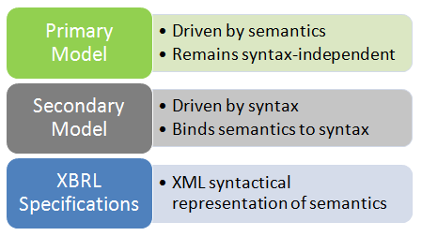
Первичная модель | - Привязка к семантике  - Независимость от синтаксиса
Вторичная модель | - Привязка к синтаксису  - Привязка семантики к синтаксису
Спецификации XBRL | - Синтаксическое представление семантики XML
Модель, описанная в настоящем документе, представляет собой первичную модель с переносом на вторичную модель для XBRL за счет чего она больше ориентирована на семантику XBRL, чем на синтаксис. В этой связи читатель должен учитывать, что синтаксические артефакты XBRL (такие как контексты, дуги или локаторы) не появляются в данной модели, поскольку вместо семантического значения они скорее считаются артефактами синтаксиса.

1.5 Отношение к другим работам
- Таблица базы ссылок 1.0 [TABLELINKBASE],
- Формула 1.0 [FORMULA],
- Управление версиями 1.0 [VERSIONING] и
- Концепция таксономии глобального регистра [GLOBALLEDGER].
Данная метамодель в максимально возможной степени основана на концепциях и технологии моделирования Общей метамодели хранилища данных [OMGCWM].
Настоящий документ относится к XBRL согласно Спецификации XBRL 2.1 [XBRL 2.1].
Настоящий документ относится к Измерениям XBRL согласно Спецификации Измерения 1.0 [DIMENSIONS].
Настоящий документ относится к Таблице Базы ссылок XBRL согласно Таблице Базы ссылок XBRL 1.0 [TABLELINKBASE].
Настоящий документ относится к Формуле XBRL согласно Формуле XBRL 1.0 [FORMULA].
Настоящий документ относится к Управлению версиями XBRL согласно Управлению версиями XBRL 1.0 [VERSIONING].
Настоящий документ относится к Глобальному регистру XBRL согласно Концепции таксономии глобального регистра XBRL [GLOBALLEDGER].
Настоящий документ относится к артефактам XBRL, реализованным с использованием технологий баз данных на основе OMG OLAP [OMGCWM].

1.6 Независимость языка
Официальным языком собственных рабочих продуктов XBRL International является английский язык, а предпочтительным правописанием – британский вариант английского языка.

2 Компоновка элементов
Абстрактная модель разбивается на указанные далее пакеты, каждый из которых основан на предыдущем:
- Первичная модель
Первичная модель представляет собой уровень мета-класса, независимый от параметров конкретной реализации, таких как синтаксис XML, тип и модели частиц, наборы отношений XBRL 2.1, отчеты, схемы и базы ссылок, схемы реализации OLAP в базах данных и схемы реализации онтологии.
  - Межмодельные элементы – данный пакет включает в себя инструменты, используемые для метамоделирования XBRL, элементы, которые могут быть классами с абстрактными именами и использоваться для точек данных, аспектов (классов описаний точек данных), значений аспектов (конкретных описательных значений) и осей ординат (точек в представлении, связанных с описательными значениями).
  - Модель словаря данных – данный пакет определяет аспекты, которые описывают и идентифицируют точки данных. Аспекты могут быть перечислимыми или неперечислимыми. Данный пакет определяет отношения между аспектами, значениями аспекта, значениями аспекта и аспектами и между точками данных. Он также описывает ресурсы, которые могут использоваться во вторичных моделях в качестве меток, документации, элементов расчетов и семантических ссылок. Для аспектов, участвующих в отношениях между аспектами и значениями аспекта, данные аспекты и значения аспектов формируют онтологию. Если значения аспекта, участвующие в отношениях аспект-значение таких онтологий, описываются формально, например, посредством структурированных описательных меток, то они создают внутреннюю семантическую модель для такой онтологии. Описания значений аспекта также могут быть внешними, например, при использовании в таких описаниях ссылок XBRL на внешние цитаты определяющих правил и ссылок на внешнюю семантику (например, OWL/RDF или SBVR).
  - Модель отчетов – данный пакет описывает, как точки данных, каждая по отдельности, связаны с набором значений контекстуальных аспектов и со значением единой точки данных. Значения контекстуальных аспектов и собственное значение точки данных, каждое по отдельности, моделируется как значение аспекта с неявно заданными элементами. Между точками данных в рамках модели отношений словаря данных могут существовать отношения точка данных-к-точке данных.
  - Модель с действительными комбинациями – данный пакет описывает отношение группировок значений аспектов к кубам и регионам кубов разрешенных (или, в случае вычитания, не разрешенных) значений. Действительные модели комбинаций могут быть реализованы гиперкубами Измерений XBRL или отдельными параметрами реализаций OLAP.
  - Семантическое заземление точек данных – данный пакет описывает отношение точек данных, которым может быть присвоено значение в отчете или которые могут отсутствовать в нем, к регионам куба модели действительных комбинаций. Такое заземление реализует ограничения в отчете о фактах точек данных по комбинациям разрешенных/неразрешенных комбинаций аспект-значение в регионах кубов.
  - Модель таблицы – данный пакет описывает, как таблицы представляют действительные комбинации точек данных, устанавливая отношение между значениями аспекта и координатами осей представления. Она создает метамодель для отображения представления, включая стандартные отчеты XBRL.
  - Модель документа – данный пакет описывает формирование пакетов фактов (реализованные отчеты точек данных) с их отчетами по моделям словарей данных (представляющими относящуюся к ним онтологию и семантические описания), отчетов по моделям действительных комбинаций и отчетов по моделям таблиц (представление определений). Такие модели могут включать в себя формулы. В существующей реализации XBRL документом может быть финансовый отчет XBRL, включая относящуюся к нему таксономию и базы ссылок.
  - Модель типизации – данный пакет содержит абстрактное представление исходных типов, определенных в XBRL 2.1, которые используются в значениях точек данных (фактах), а также типов значений аспектов этих фактов.
- Вторичная модель – основана на синтаксисе XBRL 2.1 XML
Вторичная модель XBRL 2.1 представляет собой схему отображения первичной модели в реализации конкретной технологии, представленной элементами синтаксиса XBRL 2.1 отчетных документов, схем таксономии, баз ссылок и модулей расширения.
  - Модель отчета XBRL - данный пакет охватывает конкретный синтаксис, формирующий реализацию элементов первичной модели посредством фактов XBRL 2.1, их составом и их аспектами (элементами контекста, отношениями фактов и сносками).
  - Модель построчного отчета XBRL – данный пакет охватывает реализацию элементов первичной модели посредством построчного XBRL 2.1html, представляющую элементы, преобразования и действующие модели отчетов.
  - Модель DTS XBRL - данный пакет охватывает конкретный синтаксис Сохраняющегося отчета (DTS) XBRL, который формирует реализацию элементов модели из первичного уровня, внося определенный вклад в типологию, структурирование, онтологию и семантику, которые представлены отношениями, измерениями, создающими аспекты, метки и ссылки, представления моделей таблиц, формул и версий.
  - Модель измерений – данный пакет представляет реализацию регионов куба с использованием конкретного синтаксиса измерений XBRL.
  - Модель таблицы – данный пакет представляет реализацию моделей отображения таблиц и их осей координат посредством синтаксиса таблиц баз ссылок XBRL.
  - Модель типизации XBRL и XML – данный пакет представляет реализацию моделей типизации, предоставляемых XML и используемых XBRL, как для значений точек данных, так и для объявления аспектов. Модель объединяет атомарные типы и структуры, используя модели частиц XML, в то время как в абстрактной модели структуры и типы разделяются.
  - Модель формулы XBRL – данный пакет представляет реализацию параметров расчета формулы XBRL (наборы утверждений, наборы переменных и фильтры).
  - Модель управления версиями – данный пакет представляет реализацию Управления версиями XBRL.
- Вторичная модель – основана на Глобальном регистре XBRL 2.1
Вторичная модель Глобального регистра обеспечивает отображение первичной модели на одной из конкретных технологий реализации, представленных пакетом таксономий и отчетов Глобального регистра.
- Вторичная модель – основана на реализации базы данных MOLAP
Вторичная модель MOLAP обеспечивает отображение первичной модели в конкретной технологии реализации метамодели XBRL с использованием технологии базы данных, реализованной посредством технологии MOLAP.
- Вторичная модель – финансовая отчетность
Вторичная модель финансовой отчетности обеспечивает отображение первичной модели в конкретной реализации финансовой отчетности, подлежащей представлению в органы надзора, например, в Комиссию США по ценным бумагам и биржам.

2 Цветные схемы
При описании пакетов использовалась схема с цветовым кодированием, которая применялась в отношении всех классов, относящихся к диаграммам классов. С тем, чтобы подчеркнуть взаимосвязь пакетов, были предприняты определенные меры, направленные на то, чтобы обеспечить наличие не менее чем одного класса из каждого пакета в соответствующей диаграмме классов.
- Цвет красного золота – Неперечислимые аспекты (NonEnumeratedAspects) (значения точек данных, измерений с неявно заданными элементами)
- Зеленый – Аспекты и перечислимые аспекты (EnumeratedAspects) (измерения с явно заданными элементами, перечисления)
- Голубой - Отношения
- Персиковый - Кубы
- Бежевый – Точки данных

3 Первичная модель

3.1 Элементы модели
Сюда относятся инструменты, используемые для метамоделирования XBRL, элементы, которые могут быть классами с абстрактными именами и использоваться для целей точек данных, аспектов (классов описаний точек данных), значений аспектов (определенных описательных значений) и осей координат (точек в представлении, связанных с описательными значениями).
Классы первичной модели являются производными элементов и именованных элементов OMG MOF. Именованными элементами являются элементы, имеющие Удобное к прочтению имя (например, метка концепта XBRL)
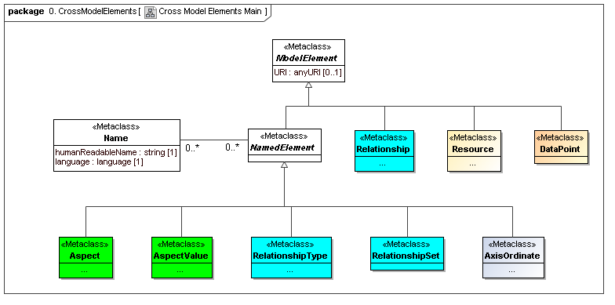
package 0. CrossModelElements [Cross Model Elements Main] | пакет 0. CrossModelElements [Основные межмодельные элементы]
“Metaclass” Model Element | «Метакласс» Элемент модели
“Metaclass” Name  humanreadable name: string [1]  language: language [1] | «Метакласс» Имя  Удобное к прочтению имя: строка [1]  язык: язык [1]
“Metaclass” Named Element | «Метакласс» Именованный элемент
“Metaclass” Relationaship | «Метакласс» Отношения
“Metaclass” Resource | «Метакласс» Ресурс
“Metaclass” DataPoint | «Метакласс» Точка данных
“Metaclass” Aspect | «Метакласс» Аспект
“Metaclass” Aspect Value | «Метакласс» Значение аспекта
“Metaclass” Relationaship Type | «Метакласс» Тип отношений
“Metaclass” RelationashipSet | «Метакласс» Набор отношений
“Metaclass” Axis Ordinate | «Метакласс» Ось ординат

3.1.1 Класс Точка данных
Семантика
Метакласс Точка данных (DataPoint) определяет отчетный пункт деловой информации, контекст которой определяется набором аспектов, которые идентифицируют или определяют пункт (представляющий собой факт первичного пункта XBRL) и соответствующее значение точки данных (отчетный пункт деловой информации).
Обоснование
Точки данных модели отчетной деловой информации как классы фактов, определяемых типом значения точки данных (включая структуру), и значения аспектов, которые определяют контекст точек данных в модели аспекта, определяющего контекст.
Свойства
Точка данных обладает набором значений аспектов, которые идентифицируют или описывают их отчеты, и значением аспекта, которое представляет собой значение точки данных.
Точка данных обладает аспектом базового пункта и Типом, который модель аспекта значения точки данных присваивает отношению аспекта. Он определяет ее структурное отношение с другими Точками данных (если они имеются).

3.1.2 Класс Аспект
Семантика
Метакласс Аспект определяет идентифицирующие или описательные характеристики точки данных пункта деловой информации (которая в отчете определяется как Значение аспекта факта и может быть организована в онтологию и внутреннюю или внешнюю семантическую модель).
Обоснование
Аспектами являются идентифицирующие или классифицирующие свойства точек данных, такие как измерения, имена, дата и единица измерения.
Свойства
Удобное к прочтению имя (класса аспекта).
Опционный тип (определяющий его значение и структуру) и опционный набор известных значений с явно заданными элементами. Набор значений аспекта может быть перечислимым. Значения аспектов могут быть организованы в отношения (формирующие онтологию и, возможно, семантическую модель).
Опциональная ссылка на статью семантического словаря.

3.1.3 Класс Значение аспекта
Семантика
Метакласс Значение аспекта определяет конкретный отчет по значению аспекта. Значение представляет собой идентифицирующую или классифицирующую характеристику, которую может иметь потенциально реализуемая (или исключенная) точка данных. Если значения являются перечислимыми и известными заранее, они могут быть организованы в отношения значений аспектов, которые могут сформировать онтологию аспекта. Если у них имеются относящиеся к ним внутренние или внешние описания, они могут сформировать семантическую модель для связанной точки данных.
Отчет по значению аспекта также используется для построения модели значения точки данных.
Обоснование
Значения аспектов могут формировать онтологию для таких аспектов, которые по своему характеру являются классифицирующими, а также, в свою очередь, формировать семантическую модель для точек данных, связанных с метаклассом аспекта.
Свойства
Значение, которое может быть скалярным (атомарным) или структурированным.
Удобное к прочтению имя.
Опциональная ссылка на статью семантического словаря.

3.1.4 Класс Тип отношения
Семантика
Метакласс Тип отношения определяет классификацию отношений.
Обоснование
Отношения должны быть идентифицируемыми и валидируемыми.
Свойства
Удобное к прочтению имя.
Отношения Типа отношений могут быть ограничены направленными отношениями.
Отношения Типа отношений могут быть ограничены циклами.

3.1.5 Класс Набор отношений
Семантика
Метакласс Набор отношений определяет набор отношений.
Обоснование
Наборы отношений можно использовать в манипуляциях для целей презентаций, валидаций и классификаций.
Свойства
Удобное к прочтению имя.

3.1.6 Класс Отношения
Семантика
Метакласс Отношения определяет логические отношения между парами аспектов, значений аспектов, точек данных, ресурсов, а также между аспектами и значениями аспектов, аспектами или точками данных и ресурсом.
Обоснование
Отношения используются для моделирования отчетных данных, метаданных и подтверждающих показателей (таких как присвоение меток и выполнение расчетов).
Свойства
Отношения устанавливаются между парой связанных элементов.
Отношения характеризуются типом. Они определяют логическую роль, которая может характеризоваться как подтип, подмножество, часть-целое, эквивалентность, около-эквивалентность или отношения, заданные пользователем.
Отношение может быть заказанным (путем присвоения номера заказа).

3.1.7 Класс Ось ординат
Семантика
Метакласс Ось ординат определяет соотношение между значением аспекта и таблицей, отражающей способ представления. В таблице ось х Оси ординат соответствует идентификации значений аспекта, частично определяющих точки данных, которые могут участвовать в столбце, а ось у Оси ординат соответствует идентификации значений аспекта, частично определяющих точки данных, которые могут участвовать в строке. Ось z Оси ординат соответствует идентификации значений аспекта, определяющих точки данных, которые могут участвовать во всей таблице (представление). Пересечение в рамках всей таблицы (ось z) столбцов (ось х) и рядов (ось у) Оси ординат (именуемых совместно координатами) определяет и ограничивает факты отчета точек данных, которые могут отображаться в ячейках таблицы при выводе (представлении) существующих фактов в таблице, или определяет, как создать факт, когда значение печатается в ячейке управления сетью табличного представления. Например, если выбранные значения аспекта оси координат х соответствуют дате отчетного периода 2008 года (для столбца), а выбранные значения аспекта оси координат у представляют форму собственности фермерских хозяйств (для строки), то ячейка таблицы указанных координат будет отображать факт для фермерских хозяйств, указанный в отчете за 2008 год.
Обоснование
Спецификация представления использует понятие координат для выбора и фильтрации данных по значениям их аспектов.
Формы записей используют понятие координат для определения значений аспектов для фактов, представляющих значения ячеек форм записи (таких как факты отчета XBRL и их соответствующие контекст и единицы измерения).
Свойства
Ось координат отображает позицию в представлении и определяет значения аспектов для этой позиции. В первичной модели значения представляются абстрактно. Во вторичной модели, такой как, например, таблица баз ссылок XBRL, декларатор оси координат может представлять значения координат правилами, описательной логикой, ссылкой на наборы значения аспекта (онтологические и семантические модели) и описательными выражениями.

3.2 Словарь данных

3.2.1 Аспекты
Аспекты моделей словарей данных, которые являются классами идентифицирующих или описательных характеристик точек данных, отображаемых в отчетах как пункты деловой информации (факты).
Аспекты могут быть перечислимыми или неперечислимыми. Если аспект относится к перечислимым, он обладает фиксированным, конечным и заранее известным набором значений аспекта. Если же он является неперечислимым, то значения аспекта не указываются в словаре данных (класс определения) и не исключено, что его характер станет известен только после предоставления деловой информации (например, из имен, цифр, расположения и аспектов, отчеты которых представляют собой структурированные данные).
В случае с перечислимыми аспектами, организованными в отношения аспект-значение, представляющие идентифицирующий характер точки данных (например, имя элемента или измерение), отношения аспект-значение такого аспекта формируют онтологию (модель состояний существования) и могут, совместно с другими аспектами точки данных, формировать семантическую модель такой точки данных, если имеется формальное описание (внутреннее или внешнее). В других случаях такие аспекты, как дата периода (которые указываются, например, в расчетном балансе), организация, представляющая отчет (например, предприятие, для которого составляется деловая информация) не имеют обычной онтологической значимости (они не моделируют состояния деловой информации).

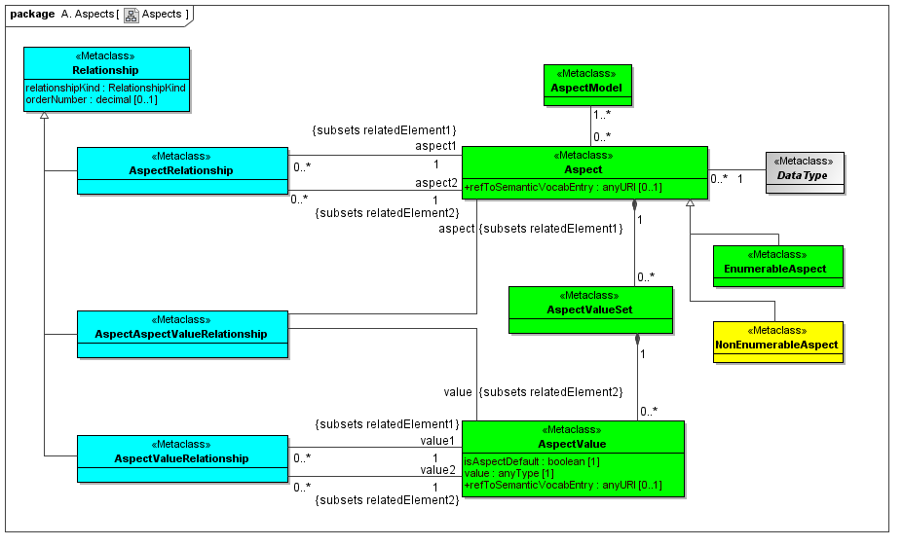
package A. Aspects [Aspects] | пакет A. Аспекты [Аспекты]
“Metaclass” Relationship  relationship kind: relationship kind  order Number: decimal [0….1] | «Метакласс» Отношения  тип отношений: от отношений  порядок чисел: десятичный разряд [0….1]
{subsets related Element1} | {Элемент 1, относящийся к подмножеству}
aspect 1 | аспект 1
“Metaclass” Aspect Relationship | «Метакласс» Отношения аспекта
“Metaclass” Aspect Model | «Метакласс» Модель аспекта
“Metaclass” Aspect  +reftoSemanticVocabEntry: any URI [0…1] | «Метакласс» Аспект  + ссылка на семантическую запись словаря: любой URI [0…1]
“Metaclass” Data Type | «Метакласс» Тип данных
“Metaclass” Enumerable Aspect | «Метакласс» Перечислимые аспекты
“Metaclass” AspectValueSet | «Метакласс» Набор значений аспекта
“Metaclass” NonEnumerable Aspect | «Метакласс» Неперечислимые аспекты
“Metaclass” AspectAspectValueRelationship | «Метакласс» Отношение аспект-аспект-значение
value | значение
“Metaclass” AspectValueRelationship | «Метакласс» Отношение аспект-значение
“Metaclass” AspectValue  is AspectDefault:Boolean [1]  value: anyType [1]  +reftoSemanticVocabEntry: any URI [0…1] | «Метакласс» Значение аспекта  является аспектом по умолчанию: булева переменная [1]  значение: любой тип [1]  + ссылка на семантическую запись словаря: любой URI [0…1]

3.2.1.1 Класс Перечислимый аспект
Семантика
Метакласс Перечислимый аспект определяет аспекты, имеющие скалярные значения, известные при спецификации модели и выраженные конечными наборами значений (например, именованными значениями, наборами, противоположными бесконечно большим, например, идентификационным номером налогоплательщика).
Обоснование
Аспекты, являющиеся идентифицирующими по характеру, могут иметь скалярные значения, относящиеся к перечислимым.
Свойства
Перечислимый аспект обладает именем и типом, определяющим его значения.

3.2.1.2 Класс Неперечислимый аспект
Семантика
Метакласс Неперечислимый аспект определяет аспекты, обладающие большими наборами значений (например, идентификационные номера налогоплательщиков, имена людей, координаты GPS или структурированные данные, такие как адреса).
Обоснование
Аспект, который является идентификационным, может рассматриваться как данные, например, адреса или наборы цифр.
Свойства
Неперечислимый аспект может иметь значение с неявно заданными элементами, которые могут иметь структуру.

3.2.1.3 Класс Набор значений аспекта
Семантика
Метакласс Набор значений аспекта определяет известные перечислимые значения, которыми может обладать аспект. Эти значения могут быть организованы в иерархию. Набор значений аспекта может представлять онтологию для класса, представленного аспектом. Если значения аспекта в рамках отношений аспект-значение в такой онтологии имеют формальное описание, например, посредством меток структурированного описания, они формируют внутреннюю семантическую модель для такой онтологии. Описания значений аспекта также могут быть внешними, например, могут передаваться с использованием ссылок XBRL на внешние цитаты определяющих правил и ссылок на внешнюю семантику (например, OWL/RDF или SBVR).
Обоснование
Наборы значений аспекта могут представлять иерархические предварительно заданные значения аспекта.
Свойства
Набор значений аспекта обладает значениями аспекта, которые могут иметь иерархическую организацию (посредством отношений аспект-значение), а также могут характеризоваться внутренними или внешними семантическими определениями.

3.2.1.4 Класс Отношения аспект-значение
Семантика
Метакласс Отношения аспект-значение определяет граф значений набора аспект-значение, представленных любой иерархической или организационной онтологией.
Обоснование
Наборы значений аспектов могут быть представлены иерархическим (или любым другим) графом.
Свойства
Набор структур и элементов.

3.2.2 Отношения
Отношения моделей словарей данных, связывающие аспекты, значения аспектов, ресурсы и точки данных.
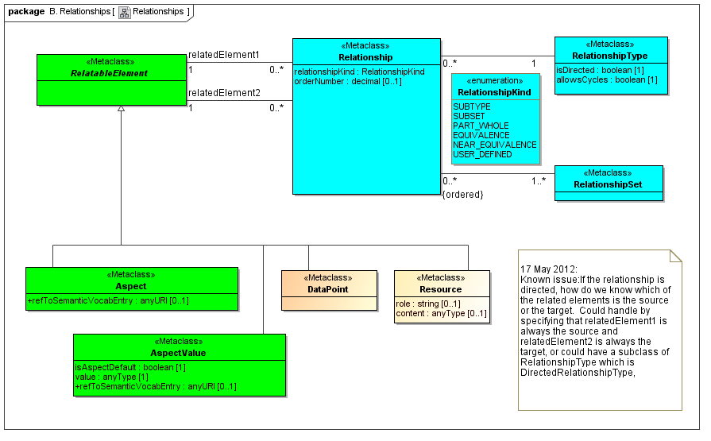
package B. Relationships [Relationships] | пакет B. Отношения [Отношения]
“Metaclass” RelatableElement | «Метакласс» Относящийся элемент
relatedElement1 | связанный Элемент1
“Metaclass” Relationship  relationship kind: relationship kind  order Number: decimal [0….1] | «Метакласс» Отношения  тип отношений: от отношений  порядок чисел: десятичный разряд [0….1]
“enumeration”  RelationshipKind  SUBTYPE  SUBSET  PART_WHOLE  EQUIVALENCE  NEAR_EQUIVALENCE  USER_DEFINED | «перечисление»  Тип отношений  ПОДТИП  ПОДМНОЖЕСТВО  ЧАСТЬ_ЦЕЛОЕ  ЭКВИВАЛЕНТНОСТЬ  ОКОЛО-ЭКВИВАЛЕНТНОСТЬ  ЗАДАЕТСЯ_ПОЛЬЗОВАТЕЛЕМ
“Metaclass” RelationshipType  isDirected: boolean [1]  allows Cycles: boolean [1] | «Метакласс» Тип отношений  направленное: булева переменная [1]  позволяет Циклы: булева переменная [1]
{ordered} | {упорядоченный}
“Metaclass” RelationshipSet | «Метакласс» Набор отношений
“Metaclass” Aspect  +reftoSemanticVocabEntry: any URI [0…1] | «Метакласс» Аспект  + ссылка на семантическую запись словаря: любой URI [0…1]
“Metaclass” Data Type | «Метакласс» Тип данных
“Metaclass” Resource  role: string [0….1]  content: anyType [0….1] | «Метакласс» Ресурс  роль: строка [0….1]  контент: любой тип [0….1]
“Metaclass” AspectValue  is AspectDefault:Boolean [1]  value: anyType [1]  +reftoSemanticVocabEntry: any URI [0…1] | «Метакласс» Значение аспекта  является аспектом по умолчанию: булева переменная [1]  значение: любой тип [1]  + ссылка на семантическую запись словаря: любой URI [0…1]
17 May 2012:  Known issue: if the relationship is directed, how do we know which of the related elements is the source or the target. Could handle by specifying that relatedElement1 is always the source and relatedElement2 is always the target, or could have a subclass of RelationshipType which is Directed RelationshipType | 17 мая 2012 года:  Известный вопрос: является ли отношение направленным, как мы узнаем, какой из связанных элементов является источником или целью. Его можно решить, если мы установим, что связанный элемент 1 всегда является источником, а связанный элемент 2 – всегда целью, или же можно использовать подкласс типа отношений, который является направленным типом отношений.

3.2.2.1 Класс отношения
Семантика
Метакласс Отношения определяет граф значений Относящийся элемент, представленных любой иерархической или организационной онтологией.
Обоснование
Относящиеся элементы могут быть организованы в наборы отношений.
Свойства
Тип отношений определяет, является ли отношение подтипом, подмножеством, отношением типа часть-целое, эквивалентностью, около-эквивалентностью или отношениями, заданными пользователем.
Порядок определяет опциональное упорядоченное положение отношения в наборе отношений.

3.2.2.2 Класс Тип отношений
Семантика
Метакласс Тип отношений определяет тип отношений.
Обоснование
Отношения классифицируются по типам.
Свойства
Направленное определяет, формирует ли отношение направленный цикл.
Позволяет циклы определяет, может ли граф включать в себя циклы.

3.2.2.3 Класс Относящиеся элементы
Семантика
Метакласс Относящиеся элементы определяет суперкласс элементов, которые могут относиться к данному классу.
Обоснование
Относящиеся элементы могут быть аспектами, значениями аспектов, точками данных или ресурсами.
Свойства

3.2.3 Ресурсы
Ресурсы представляют собой объекты, которые описывают или определяют элементы абстрактной модели. К ресурсам могут относиться метки, документация, ссылки на спецификации или законодательство, а также компоненты моделей, которые обеспечивают представление и просмотр, валидацию, трансформацию, документацию и поддержку отчетам функций абстрактных моделей. Ресурсы могут определяться контекстом посредством типа данных, а также могут иметь роль и контекст (например, метку).
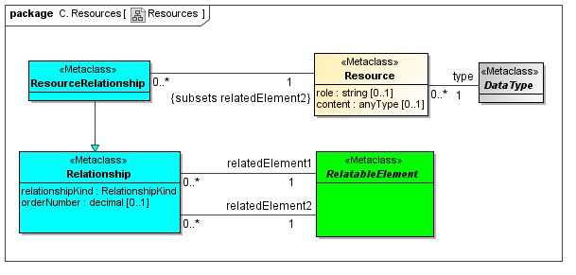
package C. Resources [Resources] | пакет C. Ресурсы [Ресурсы]
“Metaclass” ResourceRelationship | «Метакласс» Отношения ресурсов
{subsets relatedElement2} | {подмножества связанного элемента 2)
“Metaclass” Resource  role: string [0….1]  content: anyType [0….1] | «Метакласс» Ресурс  роль: строка [0….1]  контент: любой тип [0….1]
type | тип
“Metaclass” Data Type | «Метакласс» Тип данных
“Metaclass” Relationship  relationship kind: relationship kind  order Number: decimal [0….1] | «Метакласс» Отношения  тип отношений: от отношений  порядок чисел: десятичный разряд [0….1]
relatedElement1 | связанный Элемент1
“Metaclass” RelatableElement | «Метакласс» Относящийся элемент

3.3 Модель отчетов
Охватывает отчеты класса Точка данных, которые являются фактами (например, в отчетном документе), относящимися к набору значений аспекта, идентифицирующих или описывающих Точку данных (факт).
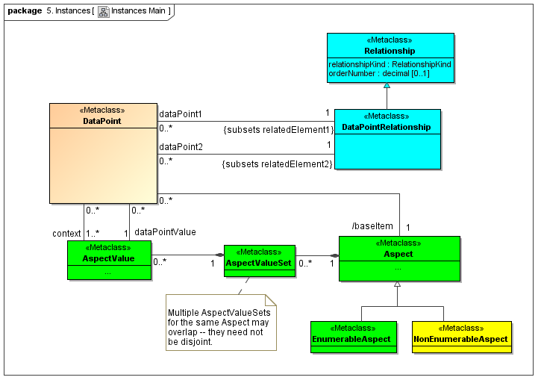
package 5. Instances [Instances Main] | пакет 5. Отчеты [Основные Отчеты]
“Metaclass” Relationship  relationship kind: relationship kind  order Number: decimal [0….1] | «Метакласс» Отношения  тип отношений: от отношений  порядок чисел: десятичный разряд [0….1]
“Metaclass” Data Point | «Метакласс» Точка данных
dataPoint1 | точка Данных 1
dataPoint2 | точка Данных 2
{subsets relatedElement1} | {подмножества связанного элемента 1)
{subsets relatedElement2} | {подмножества связанного элемента 2)
“Metaclass” DataPointRelationship | «Метакласс» Отношения точки данных
context | контекст
dataPointValue | Значение точки данных
/baseItem | /базовый пункт
“Metaclass” AspectValue | «Метакласс» Значение аспекта
“Metaclass” AspectValueSet | «Метакласс» Набор значений аспекта
“Metaclass” Aspect | «Метакласс» Аспект
Multiple AspectValueSets of the same Aspect may overlap – they need not be disjoint. | Множественные наборы значений аспекта одного и того же аспекта могут налагаться – их не требуется разъединять
“Metaclass” EnumerableAspect | «Метакласс» Перечислимые аспекты
“Metaclass” NonenumerableAspect | «Метакласс» Неперечислимые аспекты

Точка данных представляет собой отчетный бизнес-элемент (отражающий факты бизнес-элементов, представленных фактами XBRL 2.1, данными записи Глобального регистра XBRL и мерами CWM OMG).
Данная модель показывает, как отчеты точек данных идентифицируются или описываются комбинациями значений идентифицирующих аспектов (из онтологии модели словаря данных).
Точки данных могут моделироваться аспектами различными способами, при этом выбор модели аспекта будет отражать архитектуру отчетной системы, политики организации и информационные технологии, мнения разработчиков и объем опыта специалистов по внедрению. Согласно ранее существовавшей практике, каждый онтологически идентифицированный класс аспекта (такой, например, как аспект «план счетов деловой отчетности») обозначается как точка данных с уникальным значением аспекта «первичного пункта» (например, индивидуальное имя концепта XBRL для каждой записи плана счетов). Моделирование аспекта обеспечивает гибкость в таких подходах, позволяя разработчику архитектуры сокращать или расширять набор значений аспектов в различных классах аспектов. С точки зрения традиционного плана счетов, это позволяет изменять модель плана счетов, уменьшая количество счетов первичного пункта, увеличивая при этом количество измерений, например, обозначив номинативный класс аспекта (например, первичный пункт XBRL) в качестве «актива» для множественных классов активов и используя измерения (дополнительные классы аспектов) для идентификации онтологии «активов».
Так, например, стороны, отчеты которых включают в себя сельскохозяйственные активы, могут использовать отдельный классифицирующий первичный пункт Значение аспекта, такой как код счета, в отношении фермерских хозяйств, пшеницы, кукурузы, овец и коров, но на более высоком уровне измерений отчетной схемы в качестве первичного пункта Значения аспекта указать только «актив», а затем перечислить различные аспекты (измерения) в отношении имущества, сельскохозяйственных запасов и животных, добавив дополнительные аспекты (измерения) для описания видов животных, сортов кукурузы и т.д.
Точка данных может относиться к формулам согласно определению относящихся к ней аспектов, что может выполняться либо для целей валидации, получения информации, либо для разработки производной информации на ее основе.

3.3.1 Класс Точка данных
Семантика
Метакласс Точка данных определяет класс, представляющий собой единицу измерения отчетной информации (либо элемент такой информации со Значением факта, либо структурированную совокупность такой информации).
Обоснование
Отчеты точек данных деловой информации, представленной в отчетах, являются фактами.
Свойства
Точка данных может иметь отчет значения аспекта, представляющий собой значение факта (отчетная деловая информация).
Каждая точка данных имеет набор значений аспекта, которые идентифицируют или определяют точку данных. Каждая точка данных соотносится со значением аспекта (который идентифицирует или определяет ее), при этом каждая точка данных относится к набору аспектов (имеющих значения аспекта для отчета фактов).
Точка данных может иметь отношение структуры с другими точками данных в зависимости от ее типа.

3.4 Модель действительных комбинаций
В промежутке между точками данных и таблицами представления фактов точек данных расположена модель, определяющая, какие точки данных могут существовать как факты, учитывая действительные комбинации значений аспектов их аспектов. Руководствуясь термином гиперкуб, представляющим размерные аспекты точки данных, разделы пространств значений в гиперкубе, которые могут достоверно представлять факты, определяются как «регион куба» (OMG CWM OLAP). Эта модель представляет, как можно формировать группы значений аспекта аспектов и регионов куба с разрешенными (или, в случае вычитания, неразрешенными) значениями аспекта. В случаях, когда в отчете задается значение, можно реализовать действительные модели комбинаций гиперкубов измерений XBRL, а также получить эквивалентные реализации с использованием технологий OLAP.
Данная модель основана на CWM OLAP, представляющей отчеты значений аспектов (не деклараторы наборов значений аспектов во вторичной модели). Именно данная модель позволяет моделировать синтаксис XBRL для отображения гиперкубов (которые являются выбранными значениями аспекта, определяющими регионы куба), вне зависимости от того, объявлены ли они положительными и отрицательными гиперкубами, OLAP или любой другой технологией.
[Герм Фишер (Herm Fischer): На данном уровне довольно трудно было получить конкретный API реализации продуктов OLAP как с разреженными, так и с обширными кубами (ROLAP/ MOLAP) и комбинаторные (межпродуктовые) группы выбора аспектов. Реализации OLAP продуктов, вероятно, не имеют ни API, ни характеристик для спецификации перекрестной зоны измерений-продукта. Очевидно, они реализуют только одномерные спецификации CubeRegion, как, например, указано в Руководстве разработчиков CWM. Этот вывод подтвердился и телефонным разговором с Кристианом Бремо и его сотрудниками. Чтобы понять это, можно представить, что MOLAP больше похож на реализации гиперкуба XBRL, поскольку мы никогда не ставили перед собой задачу перечислить все полностью элементы размерного пространства декартова произведения (что позволяет ROLAP), и, поскольку MOLAP реализуется динамическими запросами, двигатель XBRL, скорее всего, реализует измерения XBRL посредством «вспомогательного» динамического обхода DRS во время выполнения прогона (по крайней мере, это выполняет ARELLE), вместо того чтобы пытаться заранее заполнить все комбинации куба (для чего, возможно, может потребоваться число Авогадро чипов RAM).]
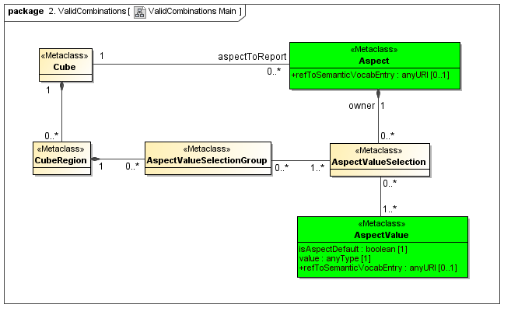
package 2. ValidCombinations [ValidCombinations Main] | пакет 2. Действительные комбинации [Основные Действительные комбинации]
“Metaclass” Cube | «Метакласс» Куб
aspectToReport | аспект К отчету
“Metaclass” Aspect  +reftoSemanticVocabEntry: any URI [0…1] | «Метакласс» Аспект  + ссылка на семантическую запись словаря: любой URI [0…1]
owner | ответственный
“Metaclass” CubeRegion | «Метакласс» Регион куба
“Metaclass” AspectValueSelectionGroup | «Метакласс» Группа выбора значения аспекта
“Metaclass” AspectValueSelection | «Метакласс» Выбор значения аспекта
“Metaclass” AspectValue  is AspectDefault:Boolean [1]  value: anyType [1]  +reftoSemanticVocabEntry: any URI [0…1] | «Метакласс» Значение аспекта  является аспектом по умолчанию: булева переменная [1]  значение: любой тип [1]  + ссылка на семантическую запись словаря: любой URI [0…1]

3.4.1 Куб
Куб
Метакласс Куб определяет набор регионов кубов, относящихся к указанным в отчете аспектам.
Метакласс куб первичной модели соотносит отчетные значения моделей с аспектами, которые должны быть отражены в отчете (например, аспекты, создающие значения с неявно заданными элементами точек данных). Классы вторичной модели нижнего уровня могут сопоставлять кубы с конкретным синтаксисом, например, гиперкубами XBRL, которые соотносят измерения с отчетными базовыми пунктами (первичные пункты концепта).
Обоснование
Отчетные аспекты (базовые пункты) соотносятся с отчетными наборами значений аспектов (регионами кубов).
Свойства
Куб выражается регионами куба и аспектами к отчету.

3.4.2 Регион куба
Регион куба
Метакласс Регион куба определяет декартово произведение для набора аспектов, перечислимых значений аспекта (соответствующих гиперкубам XBRL после вычитания отрицательных гиперкубов из положительных гиперкубов).
Метакласс регион куба первичной модели представляет собой модель отчетных значений. Классы нижнего уровня вторичной модели могут использовать декларативные методы для компактного определения регионов куба. Большие измерения многих элементов могут иметь крупные декартовы произведения измерений, которые могут быть представлены алгебраически или другими средствами, помимо полного указания всех перечислимых комбинаций значений аспектов в декартовом произведении значения аспекта каждого аспекта. Таким образом, регион куба может быть противоположностью первичной модели, реализованной во вторичной модели с использованием более эффективных средств (таких как положительные гиперкубы XBRL за вычетом отрицательных гиперкубов XBRL).
Обоснование
Наборы значений аспектов обладают определенными комплексами разрешенных значений, которые создаются онтологическим моделированием определенных аспектов, в порядке правового и пруденциального контроля отчетных значений и т.д. Возможность определить набор потенциальных значений должна существовать при моделировании оси ординат, которая может соответствовать фактам отчетов точек данных, или же отчеты фактов не должны быть разрешены. Это требуется при отображении входных форм, основанных, например, на таблицах оси ординат.
Свойства
Регион куба выражается группами выбора значений аспекта.

3.4.3 Группа выбора значений аспекта
Группа выбора значений аспекта
Метакласс Группа выбора значений аспекта определяет набор декартовых произведений перечислимый значений аспекта.
Обоснование
Группа выбора значений аспекта представляет собой набор разрешенных значений аспекта точек данных факта, которые могут существовать в регионе куба.
Свойства
Группа выбора значений аспекта имеет набор Выбор значения аспекта.

3.4.4 Выбор значения аспекта
Выбор значения аспекта
Метакласс Выбор значения аспекта определяет набор перечислимых значений аспекта, которые идентифицируют или определяют точку данных (отчет факта), которая разрешена в группе выбора значений аспекта.
Обоснование
Группа выбора значений аспекта представляет собой набор разрешенных для факта значений аспекта точки данных.
Свойства
Группа выбора значений аспекта имеет набор аспектов и значений таких аспектов.

3.5 Модель таблицы
Мы находимся на уровне представления, составленного на основании идей таблицы для моделирования точек данных. Исходным материалом является обзор таблицы базы ссылок WGN сайта XII, который представляет собой декларатора для таблицы базы ссылок. Здесь модель отображает отчеты представлений таблицы, а не деклараторы представлений таблицы. Для деклараторов таблица базы ссылок все еще остается актуальной (как вторичный конкретный синтаксис).
Эта модель показывает, как таблицы представляют действительные комбинации точек данных, сопоставляя значения аспектов с координатами осей представления. Таким образом, формируется метамодель различных схем представления, включая традиционное представление отчета XBRL.
[Уорвик Фостер (Warwick Foster): На данном этапе отношение между кубом и таблицей будет ограничивать домен таблицы связанными кубами. Если он будет пропущен, действительность куба указанных в отчете данных все же может обеспечиваться через аспекты таблицы.]
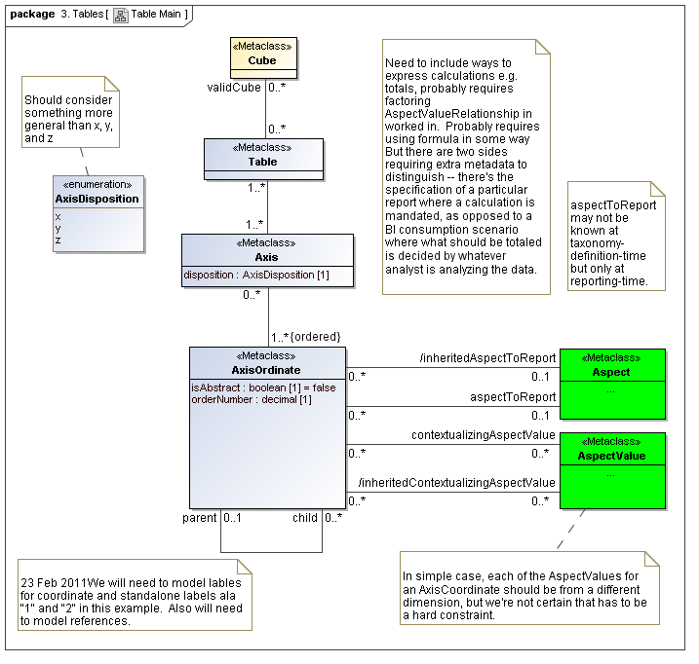
package 3. Tables [Tables Main] | пакет 3. Таблицы [Основные таблицы]
Should consider something more general than x, y, and z | Должен рассматривать какие-то более общие понятия, чем x, y и z
“Metaclass” Cube | «Метакласс» Куб
validCube | действительный куб
“Metaclass” Table | «Метакласс» Таблица
Need to include ways to express calculations e.g. totals, probably requires factoring AspectValueRelationship in worked in. Probably requires using formula in some way. But there are two sides requiring extra metadata to distinguish – there’s the specification of a particular report where a calculation is mandated, as opposed to a BI consumption scenario where what should be totaled is decided by whatever analyst is analyzing the data. | Должен включать способы отображения расчетов, например, общих сумм, возможно, потребуется разложение рабочих отношений аспект-значение. Возможно, потребуется применение формулы в том или ином виде. При этом имеются две стороны, требующие различения дополнительных метаданных: имеется спецификация конкретного отчета, расчет для которого является обязательным требованием, в отличие от сценария использования BI, согласно которому решения о том, какие элементы должны суммироваться, зависит от данных, которые анализирует аналитик.
aspectToReport may not be known at taxonomy-definition-time but only at reporting-time. | аспект К отчету может быть известен только после подготовки отчета, а не на момент определения таксономии
“Metaclass” Table | «Метакласс» Таблица
“enumerator” axisDesctiption | описание оси «регистратора»
“Metaclass” Axis  disposition: AxisDisposition [1] | «Метакласс» Ось  положение: описание оси [1]
{ordered} | { упорядоченный }
“Metaclass” AxisOrdinate  is Abstract: Boolean [1] = false  order Number: decimal [1] | «Метакласс» Ось ординат  абстрактная: булева переменная [1] = ложь  разряд числа: десятичный [1]
parent | родительский элемент
child | дочерний элемент
/inheritedAspectToReport | /унаследованный аспект К отчету
aspectToReport | аспект К отчету
contextualizingAspectValue | значение аспекта, определяющее контекст
/inheritedContextualizingAspectValue | /унаследованное значение аспекта, определяющее контекст
“Metaclass” Aspect | «Метакласс» Аспект
“Metaclass” AspectValue | «Метакласс» Значение аспекта
23 Feb 2011 We will need to model lables for coordinate and standalone labels ala “1” and “2” in this example. Also will need to model references. | 23 февраля 2011 года. Нам необходимо разработать ярлыки для координационных и автономных меток типа «1» и «2» для данного примера. Нам также необходимо смоделировать ссылки.
In simple case, each of the AspectValues for an AxisCoordinate should be from a different dimension, but we’re not certain that has to be a hard constrain | В упрощенном представлении каждое из значений аспектов для оси координат должно формировать другое измерение, но мы не уверены, что это условие будет представлять собой жесткое ограничение.

3.5.1 Таблица
Таблица
Метакласс Таблица определяет представление выбранных фактов в раскладке матрицы декартова пространства определенного количества осей. Ординаты каждой оси посредством значения аспекта определяют факты, которые при пересечении координат могут появиться в каждой ячейке матрицы. Регионы куба далее определяют, какие из указанных комбинаций значений аспектов могут иметь реализованные факты.
Обоснование
Как правило, требуется табличное представление информационных пунктов деловых отчетов в раскладке матрицы.
Свойства
Набор осей посредством оси ординат каждой оси определяет особенности значения аспекта в достаточной мере таким образом, чтобы для каждой комбинации оси координат могла быть реализована подразумеваемая точка данных, или была распознана ячейка матрицы, которая была исключена из региона куба (как неразрешенная).
Набор регионов куба может быть соотнесен с таблицей (с тем, чтобы определить тип графика бухгалтерских операций, который будет отображаться в таблице).

3.5.2 Ось
Ось
Метакласс Ось (множественное число: оси) определяет набор комбинаций значений аспекта подмножества аспектов представляемых фактов точек данных, а также их определенное расположение вдоль воображаемой линии.
Обоснование
Спецификация таблицы указанием координат на каждой оси, возможно, более краткий способ определения ее положения, чем указание места расположения каждой ячейки в матрице, представленной таблицей (например, если таблица включает три столбца и десять строк, тридцать ячеек могут быть определены тринадцатью координатами, три – столбцами и десять – стоками, вместо тридцати – ячейкой).
Свойства
Диспозиция оси определяет ориентацию отображения ее координат. Двухмерные таблицы, как правило, имеют три оси диспозиции: ось х, ось у и ось z. Ось х отображает горизонтальное размещение столбцов в таблице, ось у представляет вертикальную прогрессию строк четвертого квадранта (за исключением языков с написанием справа налево, где она отображает третий квадрант), а ось z - взаимно перпендикулярную ось по выбору, ограничивающую двухмерное представление. Горизонтальная прогрессия столбца оси х может быть направлена слева направо или справа налево в таблицах, построенных для языков с написанием справа налево (таких как арабский или иврит, в соответствии с направлением электронной таблицы). Прогрессия вертикального столбца оси у всегда направлена сверху вниз. Ось z может иметь множественные значения, которые могут использоваться либо для выбора отображения (например, с помощью комбинированных блоков на GUI-интерфейсе), либо для построения многосоставных таблиц (например, поддерживающих выбор вкладок или отображение в качестве ряда компонентов документа).
Каждая ось имеет упорядоченное определение осей ординат, в соответствии с которым таблица будет отображаться вдоль воображаемой линии в соответствии с заданным порядком. Положение координаты в графическом представлении оси – это монотонная последовательность, отображающая места расположения каждой координаты на оси в соответствии с заданным порядком представления.
Названия осей, если они указываются, представляют собой метки осей, которые передают информацию о заголовках ячеек в точках пересечения строк и столбцов. Информация с заголовком столбца отображается в верхней части столбцов. Информация с заголовком строки отображается слева от строки, за исключением таблиц, построенных справа налево, где эта информация указывается справа от строки. Место отображения оси z и заголовков таблиц в данной спецификации не ограничивается никакими условиями, но, как правило, они указываются в верхней части таблицы. Заголовки осей в случаях, когда диспозиции осей имеют множественные значения аспекта координат, могут строиться с разнесением строк и/или рядов таким образом, чтобы четкое графическое представление всех отображаемых аспектов. Информацию о заголовке оси можно представлять в упрощенном виде в случаях, когда для отображения таблицы используются средства, не предназначенные для чтения человеком (например, файлы CSV, которые не поддерживают разнесение или слияние заголовков столбцов).

3.5.3 Ячейки таблицы
Отображаются отдельные участки таблицы, которые показывают, как расположение координат переносится на ячейки (например, в электронной таблице или сетке). Каждая ячейка может иметь совместимую точку данных, которая будет обеспечивать возможность ее отображения и редактирования, или, если ячейка пустая, создаст ее путем введения данных в эту ячейку.
Точка данных считается совместимой с ячейкой, если значения ее аспектов совпадают со всеми значениями аспекта, связанными с каждой осью согласно расположению координат ячейки.
Если куб связан с таблицей отношением действительный куб, значения аспектов координат ячейки должны быть действительными в кубе с тем, чтобы любая точка данных была совместима с ячейкой. В противном случае ячейка считается неразрешенной (в ней не будут представлены данные, и она не будет редактируемой для ввода информации).
Если отношения действительный куб не обеспечиваются, но кубы при этом определяются, по крайней мере один из них должен поддерживать представление или ввод значений аспекта координат ячейки. При отсутствии кубов в текущей модели разрешаются любые аспекты точки данных, и совместимость кубов не проверяется.
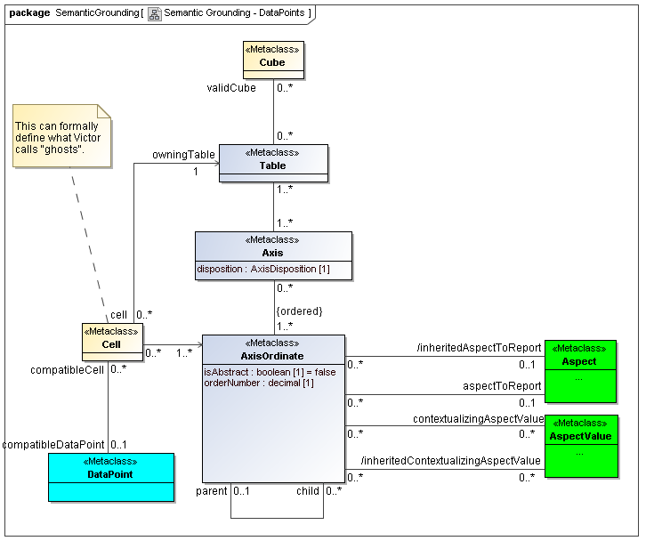
package SemanticGrounding [Semantic Grounding - DataPoints] | пакет Семантическое заземление [Семантическое заземление – точки данных]
“Metaclass” Cube | «Метакласс» Куб
validCube | действительный куб
This can formally define what Victor calls “ghosts” | Формально это может определять то, что Виктор называет «привидениями»
owning Table | таблица принадлежности
“Metaclass” Table | «Метакласс» Таблица
“Metaclass” Asix  disposition: AxisDisposition [1] | «Метакласс» Ось  диспозиция: диспозиция оси [1]
cell | ячейка
“Metaclass” Cell | «Метакласс» Ячейка
compatibleCell | совместимая ячейка
{ordered} | {упорядоченный}
“Metaclass” AxisOrdinate  is Abstract: Boolean [1] = false  order Number: decimal [1] | «Метакласс» Ось ординат  абстрактная: булева переменная [1] = ложь  разряд числа: десятичный [1]
parent | родительский элемент
child | дочерний элемент
/inheritedAspectToReport | /унаследованный аспект К отчету
aspectToReport | аспект К отчету
contextualizingAspectValue | значение аспекта, определяющее контекст
/inheritedContextualizingAspectValue | /унаследованное значение аспекта, определяющее контекст
“Metaclass” Aspect | «Метакласс» Аспект
“Metaclass” AspectValue | «Метакласс» Значение аспекта
compatibleDataPoint | совместимая точка данных
“Metaclass” DataPoint | «Метакласс» Точка данных

3.6 Модель документа
Охватывает пакетирование реализованных отчетов точек данных с моделями отчетов их словаря данных, моделями отчетов действительных комбинаций и моделями отчетов таблиц. В данной реализации XBRL такой моделью документа может быть отчетный документ XBRL со связанными с ним таксономией и базами ссылок.
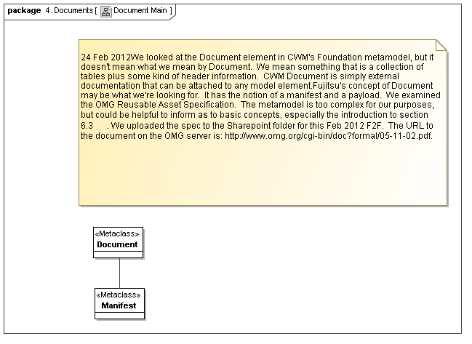
package 4. Documents [Document Main] | пакет 4. Документы [Основной документ]
24 Feb 2012 We looked at the Document element in CWM’s Foundation metamodel, but it doesn’t mean what we mean by Document. We mean something that is a collection of tables plus some kind of header information. CWM Document is simply external documentation that can be attached to any model element. Fujitsu’s concept of Document may be what we are looking for. It has the notion of a manifest and a payload. We examined the OMG Reusable Asset Specification. The metamodel is too complex for our purposes, but could be helpful to inform as to basic concepts, especially the introduction to section 6.3. We uploaded spec to the Sharepoint folder for this Feb 2012 F2F. The URL to the document on the OMG server is: http://www.omg.org/cgi-bin/doc&formal/05-11-02.pdf. | 24 февраля 2012 года мы рассматривали элемент документа в базовой метамодели CWM, но он не отражал того, что мы хотели выразить этим документом. Мы хотели показать некий набор таблиц и некоторую информацию о заголовках. Документ CWM – это просто внешний документ, который может прилагаться к любому элементу модели. Концепция отображения документов компании Fujitsu, возможно, именно то, что мы ищем. Она применяет понятия манифест и полезные данные. Мы изучили Спецификацию активов многократного применения OMG. Метамодель слишком сложна для наших целей, но, возможно, будет полезна с точки зрения информации о базовых концептах, особенно введение к разделу 6.3. Мы загрузили эту спецификацию в папку совместного использования для этой цели в февраль 2012 г. F2F. URL к документу на сервере OMG: http://www.omg.org/cgi-bin/doc&formal/05-11-02.pdf.
“Metaclass” Document | «Метакласс» Документ
“Metaclass” Manifest | «Метакласс» Манифест

3.6.1 Манифест
Манифест
Метекласс Манифест определяет состав пакета документа.
Обоснование
Спецификация контента документа включает в себя факты (например, значение их атомарных аспектов и идентифицирующие значения аспекта аспектов со ссылкой или включая словарь данных, модель типизации, регионы куба, модель таблицы и любые формулы. Манифест построчных XBRL включает в себя также представление фактов.
Свойства
Факты, содержащиеся в документе.
Словарь данных, представляющий контент документа.
Регион куба, представляющий контент документа.
Таблицы, представляющие контент документа.
Формулы, представляющие валидации и информацию, полученную на основании документа.

3.7 Модель DTS
Охватывает метки и ссылки, абстракции запретов/отмен запретов, формулы и валидацию.
[Дэйв Франкель (Dave Frankel): Мы не уверены, что метки и ссылки будут объектами первого класса в метамодели. В нее могут войти элементы, подобные RAS. Не четко определены и отношения между Документом и пакетами DTS. ]
[Герм Фишер (Herm Fischer): Метки, содержащие формальное внутреннее семантическое определение, и ссылки, содержащие формальное внешнее семантическое определение, до соответствующей степени относятся, вероятно, к словарю данных.]
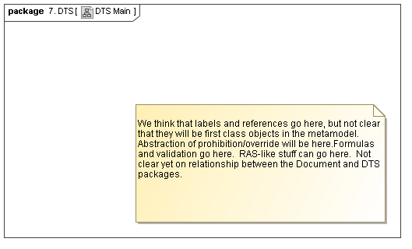
пакет 7. DTS [Основной DTS]
Мы полагаем, что метки и ссылки здесь используются, но не понятно, будут ли они относиться к объектам первого класса в метамодели. Здесь также присутствует запрет/отмена запрета. Формулы и валидации указываются здесь. Могут присутствовать элементы, аналогичные RAS. Неясным остается отношение между документом и пакетами DTS.

3.8 Модель типизации
Охватывает исходные типы, определенные как XBRL 2.1 для целей применения в значениях фактов точек данных, так и в значениях аспектов.
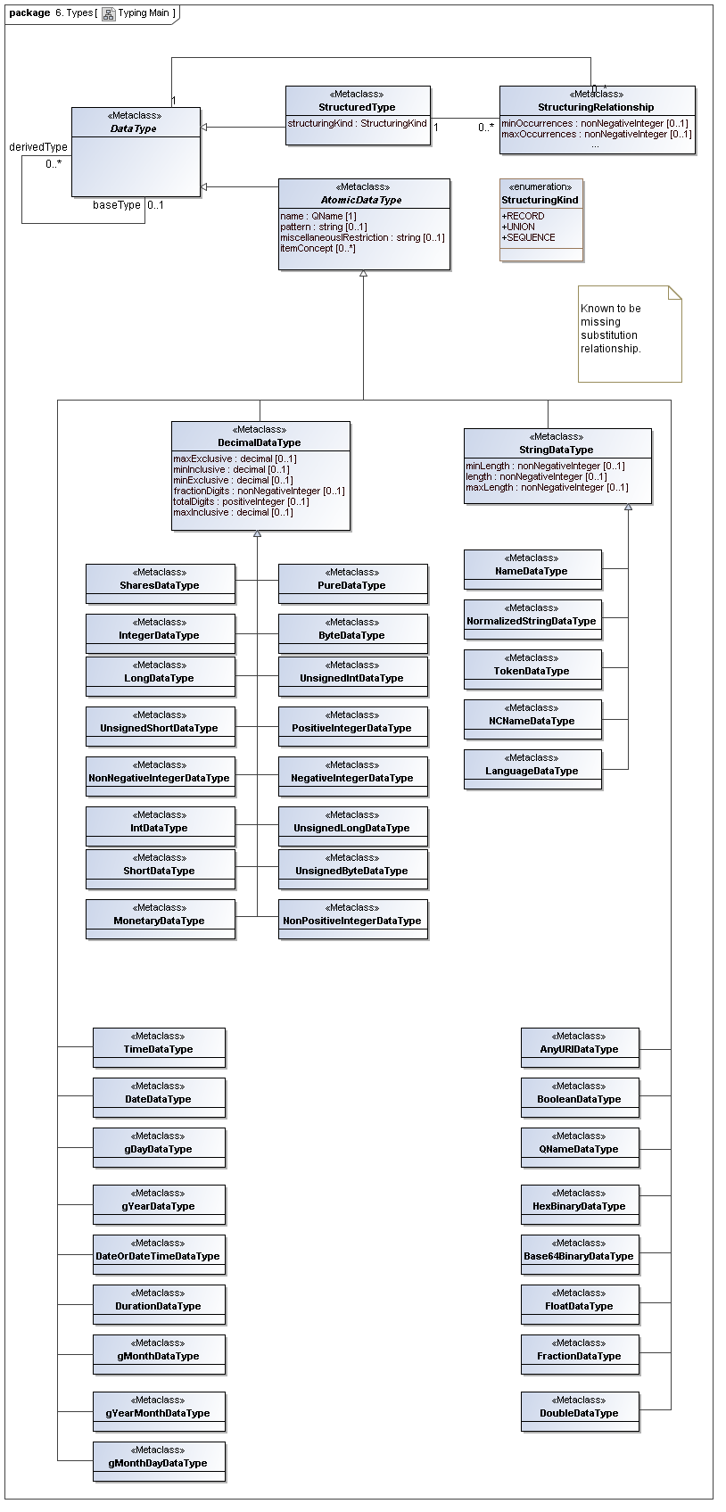
package 6. Types [Typing Main] | пакет 6. Типы [Основная типизация]
derived Type | производный тип
“Mataclass” Data Type | «Метакласс» Тип данных
base Type | базовый тип
“Mataclass” Structured Type  structuringKind: structuringKind | «Метакласс» Структурированный тип  тип структуры: тип структуры
“Mataclass” StructuringRelationship  minOccurences: nonNegativeInteger [0…1]  maxOccurences: nonNegativeInteger [0…1] | «Метакласс» Отношения структуры  минимум случаев: не отрицательное целое число [0…1]  максимум случаев: не отрицательное целое число [0…1]
“Mataclass” AtomicDataType  Name: Qname [1]  pattern: string [0…1]  miscellaneousRestriction: string [0…1]  itemConcept [0…*] | «Метакласс» Атомарный тип данных  Имя: имя Q [1]  схема: строка [0…1]  другие ограничения: строка [0…1]  концепт пункта [0…*]
“enumeration”  StructuringKind  +RECORD  +UNION  +SEQUENCE | «перечисление»  Тип структуры  +ЗАПИСЬ  +ОБЪЕДИНЕНИЕ  +ПОСЛЕДОВАТЕЛЬНОСТЬ
Known to be missing substitution relationship | Известно, что отношение подстановки отсутствует
“Mataclass” DecimalDataType  maxExclusive: decimal [0…1]  minInclusive: decimal [0…1]  minExclusive: decimal [0…1]  fractionDigits: nonNegativeInteger [0…1]  totalDigits: positiveInteger [0…1]  maxInclusive: decimal [0…1] | «Метакласс» Тип данных десятичный  максимальное исключение: десятичные [0…1]  минимальное включение: десятичные [0…1]  минимальное исключение: десятичные [0…1]  дробные числа: неотрицательное целое число [0…1]  общее количество числен: положительное целое число [0…1]  максимальное включение: десятичные [0…1]
“Mataclass” StringDataType  minLength: nonNegativeInteger [0…1]  length: nonNegativeInteger [0…1]  maxLength: nonNegativeInteger [0…1] | «Метакласс» Тип данных строка  минимальная длина: неотрицательное целое число [0…1]  длина: неотрицательное целое число [0…1]  максимальная длина: неотрицательное целое число [0…1]
“Mataclass” SharesDataType | «Метакласс» Тип данных акции
“Mataclass” PureDataType | «Метакласс» Тип данных чистые
“Mataclass” NameDataType | «Метакласс» Тип данных имя
“Mataclass” IntegerDataType | «Метакласс» Тип данных целое число
“Mataclass” ByteDataType | «Метакласс» Тип данных байт
“Mataclass” NormalizedStringDataType | «Метакласс» Тип данных нормализованная строка
“Mataclass” LongDataType | «Метакласс» Тип данных длинный
“Mataclass” UnsignedIntDataType | «Метакласс» Тип данных неподписанные внутренние
“Mataclass” TokenDataType | «Метакласс» Тип данных маркер
“Mataclass” UnsignedShortDataType | «Метакласс» Тип данных неподписанные короткие
“Mataclass” PositiveIntegerDataType | «Метакласс» Тип данных положительное целое число
“Mataclass” NCNameDataType | «Метакласс» Тип данных имя NC
“Mataclass” NonNegativeIntegerDataType | «Метакласс» Тип данных неотрицательное целое число
“Mataclass” NegativeIntegerDataType | «Метакласс» Тип данных отрицательное целое число
“Mataclass” LanguageDataType | «Метакласс» Тип данных язык
“Mataclass” IntDataType | «Метакласс» Тип данных внутренние данные
“Mataclass” UnsignedLongDataType | «Метакласс» Тип данных неподписанные длинные
“Mataclass” ShortDataType | «Метакласс» Тип данных короткие
“Mataclass” UnsignedByteDataType | «Метакласс» Тип данных неподписанные байты
“Mataclass” MonetaryDataType | «Метакласс» Тип данных денежные
“Mataclass” NonPositiveIntegerDataType | «Метакласс» Тип данных неположительное целое число
“Mataclass” TimeDataType | «Метакласс» Тип данных время
“Mataclass” AnyURIDataType | «Метакласс» Тип данных любой URI
“Mataclass” DateDataType | «Метакласс» Тип данных дата
“Mataclass” BooleanDataType | «Метакласс» Тип данных булева переменная
“Mataclass” gDayDataType | «Метакласс» Тип данных gдень
“Mataclass” QNameDataType | «Метакласс» Тип данных имя Q
“Mataclass” gYearDataType | «Метакласс» Тип данных gгод
“Mataclass” HexBinaryDataType | «Метакласс» Тип данных бинарные данные закодированные в шестнадцатеричной системе
“Mataclass” DateorDateTimeDataType | «Метакласс» Тип данных дата или дата время
“Mataclass” Base64BinaryDataType | «Метакласс» Тип данных бинарные базовые 64
“Mataclass” DurationDataType | «Метакласс» Тип данных продолжительность
“Mataclass” FloatDataType | «Метакласс» Тип данных плавающие
“Mataclass” gMonthDataType | «Метакласс» Тип данных gмесяц
“Mataclass” FractionDataType | «Метакласс» Тип данных дробь
“Mataclass” gYearMonthDataType | «Метакласс» Тип данных gгод месяц
“Mataclass” DoubleDataType | «Метакласс» Тип данных двойные
“Mataclass” gMonthDayDataType | «Метакласс» Тип данных gмесяц день

3.8.1 Атомарный аспект
Атомарный аспект
Метакласс Атомарный аспект определяет атомарное значение, которое может содержать единичный отчет его структуры (например, тип номера, дату или контент строки или записи в списке).
Обоснование
Любой факт может иметь значение факта (его атомарного аспекта) и значение аспекта каждого аспекта его точки данных, каждое из указанного в соответствии с его точкой данных.
Свойства
Тип данных описывает ограничения атомарного значения.

3.8.2 Структурированный аспект
Структурированный аспект
Метакласс Структурированный аспект определяет состав структуры значения факта или значения аспекта.
Обоснование
Типы данных могут состоять из структур, таких как списки и иерархии с определенным атомарным контентом.
Свойства
Структурированный аспект описывает ограничения по составу типов данных.

4 Вторичная модель - XBRL
Вторичная модель XBRL представляет уровень реализации первичной модели XBRL, представляющей отчеты, сохраняющиеся отчеты таксономий и баз ссылок, декларации сопроводительного типа и моделей частиц структур XML, включающих элементы, атрибуты и концепты, модели расширения формул и версий. Первыми представителями являются «обычный» финансовый отчет, построчный отчет XBRL, сохраняющийся отчет XBRL (схем и баз ссылок), типы элементов и концептов XML (включая частицы, поскольку они представляют собой элементы, присутствующие в любой части модели отчета), атомарные типы (которые отражают уровень типов первичной модели, но в качестве конкретных типов XML), измерения и, в завершение списка, формулы, фильтры (подобие фильтров) и версии.
[Уорвик Фостер (Warwick Foster): На данном этапе мы сосредоточили усилия на первичной модели. Как таковая первичная модель на этом этапе более совершенна, чем вторичная модель, учитывая наше нынешнее понимание XBRL.]

4.1 Отчет XBRL
[Герм Фишер (Herm Fischer): Данная модель представляет вторичный уровень отчетов XBRL, если использовать в структуре верхний уровень метамодели. Обычный отчет кажется существенно отличным от PWD 1.0, но, по моему мнению, он хорошо соответствует точкам данных (и DTS). Он также связывает некоторые элементы, представляющие большой интерес для аудиторов с точки зрения семантики (документ или серийные средства XML)]

4.1.1 Взрыв-схемы
Следующие пять схем представляют аспекты описанных выше диаграмм по отдельности, что позволяет понять различные отношения как независимые части и в их совокупности.
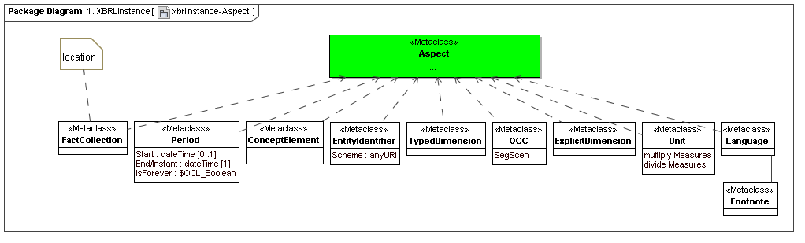
Package Diagram 1. XBRL Instance [XBRL Instance Aspect] | Схема пакета 1. Отчет XBRL [Аспект отчета XBRL]
“Metaclass” Aspect | «Метакласс» Аспект
location | расположение
“Metaclass” FactCollection | «Метакласс» Сбор фактов
“Metaclass” Period  Start: date Time [0…1]  EndInstant: date Time [1]  is Forever: $OCL_Boolean | «Метакласс» Период  Начало: дата время [0…1]  Конец отчета: дата время [1]  остается навсегда: $OCL_булева переменная
“Metaclass” ConceptElement | «Метакласс» Элемент концепта
“Metaclass” EntityIdentifier  Scheme: any URI | «Метакласс» Идентификатор организации  Схема: любой URI
“Metaclass” TypedDimension | «Метакласс» Измерение с неявно заданными элементами
“Metaclass” OCC  SegScen | «Метакласс» ОСС  Сегмент сценария
“Metaclass” ExplicitDimension | «Метакласс» Измерение с явно заданными элементами
“Metaclass” Unit  multiply Measures  divide Measures | «Метакласс» Единица измерения  умножить меры  разделить меры
“Metaclass” Language | «Метакласс» Язык
“Metaclass” Footnote | «Метакласс» Сноска

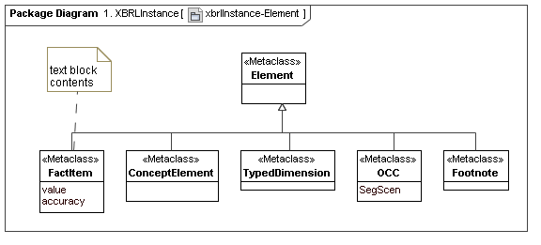
Package Diagram 1. XBRL Instance [XBRL Instance Element] | Схема пакета 1. Отчет XBRL [Элемент отчета XBRL]
“Metaclass” Element | «Метакласс» Элемент
text block contents | контент текстового блока
“Metaclass” FactItem  value  accuracy | «Метакласс» Пункт факта  значение  точность
“Metaclass” ConceptElement | «Метакласс» Элемент концепта
“Metaclass” TypedDimension | «Метакласс» Измерение с неявно заданными элементами
“Metaclass” OCC  SegScen | «Метакласс» ОСС  Сегмент сценария
“Metaclass” Footnote | «Метакласс» Сноска

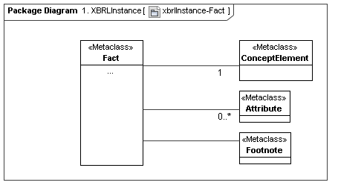
Package Diagram 1. XBRL Instance [XBRL Instance Fact] | Схема пакета 1. Отчет XBRL [Факт отчета XBRL]
“Metaclass” Fact | «Метакласс» Факт
“Metaclass” ConceptElement | «Метакласс» Элемент концепта
“Metaclass” Attribute | «Метакласс» Атрибут
“Metaclass” Footnote | «Метакласс» Сноска

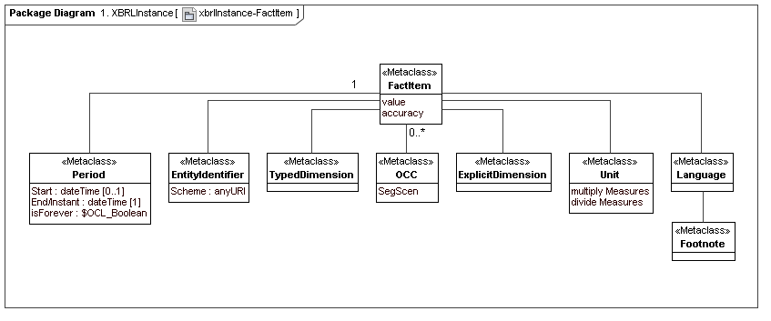
Package Diagram 1. XBRL Instance [XBRL Instance FactItem] | Схема пакета 1. Отчет XBRL [Пункт факта отчета XBRL]
“Metaclass” FactItem  value  accuracy | «Метакласс» Аспект
“Metaclass” Period  Start: date Time [0…1]  EndInstant: date Time [1]  is Forever: $OCL_Boolean | «Метакласс» Период  Начало: дата время [0…1]  Конец отчета: дата время [1]  остается навсегда: $OCL_булева переменная
“Metaclass” EntityIdentifier  Scheme: any URI | «Метакласс» Идентификатор организации  Схема: любой URI
“Metaclass” TypedDimension | «Метакласс» Измерение с неявно заданными элементами
“Metaclass” OCC  SegScen | «Метакласс» ОСС  Сегмент сценария
“Metaclass” ExplicitDimension | «Метакласс» Измерение с явно заданными элементами
“Metaclass” Unit  multiply Measures  divide Measures | «Метакласс» Единица измерения  умножить меры  разделить меры
“Metaclass” Language | «Метакласс» Язык
“Metaclass” Footnote | «Метакласс» Сноска

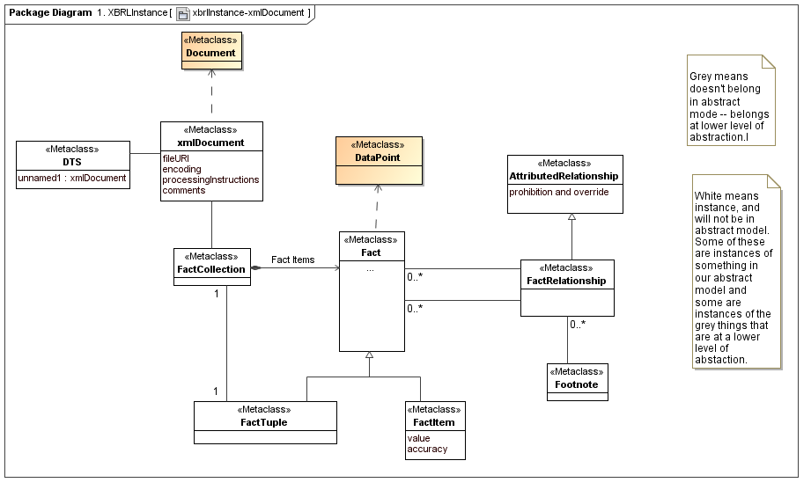
Схема пакета 1. Отчет XBRL [Отчет xbrl – Документ xml]
«Метакласс» Документ
«Метакласс» DTS
неименованный 1: документ xml

«Метакласс» Документ xml
файл URI
кодирование
инструкции по обработке
комментарии
«Метакласс» Точка данных
«Метакласс» Связанные отношения
запреты и отмена запретов
«Метакласс» Сбор фактов
Пункты фактов
«Метакласс» Факт
«Метакласс» Отношения фактов
«Метакласс» Факт кортежа
«Метакласс» Пункт факта
значение
точность
«Метакласс» Сноска
Серым цветом обозначены элементы, не относящиеся к абстрактной модели: они относятся к более низкому уровню абстракции.
Белым цветом обозначены отчеты, которые не будут относиться к абстрактной модели. Некоторые из них являются отчетами каких-то пунктов в нашей абстрактной модели, другие же представляют собой отчеты серых зон, относящихся к более низкому уровню абстракции.

4.2 Построчный отчет XBRL
Построчный отчет связывает документ (серийные отчеты и элементы) «выше трансформации», которые вызывают интерес аудиторов, и точки данных (и аспекты, сходные с вводящими в заблуждение), которые вызывают интерес бизнес-аналитика.
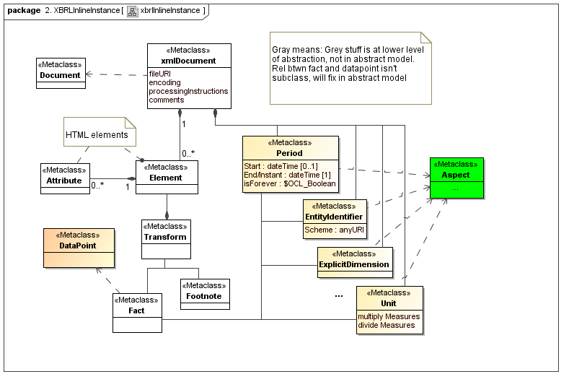

Пакет 2. Построчный отчет XBRL [Построчный отчет XBRL]
«Метакласс» Документ
«Метакласс» Документ xml
файл URI
кодирование
инструкции по обработке
комментарии

Элементы HTML

«Метакласс» Атрибут

«Метакласс» Элемент

«Метакласс» Точка данных

«Метакласс» Факт

«Метакласс» Элемент

«Метакласс» Трансформация

«Метакласс» Сноска
«Метакласс» Период
Начало: дата время [0…1]
Конец отчета: дата время [1]
остается навсегда: $OCL_булева переменная

«Метакласс» Идентификатор организации

Схема: любой URI

«Метакласс» Измерение с явно заданными элементами
«Метакласс» Единица измерения
умножить меры
разделить меры

«Метакласс» Аспект

Обозначение серым цветом: серый цвет обозначает более низкий уровень абстракции, не относящийся к абстрактной модели. Отношения между фактом и точкой данных не являются подклассом, они закрепляются в абстрактной модели

4.3 XBRL DTS
Данная вторичная модель показывает, как XBRL декларирует свою структурную и онтологическую семантику. Значительная часть конкретной реализации XBRL DTS не входит в состав точек данных или аспектов, но отображает, как выполняется автоматизация отношений одного аспекта к другому аспекту и регионов куба выбора значений аспекта. Они представляют и типизацию (структурную и атомическую), и онтологическую семантику (посредством иерархии отношений значений аспекта).
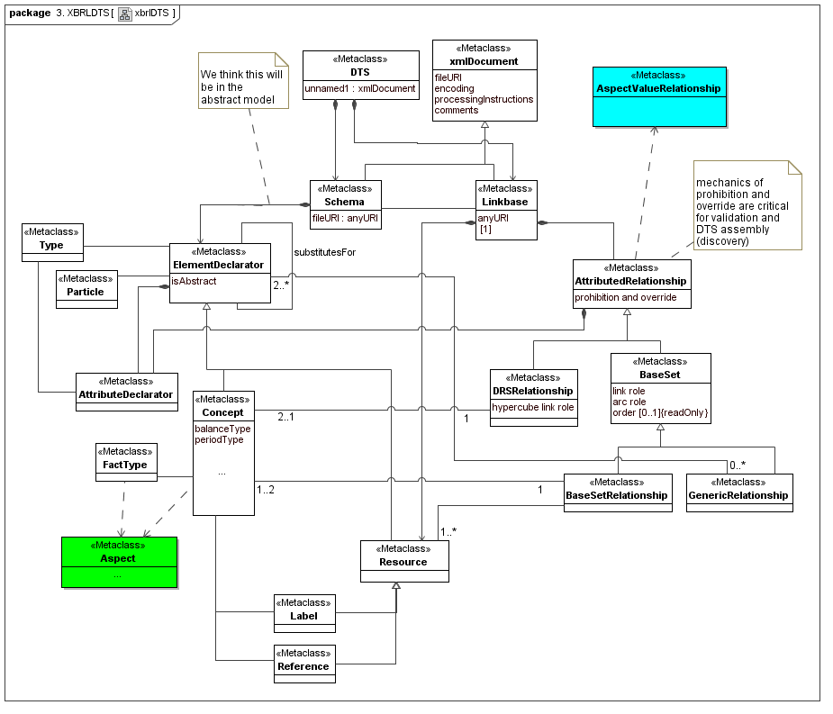
Пакет 3. XBRL DTS [XBRL DTS]

Мы полагаем, это будет в абстрактной модели
«Метакласс» DTS
неименованный 1: документ xml
«Метакласс» Документ xml
файл URI
кодирование
инструкции по обработке
комментарии
«Метакласс» Отношение аспект-значение
«Метакласс» Схема
файл URI: любой URI
«Метакласс» База ссылок
любой URI
[1]
механизмы запрета и отмены запрета имеют критическое значение для валидации и сборки DTS (сохраняющихся)
«Метакласс» Тип
«Метакласс» Частица
«Метакласс» Декларатор элемента
абстрактный
замещение для
«Метакласс» Связанные отношения
запрет и отмена запрета
«Метакласс» Связанный декларатор
«Метакласс» Тип факта
«Метакласс» Концепт
тип баланса
тип периода
«Метакласс» Отношения DRS
роль ссылки гиперкуба
«Метакласс» Базовый набор
роль ссылки
роль дуги
порядок [0…1]{только режим чтения}
«Метакласс» Отношения базового набора
«Метакласс» Общие отношения
«Метакласс» Ресурс
«Метакласс» Метка
«Метакласс» Ссылка
«Метакласс» Аспект

4.3.1 Взрыв-схемы
Следующие три схемы представляют аспекты описанных выше диаграмм по отдельности, что позволяет понять различные отношения как независимые части и в их совокупности.
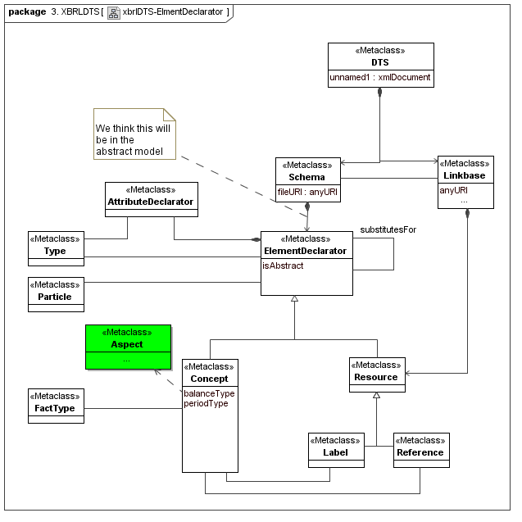
Пакет 3. XBRL DTS [XBRL DTS Декларатор элемента]

Мы полагаем, это будет в абстрактной модели
«Метакласс» DTS
неименованный 1: документ xml
«Метакласс» Связанный декларатор
«Метакласс» Схема
файл URI: любой URI
«Метакласс» База ссылок
любой URI
[1]
«Метакласс» Тип
«Метакласс» Частица
«Метакласс» Декларатор элемента
абстрактный
замещение для
«Метакласс» Аспект
«Метакласс» Тип факта
«Метакласс» Концепт
тип баланса
тип периода
«Метакласс» Ресурс
«Метакласс» Метка
«Метакласс» Ссылка

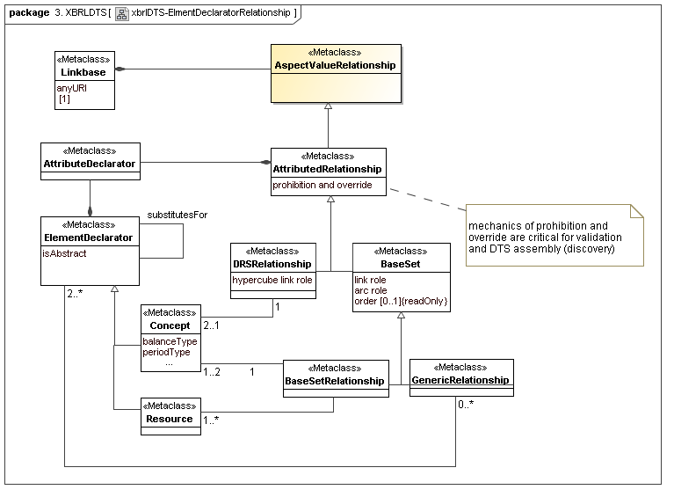
Пакет 3. XBRL DTS [Отношение элемента декларатора XBRL DTS]

«Метакласс» База ссылок
любой URI
[1]
«Метакласс» Отношение аспект-значение
«Метакласс» Связанный декларатор
«Метакласс» Связанные отношения
запрет и отмена запрета
«Метакласс» Декларатор элемента
абстрактный
замещение для
«Метакласс» Отношения DRS
роль ссылки гиперкуба
«Метакласс» Базовый набор
роль ссылки
роль дуги
порядок [0…1]{только режим чтения}
механизмы запрета и отмены запрета имеют критическое значение для валидации и сборки DTS (сохраняющихся)
«Метакласс» Концепт
тип баланса
тип периода
«Метакласс» Отношения базового набора
«Метакласс» Общие отношения
«Метакласс» Ресурс

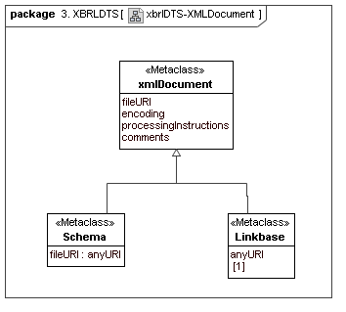
Пакет 3. XBRL DTS [XBRL DTS – Документ XML]

«Метакласс» Документ xml
файл URI
кодирование
инструкции по обработке
комментарии
«Метакласс» Схема
файл URI: любой URI
«Метакласс» База ссылок
любой URI
[1]

4.4 Измерение XBRL
Данная вторичная модель отражает, как XBRL декларирует свои измерения. Они соответствуют трем элементам первичной модели, аспектам (которые являются измерениями), наборам отношений аспект-значение и иерархиям (которые представляют разрешенные значения и, как правило, представляют конкретную модель онтологической семантики), а также представляют собой конкретное средство реализации регионов кубов. Регион кубов реализуется посредством вычитания перекрёстных произведений измерений из очень больших и разреженных многомерных пространств.

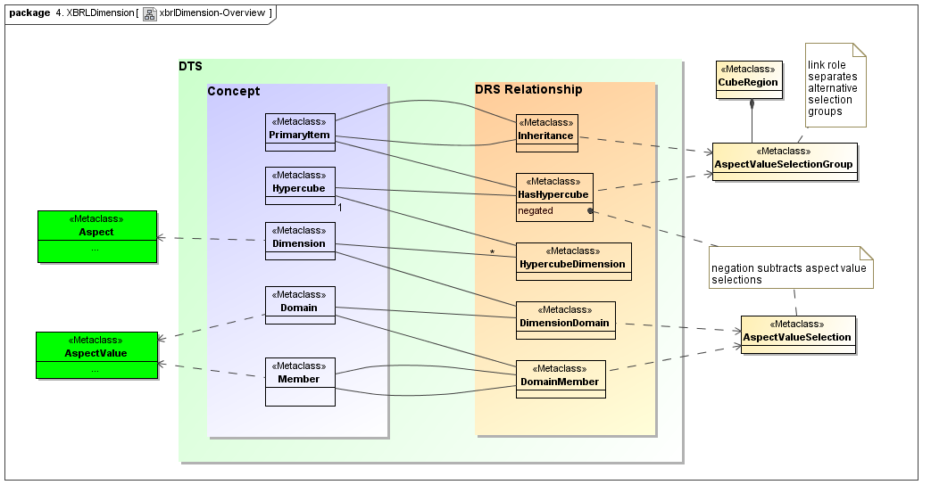

Пакет 4. Измерение XBRL [Обзор измерений xbrl]

 | DTS |  | «Меткласс» Регион куба
 | Концепт | Отношение DRS | роль ссылки разделяет альтернативные группы выбора
 | «Меткласс» Первичный пункт | «Меткласс» Наследование | «Меткласс» Группа выбора значения аспекта
 | «Меткласс» Гиперкуб | «Меткласс» Имеет гиперкуб (отрицается) | отрицание удаляет выборы значений аспектов
«Меткласс» Аспект | «Меткласс» Измерение | «Меткласс» Измерения гиперкуба | «Меткласс» Выбор значения аспекта
«Меткласс» Значение аспекта | «Меткласс» Домен | «Меткласс» Измерения домена
 | «Меткласс» Элемент | «Меткласс» Элемент домена

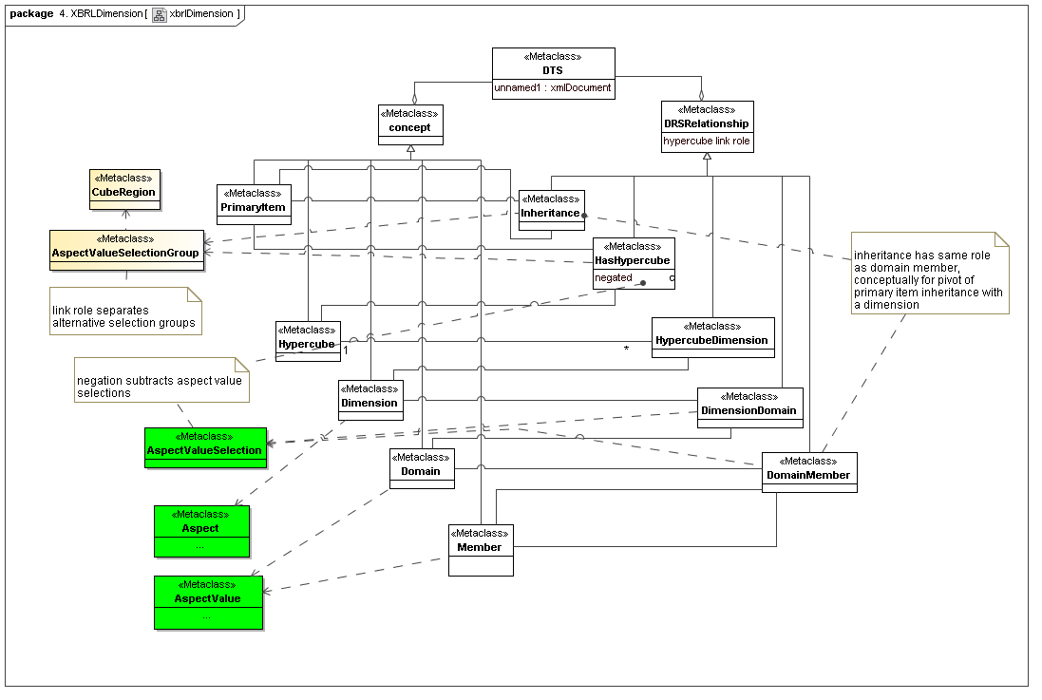
Пакет 4. Измерение XBRL [Измерение xbrl]

«Метакласс» DTS
неименованный 1: документ xml
«Метакласс» Концепт
«Метакласс» Отношения DRS
роль гиперссылки
«Метакласс» Регион куба
«Метакласс» Первичный пункт
«Метакласс» Наследование
«Метакласс» Группа выбора значения аспекта
роль ссылки разделяет альтернативные группы выбора
отрицание удаляет выборы значений аспектов
«Метакласс» Выбор значения аспекта
«Метакласс» Аспект
«Метакласс» Значение аспекта
«Метакласс» Гиперкуб
«Метакласс» Измерение
«Метакласс» Домен
«Метакласс» Элемент
«Метакласс» Наследование
«Метакласс» Гиперкуб
отрицается
«Метакласс» Измерение гиперкуба
«Метакласс» Измерение домена
«Метакласс» Элемент домена
наследование выполняет определенную роль как элемент домена, концептуально, служит опорным элементом наследования первичного пункта с измерением

4.4.1 Взрыв-схемы
Следующие три схемы представляют аспекты описанных выше диаграмм по отдельности, что позволяет понять различные отношения как независимые части и в их совокупности.
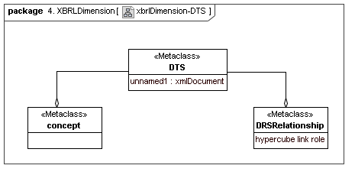
Пакет 4. Измерение XBRL [Измерение xbrl - DTS]
«Метакласс» DTS
неименованный 1: документ xml
«Метакласс» Концепт
«Метакласс» Отношения DRS
роль гиперссылки

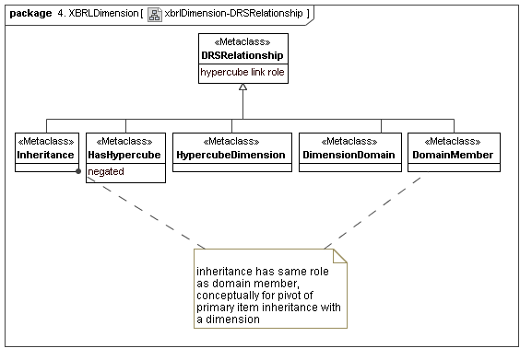
Пакет 4. Измерение XBRL [Измерение xbrl – Отношение DRS]
«Метакласс» Отношения DRS
роль гиперссылки
«Метакласс» Наследование
«Метакласс» Гиперкуб
отрицается
«Метакласс» Измерение гиперкуба
«Метакласс» Измерение домена
«Метакласс» Элемент домена
наследование выполняет определенную роль как элемент домена, концептуально, служит опорным элементом наследования первичного пункта с измерением

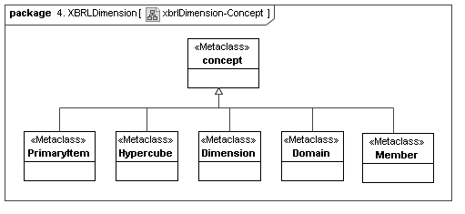
Пакет 4. Измерение XBRL [Измерение xbrl – Концепт]
«Метакласс» Концепт
«Метакласс» Первичный пункт
«Метакласс» Гиперкуб
«Метакласс» Измерение
«Метакласс» Домен
«Метакласс» Элемент

4.5 Таблица XBRL
Данная вторичная модель представляет, как XBRL объявляет таблицы, их оси, фильтры и координаты.
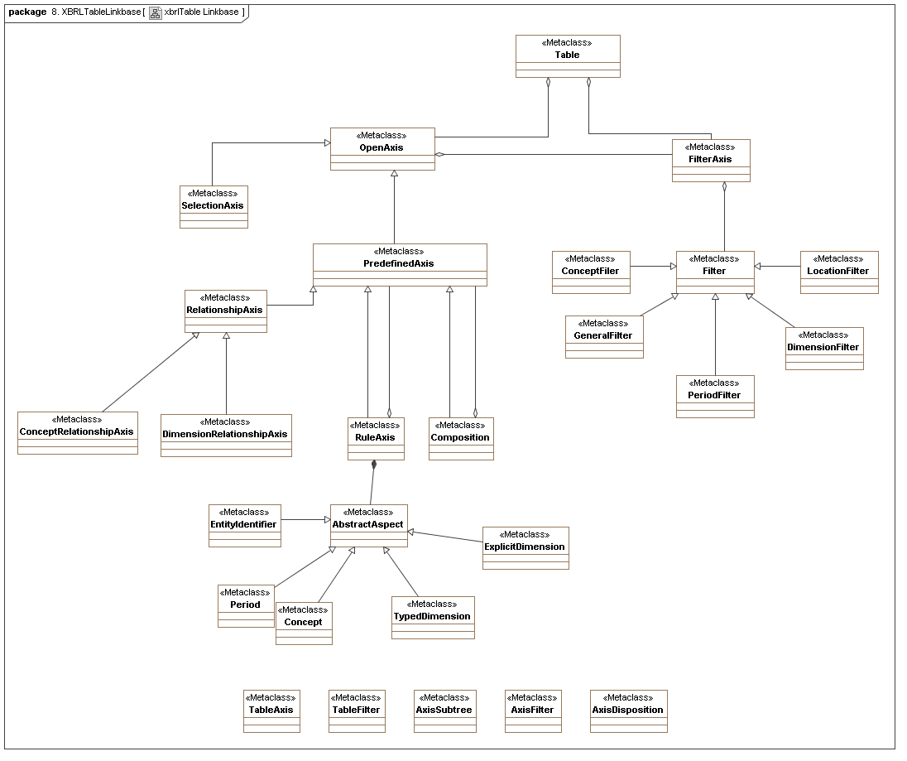
Пакет 8. Таблица базы ссылок XBRL [Таблица базы ссылок xbrl]

«Метакласс»
Таблица
«Метакласс»
Открытая ось
«Метакласс»
Фильтр оси
«Метакласс»
Выбор оси
«Метакласс»
Предварительно заданная ось
«Метакласс»
Фильтр концепта
«Метакласс»
Фильтр
«Метакласс»
Фильтр расположения
«Метакласс»
Отношения осей
«Метакласс»
Общий фильтр
«Метакласс»
Фильтр измерений
«Метакласс»
Фильтр периода
«Метакласс»
Отношения осей концепта
«Метакласс»
Отношения осей измерения
«Метакласс»
Ось правил
«Метакласс»
Состав
«Метакласс»
Идентификатор организации
«Метакласс»
Абстрактный аспект
«Метакласс»
Измерение с явно заданными элементами
«Метакласс»
Период
«Метакласс»
Концепт
«Метакласс»
Измерение с неявно заданными элементами
«Метакласс»
Таблица осей
«Метакласс»
Таблица фильтров
«Метакласс»
Поддерево оси
«Метакласс»
Фильтр оси
«Метакласс»
Диспозиция оси
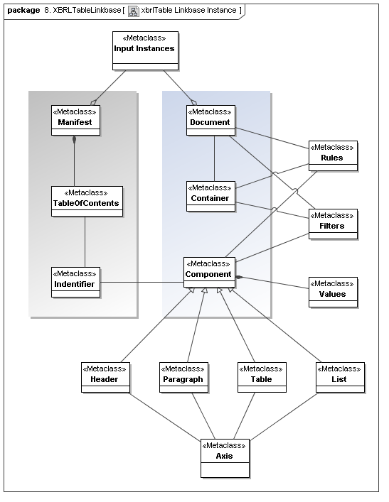
Пакет 8. Таблица базы ссылок XBRL [Таблица базы ссылок xbrl - Отчет]
«Метакласс»
Входные отчеты

«Метакласс»
Манифест

«Метакласс»
Содержание

«Метакласс»
Идентификатор

«Метакласс»
Документ

«Метакласс»
Контейнер
«Метакласс»
Компонент

«Метакласс»
Правила
«Метакласс»
Фильтры
«Метакласс»
Значения
«Метакласс»
Заголовок
«Метакласс»
Абзац
«Метакласс»
Таблица
«Метакласс»
Список
«Метакласс»
Ось

4.6 Типизация XBRL и XML
Данная вторичная модель представляет, как XBRL объявляет типизацию и семантику структуры в двойных переплетенных моделях (моделях типизации XML и моделях частиц XML). В свою очередь они реализуют первичную модель типизации, но рассматривают непосредственно другие вопросы.
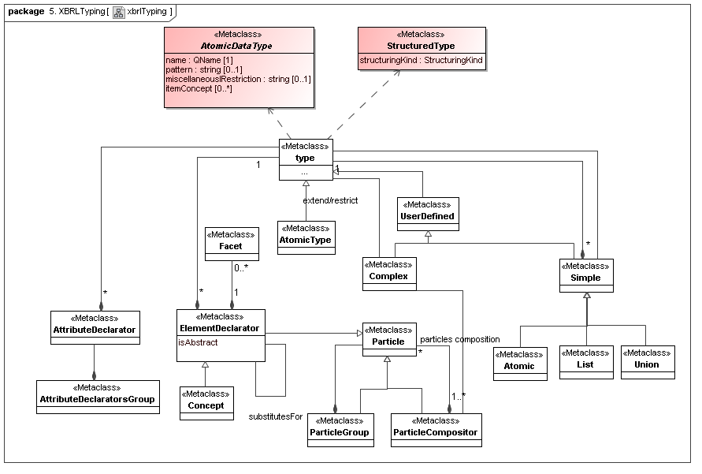
Пакет 5. Типизация XBRL [Типизация XBRL]
«Метакласс»
Тип данных атомарный
имя: имя Q [1]
схема: строка [0…1]
другие ограничения: строка [0…1]
пункт концепта [0…*]
«Метакласс»
Структурированный тип
cтруктурированный тип:
структурированный тип

«Метакласс»
тип
расширить/ограничить
«Метакласс»
Фасет
«Метакласс»
Тип атомарный
«Метакласс»
Заданный пользователем
«Метакласс»
Комплекс
«Метакласс»
Простой
«Метакласс»
Декларатор атрибута
«Метакласс»
Декларатор элемента
абстрактный
«Метакласс»
Частица
состав частиц
«Метакласс»
Атомарный
«Метакласс»
Список
«Метакласс»
Объединение
«Метакласс»
Группа деклараторов атрибута
«Метакласс»
Концепт
замещение для
«Метакласс»
Группа частиц
«Метакласс»
Составитель частиц

4.6.1 Взрыв-схемы
Следующие две схемы представляют аспекты описанных выше диаграмм по отдельности, что позволяет понять различные отношения как независимые части и в их совокупности.
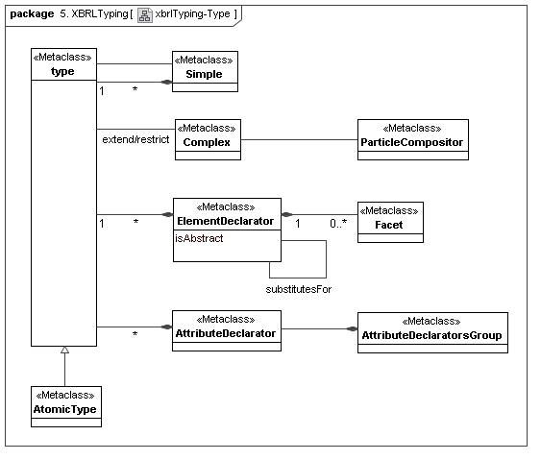
Пакет 5. Типизация XBRL [Типизация xbrl - Тип]
«Метакласс»
тип
расширить/ограничить
«Метакласс»
Комплекс
«Метакласс»
Простой
«Метакласс»
Составитель частиц
«Метакласс»
Декларатор элемента
абстрактный
«Метакласс»
Фасет
замещение для
«Метакласс»
Декларатор атрибута
«Метакласс»
Группа деклараторов атрибута
«Метакласс»
Атомарный

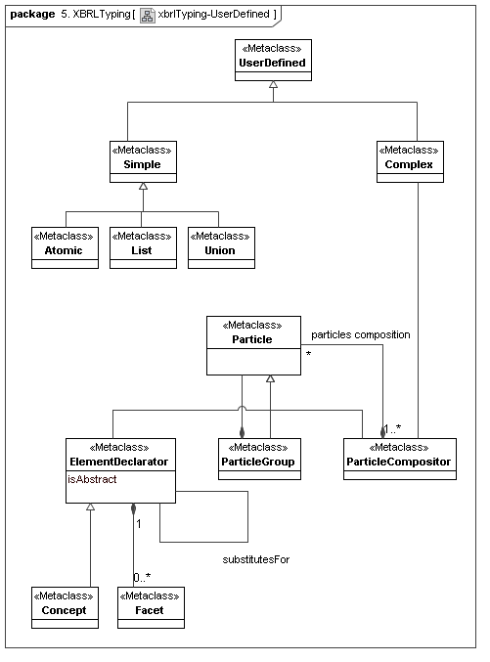
Пакет 5. Типизация XBRL [Типизация xbrl – Заданная пользователем]
«Метакласс»
Заданный пользователем
«Метакласс»
Комплекс
«Метакласс»
Простой
«Метакласс»
Атомарный
«Метакласс»
Список
«Метакласс»
Объединение
«Метакласс»
Частица
состав частиц
«Метакласс»
Декларатор элемента
абстрактный
«Метакласс»
Группа частиц
«Метакласс»
Составитель частиц
замещение для
«Метакласс»
Концепт
«Метакласс»
Фасет

4.7 Формула XBRL
Данная вторичная модель представляет, как XBRL объявляет наборы утверждений и наборы переменных (представляющие управляемые структуры, позволяющие получать формулы XBRL).
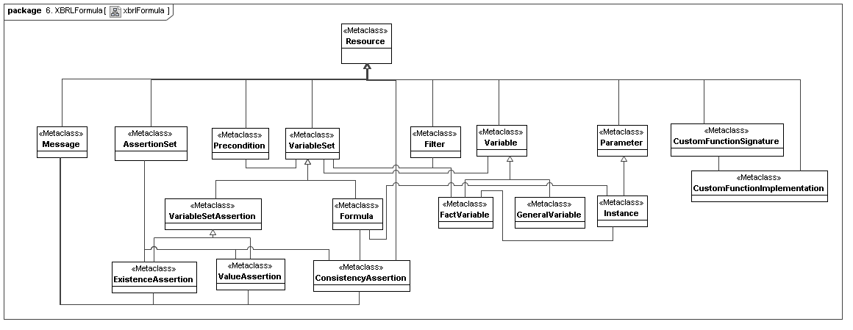
Пакет 6. Формула XBRL [Формула XBRL]
«Метакласс»
Ресурс
«Метакласс»
Сообщение
«Метакласс»
Набор утверждений
«Метакласс»
Предварительное условие
«Метакласс»
Набор переменных
«Метакласс»
Фильтр
«Метакласс»
Переменная
«Метакласс»
Параметр
«Метакласс»
Сигнатура пользовательской функции
«Метакласс»
Реализация пользовательской функции
«Метакласс»
Утверждение набора переменных
«Метакласс»
Формула
«Метакласс»
Переменный факт
«Метакласс»
Общая переменная
«Метакласс»
Отчет
«Метакласс»
Утверждение существования
«Метакласс»
Утверждение значения
«Метакласс»
Утверждение согласованности

4.7.1 Взрыв-схемы
Следующие две схемы представляют аспекты описанных выше диаграмм по отдельности, что позволяет понять различные отношения как независимые части и в их совокупности.
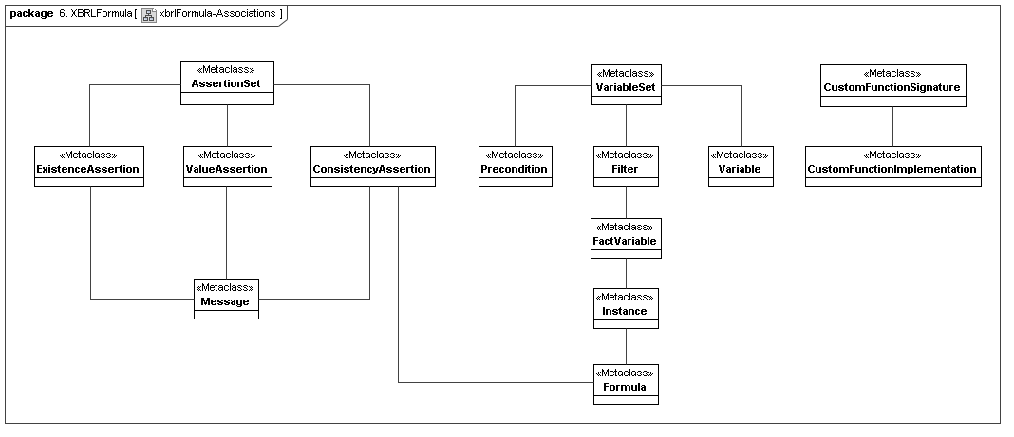
Пакет 6. Формула XBRL [Формула xbrl - Утверждения]
«Метакласс»
Набор утверждений
«Метакласс»
Утверждение существования
«Метакласс»
Утверждение значения
«Метакласс»
Утверждение согласованности
«Метакласс»
Сообщение
«Метакласс»
Набор переменных
«Метакласс»
Предварительное условие
«Метакласс»
Фильтр
«Метакласс»
Переменная
«Метакласс»
Переменный факт
«Метакласс»
Отчет
«Метакласс»
Формула
«Метакласс»
Сигнатура пользовательской функции
«Метакласс»
Реализация пользовательской функции

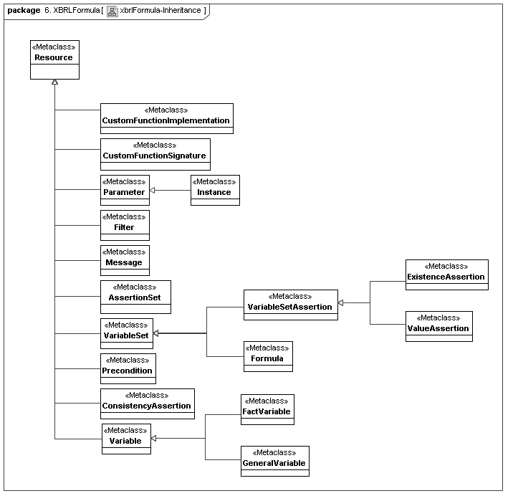
Пакет 6. Формула XBRL [Формула xbrl - Наследование]
«Метакласс»
Ресурс
«Метакласс»
Реализация пользовательской функции
«Метакласс»
Сигнатура пользовательской функции
«Метакласс»
Параметр
«Метакласс»
Отчет
«Метакласс»
Фильтр
«Метакласс»
Сообщение
«Метакласс»
Набор утверждений
«Метакласс»
Набор переменных
«Метакласс»
Предварительное условие
«Метакласс»
Утверждение согласованности
«Метакласс»
Переменная
«Метакласс»
Утверждение набора переменных
«Метакласс»
Формула
«Метакласс»
Переменный факт
«Метакласс»
Общая переменная
«Метакласс»
Утверждение существования
«Метакласс»
Утверждение значения

4.7.2 Фильтры формулы XBRL
Данная вторичная модель представляет, как XBRL объявляет модели фильтрации, используемые как формулами, так и представлениями данных.
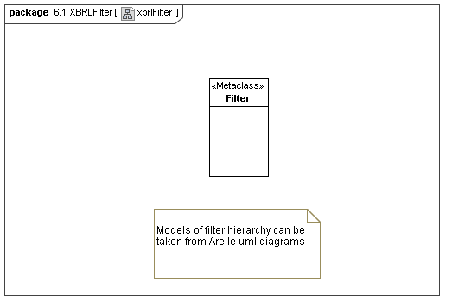
Пакет 6. Фильтр XBRL [Фильтр xbrl]

«Метакласс»
Фильтр

Можно использовать модели иерархии фильтров,
приведенные в схемах Arelle uml

4.8 Создание версий XBRL
Данная вторичная модель представляет, как XBRL отображает в отчетах события создания версий. Они основаны на понятиях концепта XBRL и изменениях, происходящих между концептами, а также на вопросах модели аспекта. Вопросы первичной модели непосредственно представлены только в отчете моделирования аспекта. [Герм Фишер (Herm Fischer): Можно понять, что управление версиями в своем развитии может дойти до версии 2.0, в которой отчеты о событиях, основанных на концептах, будут преобразованы в отчеты о событиях, основанных на аспектах.]
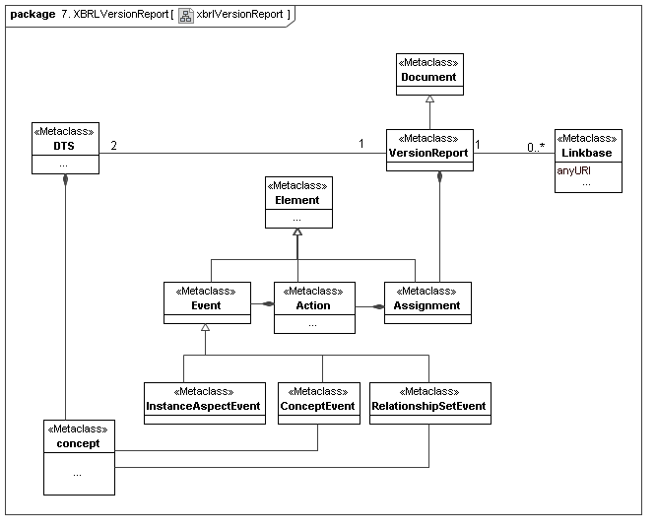
Пакет 7. Отчет о версиях XBRL [Отчет о версиях xbrl]
«Метакласс»
Документ
«Метакласс»
DTS
«Метакласс»
Отчет о версии
«Метакласс»
База ссылок
любой URI
«Метакласс»
Элемент
«Метакласс»
Событие
«Метакласс»
Действие
«Метакласс»
Присвоение номера
«Метакласс»
Событие аспекта отчета
«Метакласс»
Событие концепта
«Метакласс»
Событие набора отношений
«Метакласс»
концепт

5 Вторичная модель – Глобальный регистр
Данная вторичная модель Глобального регистра показывает, что финансовые отчеты формируются регистрами (главными книгами), как записи регистра (Глобального регистра) приводятся в соответствие с пунктами данных (если они не представляются посредством синтаксиса). [Герм Фишер (Herm Fischer): Данная модель подталкивает меня на мысль предложить модель аспекта Глобального регистра (для разработки формул и версий) и отказаться от использования модели аспекта FR для разработки формул по входным данным Глобального регистра.]

5.1 Отчет регистра XBRL
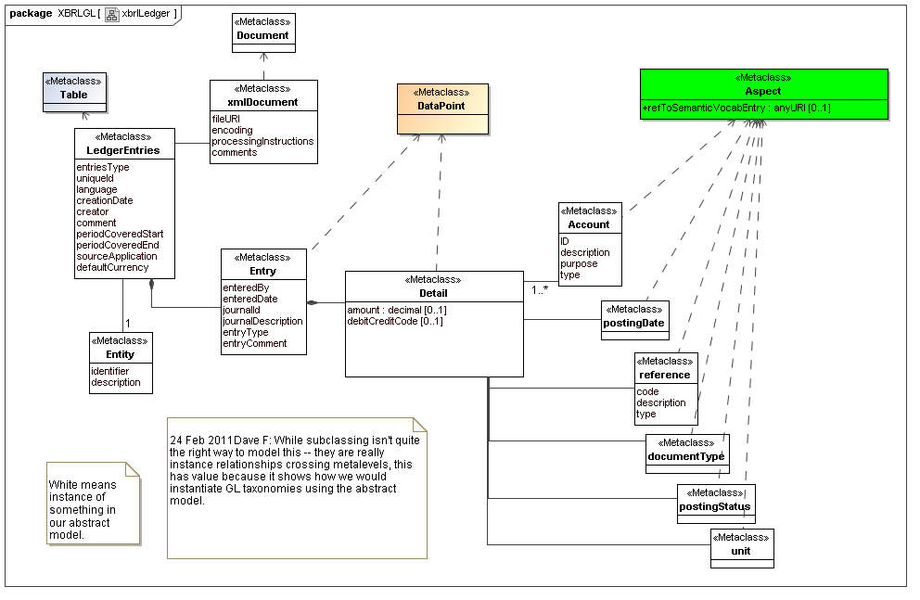
Пакет Глобальный регистр XBRL [Регистр xbrl]

«Метакласс»
Документ
«Метакласс»
Таблица
«Метакласс» Документ xml
файл URI
кодирование
инструкции по обработке
комментарии
«Метакласс»
Точка данных
«Метакласс» Аспект
+ ссылка на семантическую запись словаря: любой URI [0…1]
«Метакласс»
Записи Регистра
Тип записи
уникальный идентификатор
язык
Дата создания
автор
комментарий
Начало периода охвата
Конец периода охвата
Исходное приложение
Валюта по умолчанию
«Метакласс»
Организация
идентификатор
описание
«Метакласс»
Организация
запись внесена
Дата записи
идентификация главной книги
Описание главной книги
Тип записи
Комментарии к записи
«Метакласс»
Детализация
сумма: десятичная [0…1]
Код зачисления/списания: [0…1]
«Метакласс»
Счет
Идентификатор
описание
назначение
тип
«Метакласс»
Дата проводки
«Метакласс»
ссылка
код описание
тип
«Метакласс»
Тип документа
«Метакласс»
Статус проводки
«Метакласс»
единица измерения
24 февраля 2011 года, Дэйв Ф: При том, что разделение на подклассы – не совсем правильный подход для моделирования в данном случае, поскольку они действительно представляют собой пересекающиеся метауровни отношений отчетов, этот подход все же имеет определенную ценность, поскольку он показывает, как мы будет определять в отчетах таксономии Главного регистра с использованием абстрактной модели.
Былым цветом обозначены отчеты в отношении неких понятий в нашей абстрактной модели.

6 Вторичная модель – Логическая модель финансового отчета
Логическая модель финансового отчета и ее отчетные элементы описаны в разделе 5, включая детализацию в разделе 5.19 [MDLBUSINFOXBRL] и в «Логической модели Комиссии США по ценным бумагам и биржам» [MDLBUSINFOXBRLDIAG].

6.1 Финансовый отчет
Данная модель показывает соотношение между элементами первичной модели и логической моделью финансового отчета.
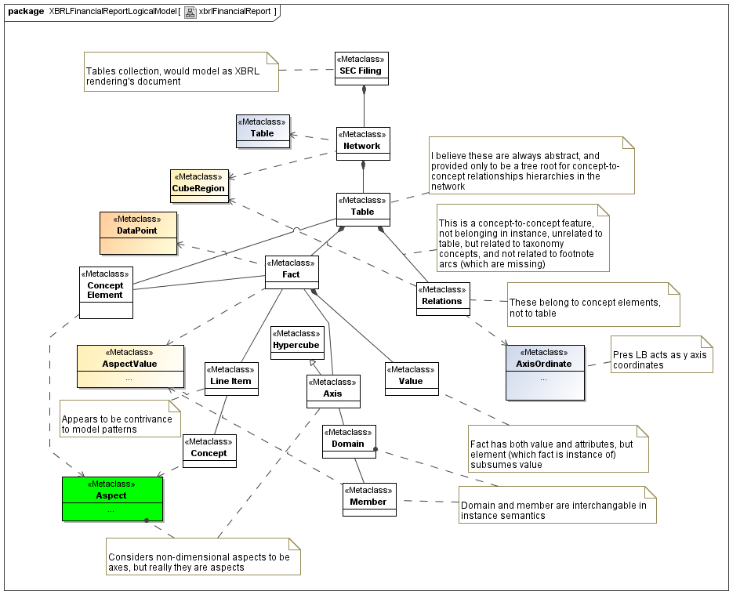
Пакет Логическая модель финансового отчета XBRL [Финансовый отчет xbrl]
Набор таблиц, представление документа в форме модели XBRL
«Метакласс»
Отчеты для представления SEC
«Метакласс»
Таблица
«Метакласс»
Сеть
«Метакласс»
Регион куба
«Метакласс»
Точка данных
«Метакласс»
Элемент концепта
«Метакласс»
Значение аспекта
Очевидно противоречие с шаблонами модели
«Метакласс»
Аспект
Предполагает, что неизмеримые аспекты являются осями, в то время как на самом деле они являются аспектами
«Метакласс»
Таблица
«Метакласс»
Факт
«Метакласс»
Гиперкуб
«Метакласс»
Линейный пункт
«Метакласс»
Концепт
«Метакласс»
Ось
«Метакласс»
Домен
«Метакласс»
Элемент
«Метакласс»
Отношения
«Метакласс»
Значение
«Метакласс»
Ось ординат
Я полагаю, они всегда абстрактны и представлены только для того, чтобы служить корневым деревом для иерархий отношений концет-концепт в сети
Это – характеристика концепт-концепт, которая не включается в отчет, не имеет отношения к таблице, но относится к таксономии концептов, и не относится к дугам сносок (которые отсутствуют)
Они относятся к элементам концепта, а не к таблице
Нажать «действия LB» для определения координат оси у
Факт имеет и значение, а атрибуты, но элемент (факт которого является отчетом) относит значение к определенной категории
Домен и элемент являются взаимозаменяемыми в семантике отчета

Понятие документа как набор таблиц (Отчеты для представления Комиссии США по ценным бумагам и биржам (SEC)) используется в концепции компании Fujitsu «Представление базы ссылок» и включено в первичный уровень в результате применения данной модели.
В данной логической модели существенным образом переплетаются таксономия и отчет, описание классов и свойства отчета, но при этом элементы проецируются на концепты первичной модели.
Сеть представляет собой таблицу регионов куба, она используется непосредственно системой просмотра SEC, и согласно требованиям «Руководства по использованию файловой системы Edgar» эта сеть должна разрабатываться с учетом такого использования.
Сеть соответствует XBRL ELR, и как таковая представляет собой набор аспектов региона куба, которые имеют отношения, показанные пунктирной линией, между регионом куба и элементами концепта (представление/расчеты/отношения набора отношений измерений).
Таблица (в терминологии данной логической модели, а не первичного уровня) представлена концептами XBRL, которые являются абстрактными, используются как корневые элементы в иерархиях (поскольку XLink требует использования корневых элементов таким образом) и в данном отчете имеют абсолютно онтологическое значение, а для целей создания дерева используются только в представлении базы ссылок. Это не идентифицирующий аспект первичного пункта точки данных, и он не соответствует никакому элементу модели первичного уровня.
Таблица (в терминологии логической модели) представляет собой синтаксическую противоположность соответствующему отношению концепт-концепт с регионом куба данной таблицы (представленной в виде роли расширенной ссылки (ELR) XBRL).
Отношения в XBRL связаны с таблицей (как организующим абстрактным концептом, не относящимся к отчету) и фактически относятся к аспектам первичного уровня региона куба (как элемент концепта, так и аспекты размерных элементов).
Логическая модель представления отношений XBRL предназначена для организации координат аспектов концепт-элемент оси у по строкам таблицы.
Отношения расчетов в логической модели могут использоваться либо для валидации расчетов, либо для отображения онтологической семантики XBRL, которую нельзя передать другими средствами (см. применение для идентификации аспектов концептов, отобранных нестандартным способом, и рисунки 3 - 5.[XBRLSECFILINGRATIOS]), но при этом они не являются отношениями аспекта модели аспекта идентификации факта.
Факт представляет собой отчет точки данных. Он не имеет аспекта концепт-элемент, но имеет аспекты элемента домена. У него нет осей (измерений) или доменов (элементов заголовков иерархий).
Значение данной логической модели состоит в том, что она отображает то, что могут понять люди, изучающие синтаксис XBRL, и обеспечивает применение моделирования.

7 Информация для отзывов
Рабочая группа абстрактного моделирования приветствует ваши отзывы и мнения по следующим темам:
- список тем подлежит уточнению
Отзывы можно направлять по адресу: modelling-feedback@xbrl.org.

A.1 Расширяемый элемент
[Уорвик Фостер (Warwick Foster): данный раздел больше не указывается в ссылках файлов Magic. Предлагаю удалить его.]
Расширяемый элемент представляет собой класс абстрактной основы, которая моделирует способы расширения различных элементов в XBRL посредством добавления пользовательских атрибутов XML к таким элементам. Схемы данного класса показывают, какие из эквивалентных метаклассов в модели обладают такой расширяемостью, и как такая расширяемость обеспечивается в рамках класса свойств, определяемых пользователем.
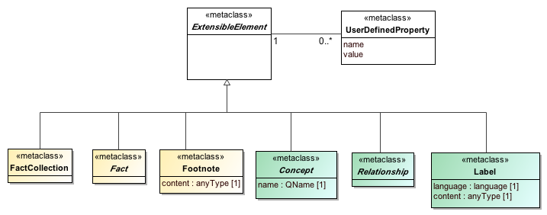

 |  | «Метакласс» Расширяемый элемент |  | «Метакласс» Свойство, заданное пользователем  имя  значение
«Метакласс»  Сбор фактов | «Метакласс» Факт | «Метакласс» Сноска  контент: любой Тип [1] | «Метакласс» Концепт  имя: Имя Q [1] | «Метакласс» Отношения | «Метакласс» Метка  язык: язык [1]  контент: любой Тип [1]

A.1.1 Класс Расширяемый элемент
[Уорвик Фостер (Warwick Foster): данный раздел больше не указывается в ссылках файлов Magic. Предлагаю удалить его.]
Семантика
Расширяемый элемент определяет способность, которой обладает создающий метакласс в отношении предоставления пользователю свойства расширяемости. Пользователи могут расширить создающий метакласс путем добавления их собственных пользовательских отчетов Свойств, заданных пользователем.
Обоснование
Схемы XML отчетных документов XBRL и баз ссылок позволяют применять атрибуты любого пространства имени в отношении некоторых элементов. Метакласс Расширяемые элементы и метакласс Свойства, заданные пользователем, предусмотрены для того, чтобы отразить эти метаклассы в модели, которая должна отражать такую способность к расширению, согласно исходной спецификации XBRL 2.1
Свойства
Расширяемый элемент определяется посредством относящихся к нему отчетов Свойств, заданных пользователем.

A.1.2 Класс Свойства, заданные пользователем
[Уорвик Фостер (Warwick Foster): данный раздел больше не указывается в ссылках файлов Magic. Предлагаю удалить его.]
Семантика
Свойства, заданные пользователем, позволяют пользователю добавлять собственные пользовательские свойства к набору свойств, уже имеющихся в отчете метакласса Расширяемый элемент.
Обоснование
Схемы XML отчетных документов XBRL и баз ссылок позволяют применять атрибуты любого пространства имени в отношении некоторых элементов. Метакласс Свойства, заданные пользователем, и метакласс Расширяемые элементы и предусмотрены для того, чтобы отразить эти метаклассы в модели, которая должна отражать такую способность к расширению, согласно исходной спецификации XBRL 2.1
Свойства
Данный метакласс в каждом случае его появления обладает именем свойства и значением свойства. Наличие данного метакласса относится к одному отчету Расширяемого элемента, операции с которым можно выполнять через свойство Расширяемый элемент.

A.2 Приложение 1 – Примеры моделей
Данный раздел имеет своей целью представить рабочие примеры моделей, чтобы показать, как они работают, и выявить недостатки. Приложение для построения схем MagicDraw, которым мы могли пользоваться, позволит проверить эти схемы на описанных выше метамоделях. На основании этих примеров мы сможем доказать достоверность наших моделей посредством утверждения решений.
Мы постоянно расширяли эти модели по мере обнаружения недостатков и совершенствовали их. Была проделана определенная работа с тем, чтобы эти примеры можно было распечатывать на одной странице. Мы продолжаем работать в этом направлении.
Некоторые схемы еще находятся в разработке и будут выпущены позднее.

A.2.1 Словарь данных
Данный первый пример показывает, как может быть представлен словарь терминов таксономии. Для этого мы выбрали статьи Наличные и Дебиторская задолженность из таксономий МСФО и GAAP США.

A.2.1 Словарь GAAP
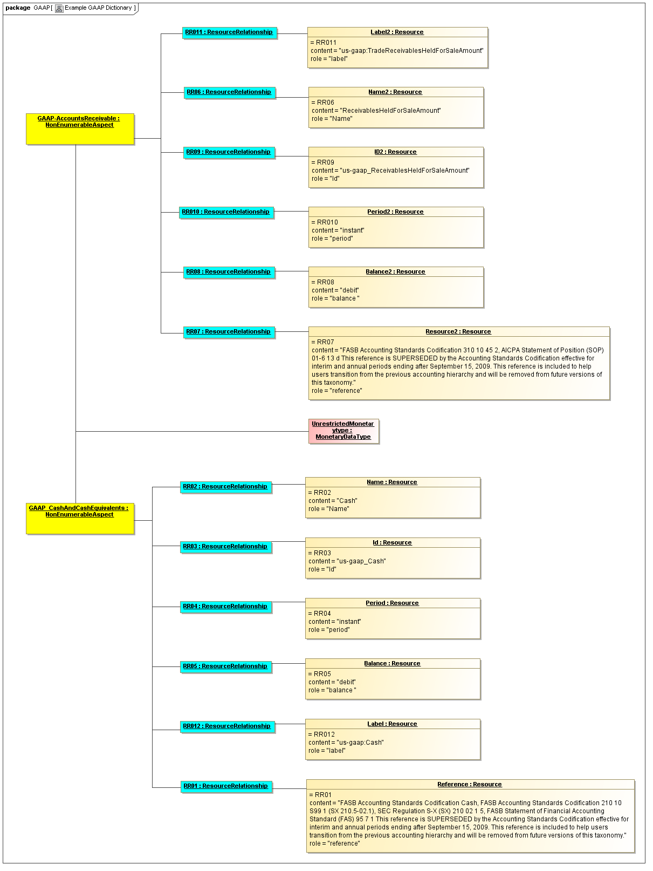
Пакет GAAP [Пример словаря GAAP]

GAAP – Дебиторская задолженность:
Неперечислимый аспект
GAAP – Наличные средства и их эквиваленты:
Неперечислимый аспект
Отношения ресурса
Метка 2: Ресурс
=RR011
контент= «GAAP США: Сумма Дебиторской задолженности по торговым операциям, которая поддерживается для продаж»
роль = «метка»
Имя 2: Ресурс
=RR06
контент= «Сумма Дебиторской задолженности, которая поддерживается для продаж»
роль = «метка»
Идентификатор 2: Ресурс
=RR09
контент= «GAAP США: Сумма Дебиторской задолженности, которая поддерживается для продаж»
роль = «идентификатор»
Период 2: Ресурс
=RR010
контент= «отчет»
роль = «период»
Баланс 2: Ресурс
=RR08
контент= «дебет»
роль = «баланс»
Ресурс 2: Ресурс
=RR07
контент= «Система кодирования стандартов отчетности FASB 310 10 45 1, Отчет о положении AICPA 01-613 d. Данная ссылка ЗАМЕНЯЕТСЯ Системой кодирования стандартов отчетности, применимой в отношении промежуточных и годовых периодов, оканчивающихся после 15 сентября 2009 г. Данная ссылка указывается для того, чтобы помочь пользователям при переходе от предыдущей учетной иерархии и будет удалена из следующих версий данной таксономии»
роль = «ссылка»
Тип Неограниченные денежные средства:
Тип данных Денежные средства
Имя: Ресурсы
=RR02
контент= «Денежные средства»
роль = «имя»
Идентификатор: Ресурс
=RR03
контент= «GAAP США: Денежные средства»
роль = «идентификатор»
Период: Ресурс
=RR04
контент= «отчет»
роль = «период»
Баланс: Ресурс
=RR05
контент= «дебет»
роль = «баланс»
Метка: Ресурс
=RR012
контент= «GAAP США: Денежные средства»
роль = «метка»
Ссылка: Ресурс
=RR01
контент= «Система кодирования стандартов отчетности FASB Денежные средства, Система кодирования стандартов отчетности FASB 210 10 899 1 (SX 210.5-02.1), Правило SEC S-X (SX) 210 02 1 5, Стандартные положения финансового учета FASB 9571. Данная ссылка ЗАМЕНЯЕТСЯ Системой кодирования стандартов отчетности, применимой в отношении промежуточных и годовых периодов, оканчивающихся после 15 сентября 2009 г. Данная ссылка указывается для того, чтобы помочь пользователям при переходе от предыдущей учетной иерархии и будет удалена из следующих версий данной таксономии»
роль = «ссылка»

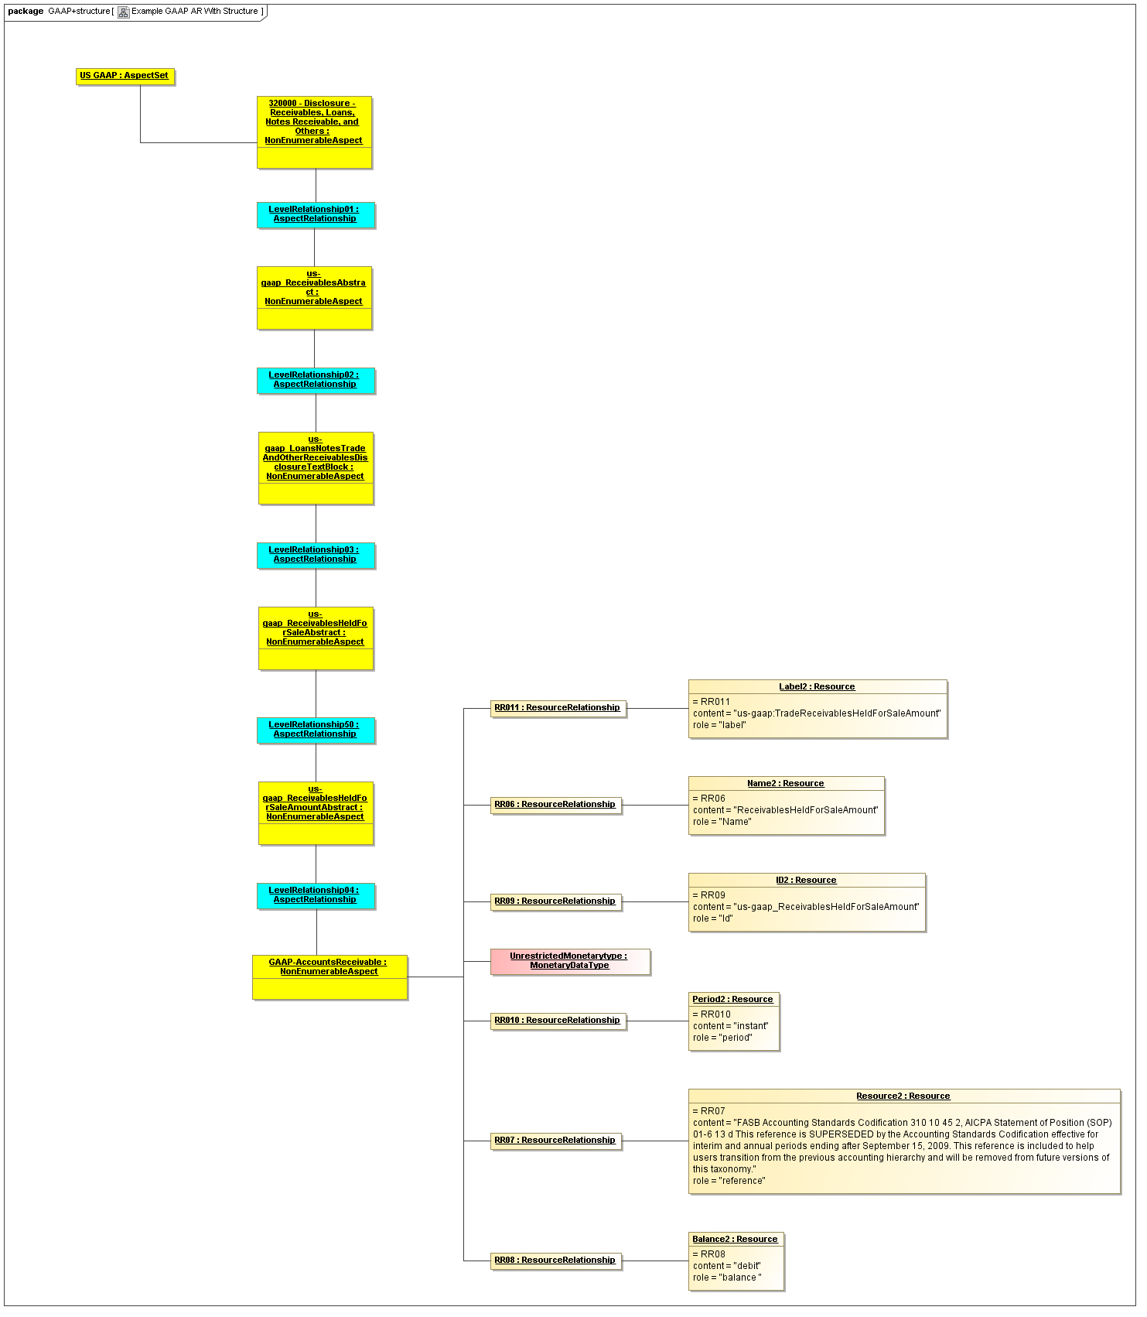
Пакет Структура GAAP [Пример GAAP AR со структурой]
GAAP США: Набор аспекта
32000 – Раскрытие – Дебиторская задолженность, Займы, Облигации к получению и другое: Неперечислимый аспект
Уровень отношений 01: Отношения аспекта
GAAP США
Аспект Дебиторская задолженность:
Неперечислимый аспект
Уровень отношений 02: Отношения аспекта
GAAP США
Блок текста раскрытия данных по Займам, Облигациям, Торговле и другой Дебиторской задолженности:
Неперечислимый аспект
Уровень отношений 03: Отношения аспекта
GAAP США
Выписка: Дебиторская задолженность, которая поддерживается для торговли:
Неперечислимый аспект
Уровень отношений 50: Отношения аспекта
GAAP США
Выписка: Сумма Дебиторской задолженности, которая поддерживается для торговли:
Неперечислимый аспект
Уровень отношений 04: Отношения аспекта
GAAP Дебиторская задолженность:
Неперечислимый аспект
RR011: Отношения ресурса
Тип Неограниченные денежные средства:
Тип данных Денежные средства
Метка 2: Ресурс
=RR011
контент= «GAAP США: Сумма Дебиторской задолженности по торговым операциям, которая поддерживается для продаж»
роль = «метка»
Имя 2: Ресурсы
=RR06
контент= «Сумма Дебиторской задолженности по торговым операциям, которая поддерживается для продаж»
роль = «Имя»
Идентификатор 2: Ресурс
=RR09
контент= «GAAP США: Сумма Дебиторской задолженности по торговым операциям, которая поддерживается для продаж»
роль = «идентификатор»
Период 2: Ресурс
=RR010
контент= «отчет»
роль = «период»
Ресурс 2: Ресурс
=RR07
контент= «Система кодирования стандартов отчетности FASB 310 10 45 1, Отчет о положении AICPA 01-613 d. Данная ссылка ЗАМЕНЯЕТСЯ Системой кодирования стандартов отчетности, применимой в отношении промежуточных и годовых периодов, оканчивающихся после 15 сентября 2009 г. Данная ссылка указывается для того, чтобы помочь пользователям при переходе от предыдущей учетной иерархии и будет удалена из следующих версий данной таксономии»
роль = «ссылка»
Баланс 2: Ресурс
=RR08
контент= «дебет»
роль = «баланс»

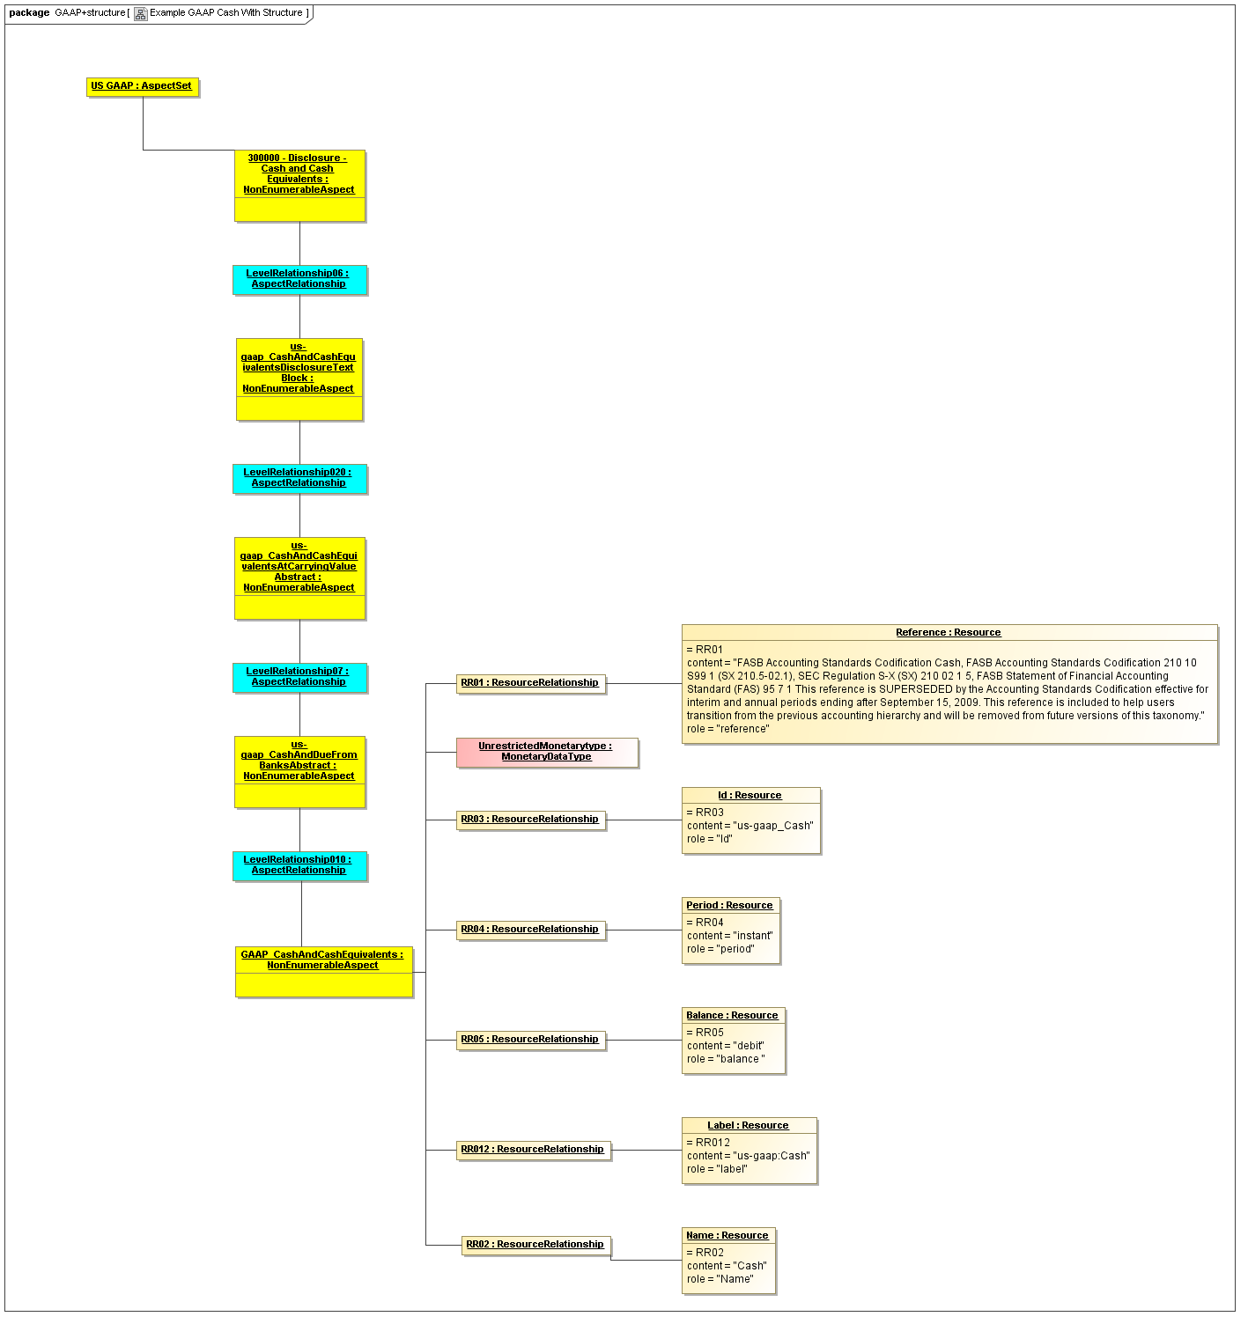
Пакет GAAP [Пример GAAP Денежные средства со структурой]

GAAP США: Набор аспекта
300000 – Раскрытие Наличные средства и их эквиваленты:
Неперечислимый аспект
Уровень отношений 06:
Отношения аспекта
GAAP США
Блок текста Раскрытие данных о Наличных средствах и их эквивалентах:
Неперечислимый аспект
Уровень отношений 020: Отношения аспекта
GAAP США
Выписка Балансовая стоимость Наличных средств и их эквивалентов:
Неперечислимый аспект
Уровень отношений 07: Отношения аспекта
GAAP США
Выписка Наличные средства к получению из банков:
Неперечислимый аспект
Уровень отношений 010: Отношения аспекта
GAAP США
Наличные средства и их эквиваленты:
Неперечислимый аспект
RR01: Отношения ресурса
Тип Неограниченные денежные средства:
Тип данных Денежные средства
Ссылка: Ресурс
=RR01
контент= «Система кодирования стандартов отчетности FASB Денежные средства, Система кодирования стандартов отчетности FASB 210 10 899 1 (SX 210.5-02.1), Правило SEC S-X (SX) 210 02 1 5, Стандартные положения финансового учета FASB 9571. Данная ссылка ЗАМЕНЯЕТСЯ Системой кодирования стандартов отчетности, применимой в отношении промежуточных и годовых периодов, оканчивающихся после 15 сентября 2009 г. Данная ссылка указывается для того, чтобы помочь пользователям при переходе от предыдущей учетной иерархии и будет удалена из следующих версий данной таксономии»
роль = «ссылка»
Идентификатор: Ресурс
=RR03
контент= «GAAP США: Денежные средства»
роль = «идентификатор»
Период: Ресурс
=RR04
контент= «отчет»
роль = «период»
Баланс: Ресурс
=RR05
контент= «дебет»
роль = «баланс»
Метка: Ресурс
=RR012
контент= «GAAP США: Денежные средства»
роль = «метка»
Имя: Ресурс
=RR02
контент= «Денежные средства»
роль = «Имя»

A.2.1 Словарь МСФО
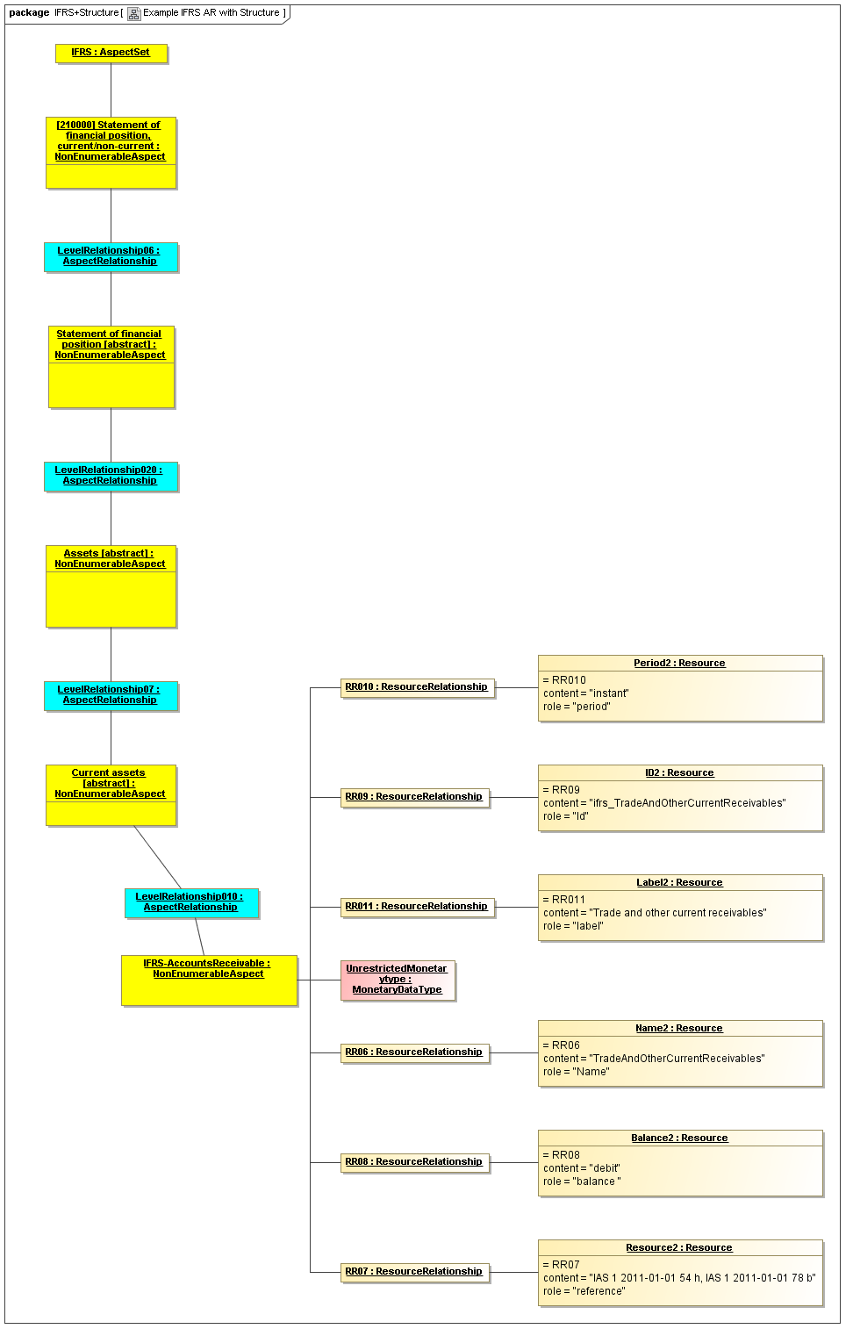
Пакет МСФО + Структура [Пример МСФО AR со структурой]

МСФО: Набор аспекта
[120000] Отчёт о финансовом положении, оборотные/необоротные активы: Неперечислимый аспект
Уровень отношений 06: Отношения аспекта
Отчёт о финансовом положении [выписка]
Неперечислимый аспект
Уровень отношений 020: Отношения аспекта
Активы [выписка]
Неперечислимый аспект
Оборотные активы [выписка]
Неперечислимый аспект
МСФО Дебиторская задолженность:
Неперечислимый аспект
RR010: Отношения ресурса
Тип Неограниченные денежные средства:
Тип данных Денежные средства
Период 2: Ресурс
=RR010
контент= «отчет»
роль = «период»
Идентификатор 2: Ресурс
=RR09
контент= «МСФО_Торговая и другая текущая задолженность»
роль = «идентификатор»
Метка 2: Ресурс
=RR011
контент= «Торговая и другая текущая задолженность»
роль = «метка»
Имя 2: Ресурс
=RR06
контент= «Торговая и другая текущая задолженность»
роль = «Имя»
Баланс 2: Ресурс
=RR08
контент= «дебет»
роль = «баланс»
Ресурс 2: Ресурс
=RR07
контент= «МСБУ 1 2011-01-01 54 h, МСБУ 1 2011-01-01 78 b»
роль = «ссылка»

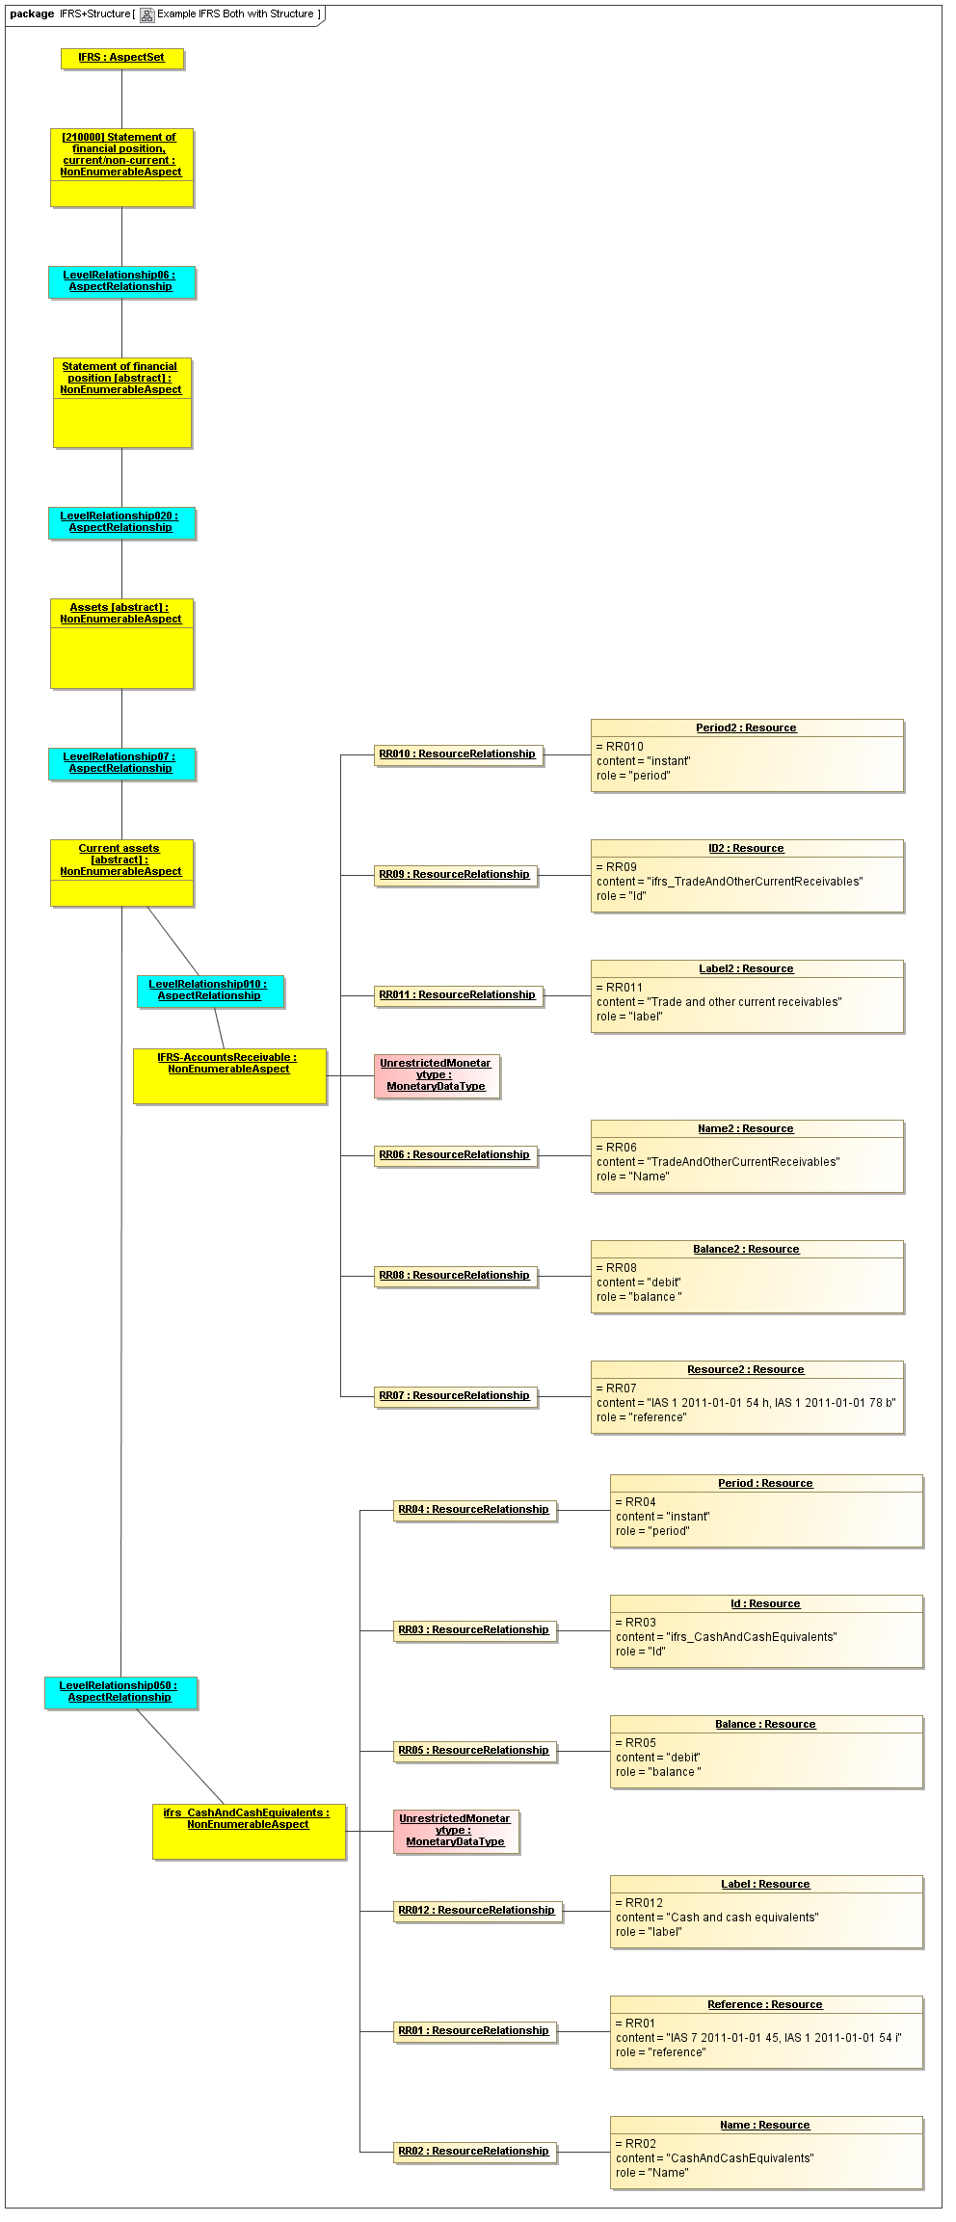
Пакет МСФО + Структура [Пример МСФО оба со структурой]
МСФО: Набор аспекта
[120000] Отчёт о финансовом положении, оборотные/необоротные активы: Неперечислимый аспект
Уровень отношений 06: Отношения аспекта
Отчёт о финансовом положении [выписка]
Неперечислимый аспект
Уровень отношений 020: Отношения аспекта
Активы [выписка]
Неперечислимый аспект
Оборотные активы [выписка]
Неперечислимый аспект
МСФО Дебиторская задолженность:
Неперечислимый аспект
мсфо Наличные средства и их эквиваленты: Неперечислимый аспект
RR010: Отношения ресурса
Тип Неограниченные денежные средства:
Тип данных Денежные средства
Период 2: Ресурс
=RR010
контент= «отчет»
роль = «период»
Идентификатор 2: Ресурс
=RR09
контент= «МСФО_Торговая и другая текущая задолженность»
роль = «идентификатор»
Метка 2: Ресурс
=RR011
контент= «Торговая и другая текущая задолженность»
роль = «метка»
Имя 2: Ресурс
=RR06
контент= «Торговая и другая текущая задолженность»
роль = «Имя»
Баланс 2: Ресурс
=RR08
контент= «дебет»
роль = «баланс»
Ресурс 2: Ресурс
=RR07
контент= «МСБУ 1 2011-01-01 54 h, МСБУ 1 2011-01-01 78 b»
роль = «ссылка»
Период: Ресурс
=RR04
контент= «отчет»
роль = «период»
Идентификатор: Ресурс
=RR03
контент= «мсфо_Наличные средства и их эквиваленты»
роль = «идентификатор»
Баланс: Ресурс
=RR05
контент= «дебет»
роль = «баланс»
Метка: Ресурс
=RR012
контент= «Наличные средства и их эквиваленты»
роль = «метка»
Ссылка: Ресурс
=RR01
контент= ««МСБУ 7 2011-01-01 45, МСБУ 1 2011-01-01 54 i»
роль = «ссылка»»
Имя: Ресурс
=RR02
контент= «Наличные средства и их эквиваленты»
роль = «Имя»

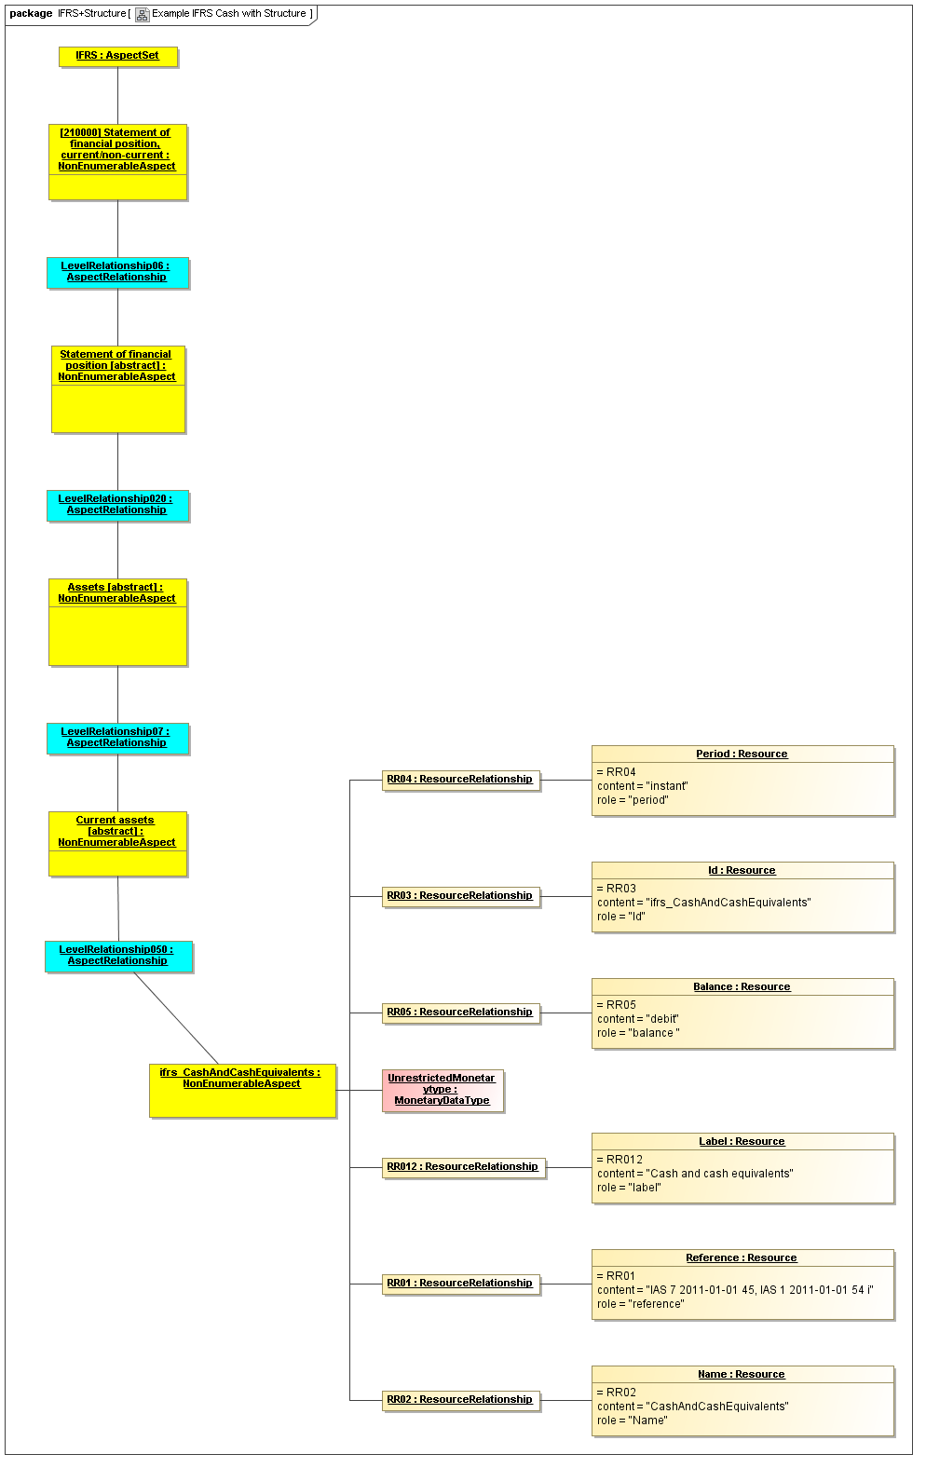

Пакет МСФО + Структура [Пример МСФО Денежные средства и структура]
МСФО: Набор аспекта
[120000] Отчёт о финансовом положении, оборотные/необоротные активы: Неперечислимый аспект
Уровень отношений 06: Отношения аспекта
Отчёт о финансовом положении [выписка]
Неперечислимый аспект
Уровень отношений 020: Отношения аспекта
Активы [выписка]
Неперечислимый аспект
Оборотные активы [выписка]
Неперечислимый аспект
мсфо Наличные средства и их эквиваленты: Неперечислимый аспект
RR010: Отношения ресурса
Тип Неограниченные денежные средства:
Тип данных Денежные средства
Период: Ресурс
=RR04
контент= «отчет»
роль = «период»
Идентификатор: Ресурс
=RR03
контент= «мсфо_Наличные средства и их эквиваленты»
роль = «идентификатор»
Баланс: Ресурс
=RR05
контент= «дебет»
роль = «баланс»
Метка: Ресурс
=RR012
контент= «Наличные средства и их эквиваленты»
роль = «метка»
Ссылка: Ресурс
=RR01
контент= ««МСБУ 7 2011-01-01 45, МСБУ 1 2011-01-01 54 i»
роль = «ссылка»»
Имя: Ресурс
=RR02
контент= «Наличные средства и их эквиваленты»
роль = «Имя»

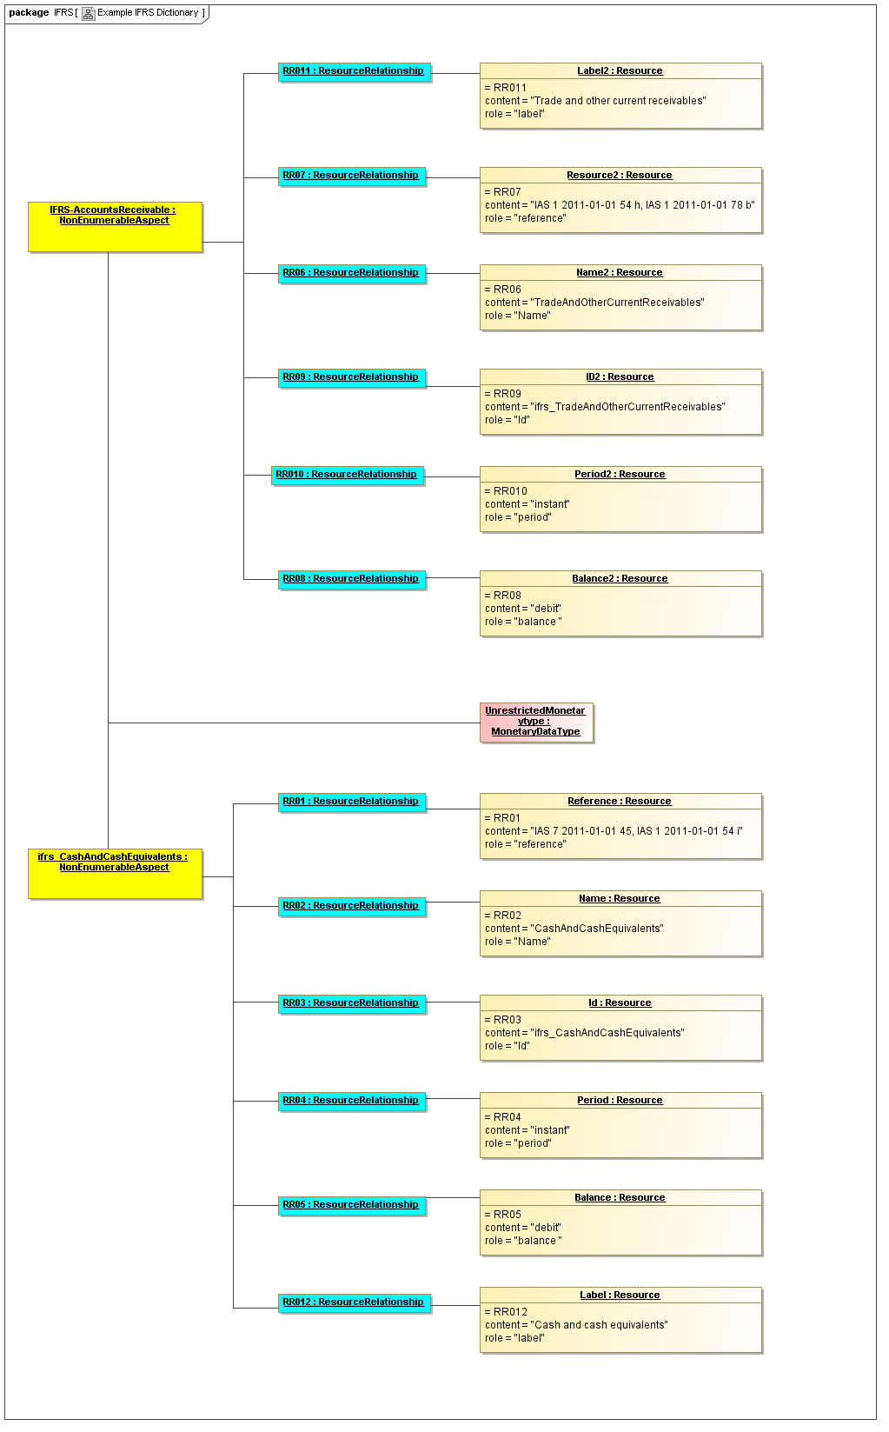
Пакет МСФО [Пример Словаря МСФО]
МСФО Дебиторская задолженность:
Неперечислимый аспект
мсфо Наличные средства и их эквиваленты: Неперечислимый аспект
RR011: Отношения ресурса
Метка 2: Ресурс
=RR011
контент= «Торговая и другая текущая задолженность»
роль = «метка»
Ресурс 2: Ресурс
=RR07
контент= «МСБУ 1 2011-01-01 54 h, МСБУ 1 2011-01-01 78 b»
роль = «ссылка»
Имя 2: Ресурс
=RR06
контент= «Торговая и другая текущая задолженность»
роль = «Имя»
Идентификатор 2: Ресурс
=RR09
контент= «МСФО_Торговая и другая текущая задолженность»
роль = «идентификатор»
Период 2: Ресурс
=RR010
контент= «отчет»
роль = «период»
Баланс 2: Ресурс
=RR08
контент= «дебет»
роль = «баланс»
Тип Неограниченные денежные средства:
Тип данных Денежные средства
Ссылка: Ресурс
=RR01
контент= ««МСБУ 7 2011-01-01 45, МСБУ 1 2011-01-01 54 i»
роль = «ссылка»»
Имя: Ресурс
=RR02
контент= «Наличные средства и их эквиваленты»
роль = «Имя»
Идентификатор: Ресурс
=RR03
контент= «мсфо_Наличные средства и их эквиваленты»
роль = «идентификатор»
Период: Ресурс
=RR04
контент= «отчет»
роль = «период»
Баланс: Ресурс
=RR05
контент= «дебет»
роль = «баланс»
Метка: Ресурс
=RR012
контент= «Наличные средства и их эквиваленты»
роль = «метка»

A.2.2 Базовый пример 1
Базовый пример показывает различные уровни структуры моделей и предназначен для упрощенного представления базовых понятий модели. Пояснение к данному примеру построено по схеме примера таблицы 0101.
Таблица имеет простую структуру: две строки представляют первичные пункты, а два столбца – элементы одного измерения.
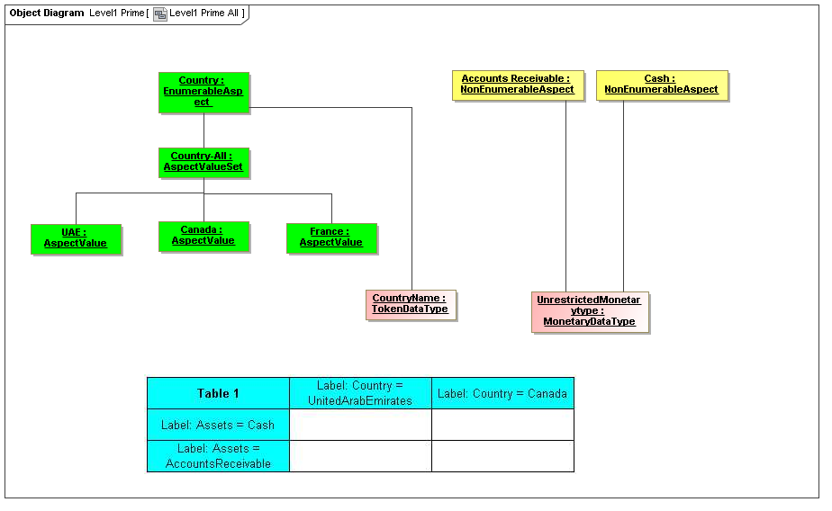
Диаграмма объектов. Уровень 1 Базовый [Уровень 1 Базовый Все объекты]

Страна: Неперечислимый аспект
Страна-Все: Неперечислимый аспект
ОАЭ: Значение аспекта
Канада: Значение аспекта
Франция: Значение аспекта
Название страны: Тип данных Маркер
Дебиторская задолженность: Неперечислимый аспект
Наличные средства: Неперечислимый аспект
Тип Неограниченные денежные средства:
Тип данных Денежные средства

Таблица 1 | Метка: Страна = Объединенные Арабские Эмираты | Метка: Страна = Канада
Метка: Активы = Наличные средства
Метка: Активы = Дебиторская задолженность

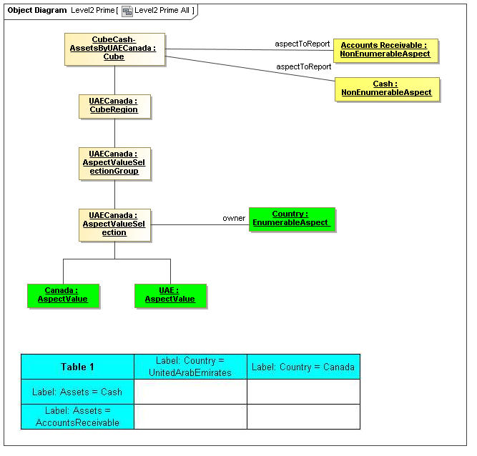
Диаграмма объектов. Уровень 2 Базовый [Уровень 2 Базовый Все объекты]
 |  | Куб Наличные средства – Активы ОАЭ Канада: Куб
 |  | ОАЭ Канада: Регион куба
 |  | ОАЭ Канада: Группа выбора значения аспекта
 |  | ОАЭ Канада: Выбор значения аспекта
 |  | Канада: Значение аспекта
 |  | ОАЭ: Значение аспекта
 |  | аспект К Отчету
 |  | Дебиторская задолженность: Неперечислимый аспект
 |  | Наличные средства: Неперечислимый аспект
 |  | владелец
 |  | Страна: Неперечислимый аспект
Таблица 1 | Метка: Страна = Объединенные Арабские Эмираты |  | Метка: Страна = Канада
Метка: Активы = Наличные средства
Метка: Активы = Дебиторская задолженность

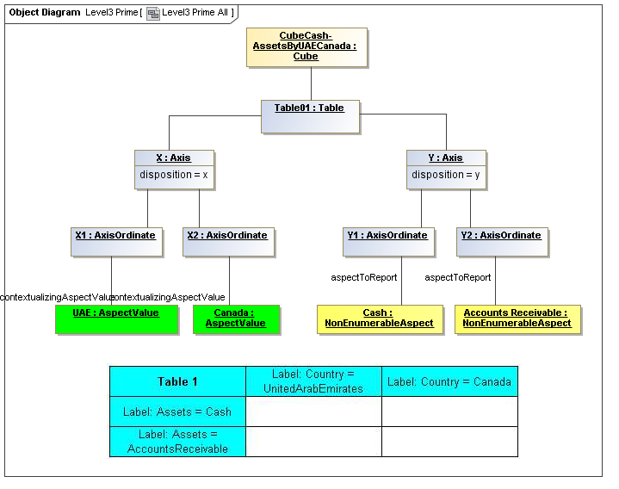
Диаграмма объектов. Уровень 3 Базовый [Уровень 3 Базовый Все объекты]
 |  | Куб Наличные средства – Активы ОАЭ Канада: Куб
 |  | Таблица 01: Таблица
Х: Ось
Диспозиция = х
У: Ось
Диспозиция = у
 |  | Х1: Ось ординат
 |  | У1: Ось ординат
 |  | Значение аспекта, определяющее контекст
 |  | Канада: Значение аспекта
 |  | ОАЭ: Значение аспекта
 |  | Дебиторская задолженность: Неперечислимый аспект
 |  | Наличные средства: Неперечислимый аспект
Таблица 1 | Метка: Страна = Объединенные Арабские Эмираты |  | Метка: Страна = Канада
Метка: Активы = Наличные средства
Метка: Активы = Дебиторская задолженность

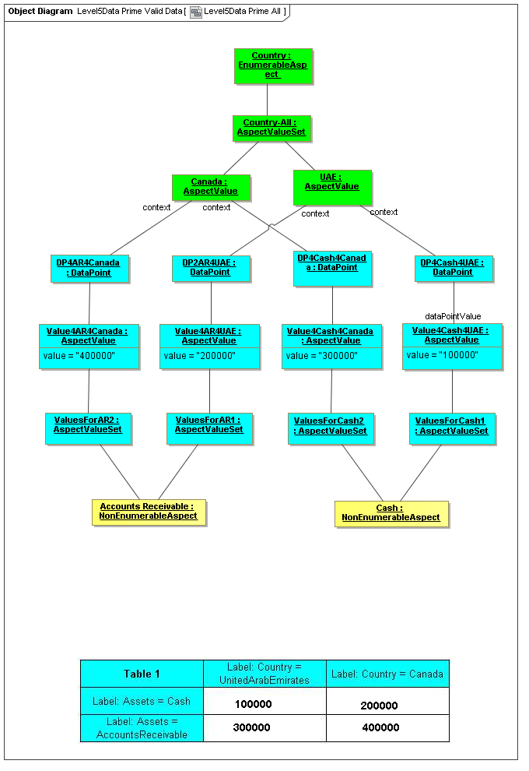
Диаграмма объектов. Уровень 5 Данные Базовый Действительные данные [Уровень 5 Данные Базовый Все объекты]
 |  | Страна: Неперечислимый аспект
 |  | Страна – Все: Набор значений аспекта
 |  | Канада: Значение аспекта
 |  | ОАЭ: Значение аспекта
 |  | контекст
 |  | DP4AR4 Канада: Точка данных
 |  | DP2AR4 ОАЭ: Точка данных
 |  | DP4 Наличные средства 4 Канада: Точка данных
 |  | DP4 Наличные средства 4 ОАЭ: Точка данных
Значение4AR4 Канада: Точка данных
значение: «400000»
Значение4AR4 ОАЭ: Точка данных
значение: «200000»
Значение4 Наличные средства 4 Канада: Точка данных
значение: «300000»
 |  | Значение точки данных
Значение4 Наличные средства 4 ОАЭ: Точка данных
значение: «300000»
 |  | Значения для AR2: Набор значений аспекта
 |  | Значения для Наличных средств 2: Набор значений аспекта
 |  | Дебиторская задолженность: Неперечислимый аспект
 |  | Наличные средства: Неперечислимый аспект
Таблица 1 | Метка: Страна = Объединенные Арабские Эмираты |  | Метка: Страна = Канада
Метка: Активы = Наличные средства | 100000 |  | 200000
Метка: Активы = Дебиторская задолженность | 300000 |  | 400000

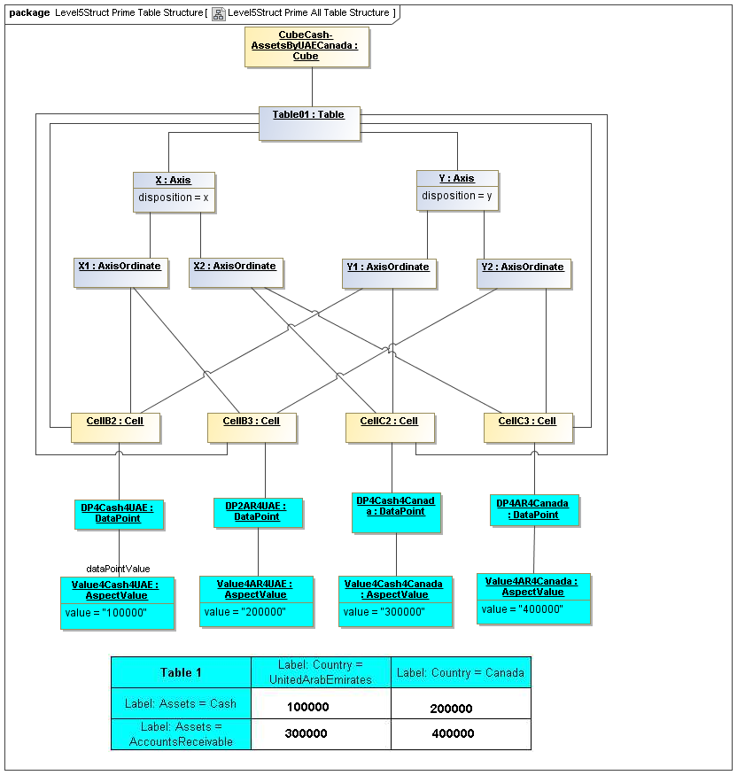
Диаграмма объектов. Уровень 5 Структура Базовый Таблица Структура [Уровень 5 Структура Базовый Все объекты Таблица Структура]
CellB2: Cell | ЯчейкаВ2: Ячейка

A.2.3 Фиксированные предварительно заданные таблицы
Данный базовый пример представляет различные уровни структуры моделей и показывает механизм формирования куба, который ограничивает отчетные данные, по крайней мере, отображаемыми в таблице. Пояснение к данному примеру построено по схеме примера таблицы 0101.
Таблица имеет простую структуру: две строки представляют первичные пункты, а два столбца – элементы одного измерения.
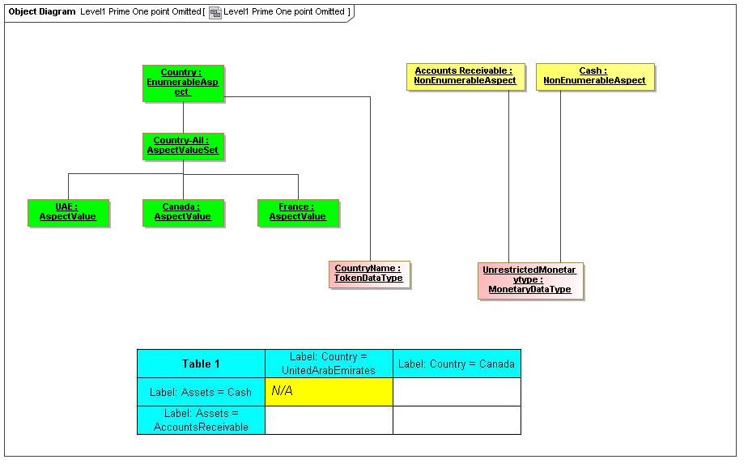
Диаграмма объектов. Уровень 1 Базовый Один пункт пропущен [Уровень 1 Базовый Один пункт пропущен]

 |  | Страна: Неперечислимый аспект
 |  | Страна – Все: Набор значений аспекта
 |  | Канада: Значение аспекта
 |  | ОАЭ: Значение аспекта
 |  | Название страны: Тип данных Маркер
 |  | Дебиторская задолженность: Неперечислимый аспект
 |  | Наличные средства: Неперечислимый аспект
Тип Неограниченные денежные средства:
Тип данных Денежные средства
Таблица 1 | Метка: Страна = Объединенные Арабские Эмираты |  | Метка: Страна = Канада
Метка: Активы = Наличные средства | Отсутствует
Метка: Активы = Дебиторская задолженность

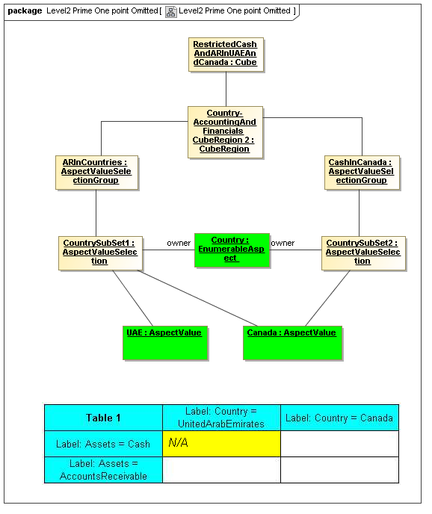
Диаграмма объектов. Уровень 2 Базовый Один пункт пропущен [Уровень 2 Базовый Один пункт пропущен]
 |  | Ограниченные денежные средства и AR в ОАЭ и Канаде: Куб
 |  | Страна – Учет и финансовая отчетность Регион куба 2: Регион куба
 |  | AR в Странах: Группа выбора значения аспекта
 |  | Наличные средства в Канаде: Группа выбора значения аспекта
 |  | Страна Подмножество 1: Выбор значения аспекта
 |  | владелец
 |  | Страна: Неперечислимый аспект
 |  | Страна Подмножество 2: Выбор значения аспекта
 |  | ОАЭ: Значение аспекта
 |  | Канада: Значение аспекта
Таблица 1 | Метка: Страна = Объединенные Арабские Эмираты |  | Метка: Страна = Канада
Метка: Активы = Наличные средства | Отсутствует
Метка: Активы = Дебиторская задолженность

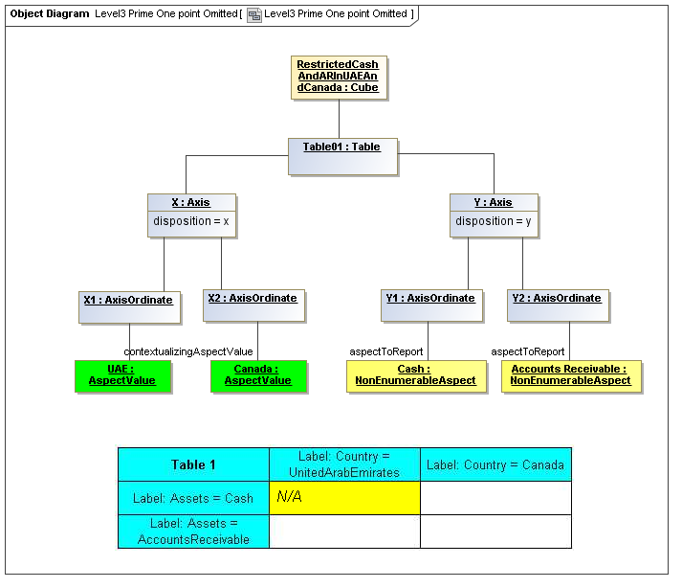
Диаграмма объектов. Уровень 3 Базовый Один пункт пропущен [Уровень 3 Базовый Один пункт пропущен]
Ограниченные денежные средства и AR в ОАЭ и Канаде: Куб
Таблица 01: Таблица
Х: Ось
диспозиция = х
значение аспекта, определяющее контекст
аспект К отчету
ОАЭ: Значение аспекта
Канада: Значение аспекта
Дебиторская задолженность: Неперечислимый аспект
Наличные средства: Неперечислимый аспект

Таблица 1 | Метка: Страна = Объединенные Арабские Эмираты | Метка: Страна = Канада
Метка: Активы = Наличные средства | Отсутствует
Метка: Активы = Дебиторская задолженность

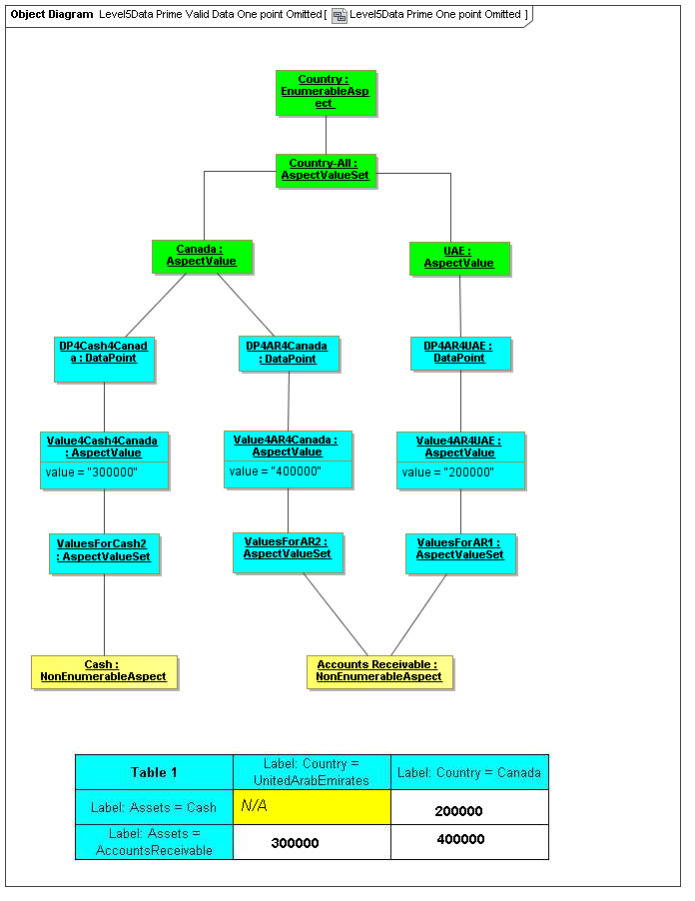
Диаграмма объектов. Уровень 5 Данные Базовый Действительные данные Один пункт пропущен [Уровень 5 Данные Базовый Один пункт пропущен]

Таблица 1 | Метка: Страна = Объединенные Арабские Эмираты | Метка: Страна = Канада
Метка: Активы = Наличные средства | Отсутствует | 200000
Метка: Активы = Дебиторская задолженность | 300000 | 400000

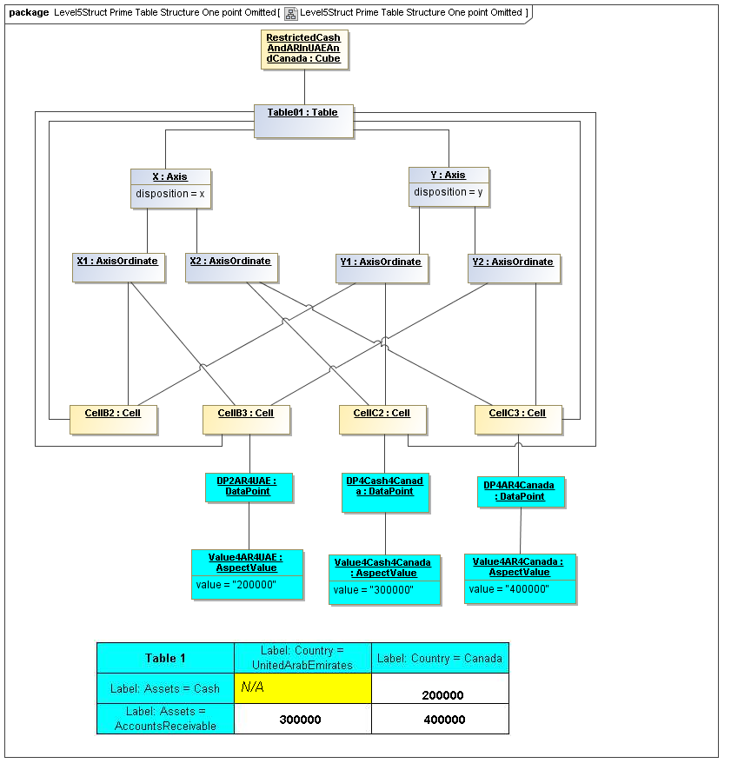
Диаграмма объектов. Уровень 5 Структура Базовый Таблица Структура Один пункт пропущен [Уровень 5 Структура Базовый Таблица Структура Один пункт пропущен]

A.2.4 Фиксированные предварительно заданные таблицы
Соответствуют примерам форм XBRL, предусмотренных для направления в официальные органы Европы, составляются, как правило, в виде книг электронных таблиц с многосоставными электронными таблицами, каждая из которых имеет фиксированный формат.

A.2.4.1 Пример таблицы 0101
Таблица имеет простую структуру: две строки представляют первичные пункты, а два столбца – элементы одного измерения.
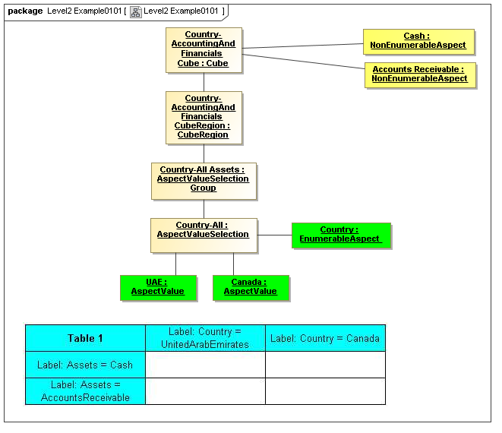
пакет Уровень 2 Пример 0101 [Уровень 2 Пример 0101]

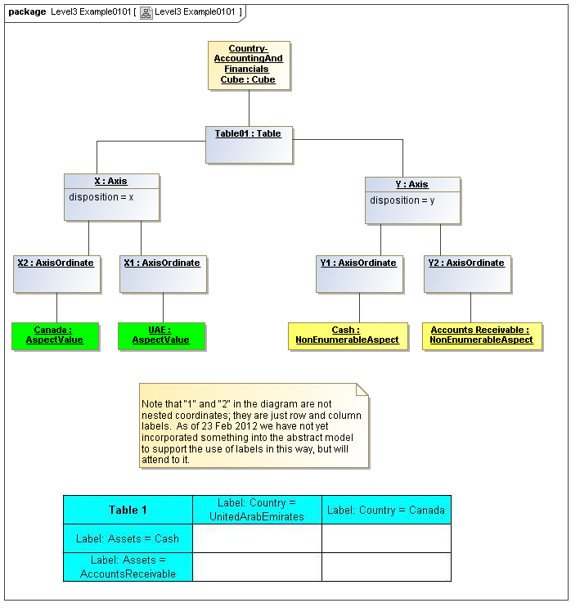
пакет Уровень 3 Пример 0101 [Уровень 3 Пример 0101]
Обратите внимание на то, что «1» и «2» в данной схеме не являются вложенными координатами; они представляют собой только метки строк и столбцов. По состоянию на 23 февраля 2012 года мы еще не включили в состав абстрактной модели какие-либо объекты, которые будут обеспечивать использование меток для этой цели, но мы работаем в этом направлении.

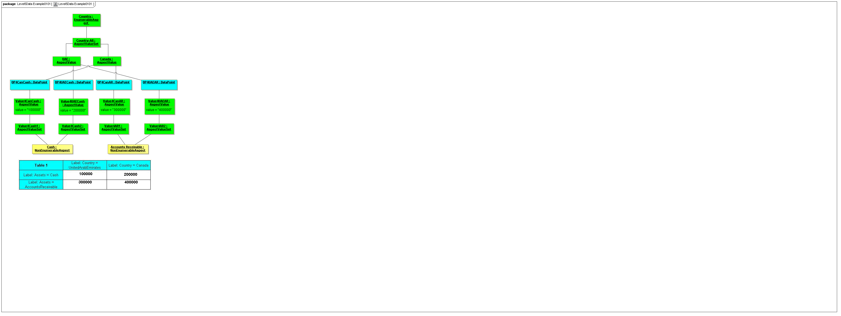
пакет Уровень 5 Данные Пример 0101 [Уровень 5 Данные Пример 0101]

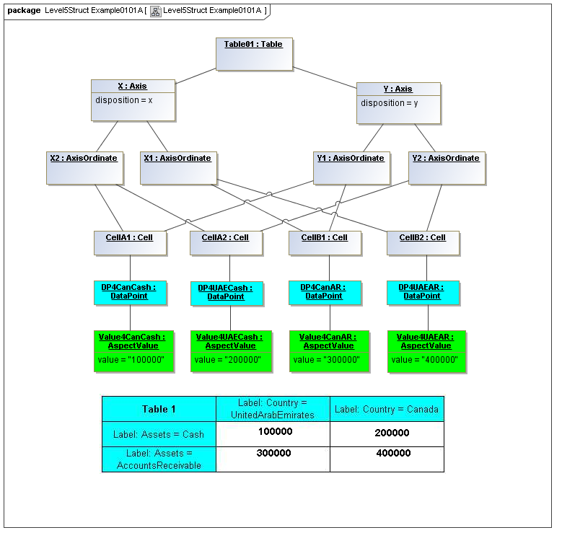
пакет Уровень 5 Структура Пример 0101А [Уровень 5 Структура Пример 0101А]

A.2.4.2 Пример таблицы 0102
Аналогичная таблица, с тем отличием, что столбцы отражают два измерения с фиксировано присвоенными им элементами; размеры обоих столбцов D = элемент d0, столбец 1 измерение E = элемент e1 и второй столбец измерение E – элемент e2
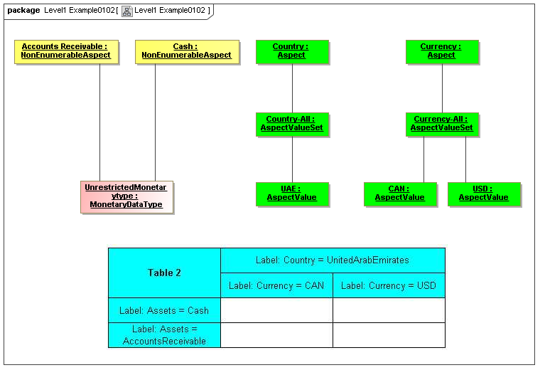
пакет Уровень 1 Пример 0102 [Уровень 1 Пример 0102]
Таблица 2 | Метка: Страна = Объединенные Арабские Эмираты
Таблица 2 | Метка: Валюта = CAN | Метка: Валюта = USD
Метка: Активы = Наличные средства
Метка: Активы = Дебиторская задолженность

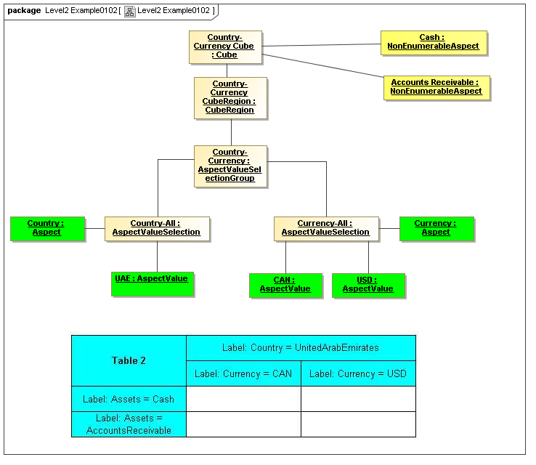
пакет Уровень 2 Пример 0102 [Уровень 2 Пример 0102]

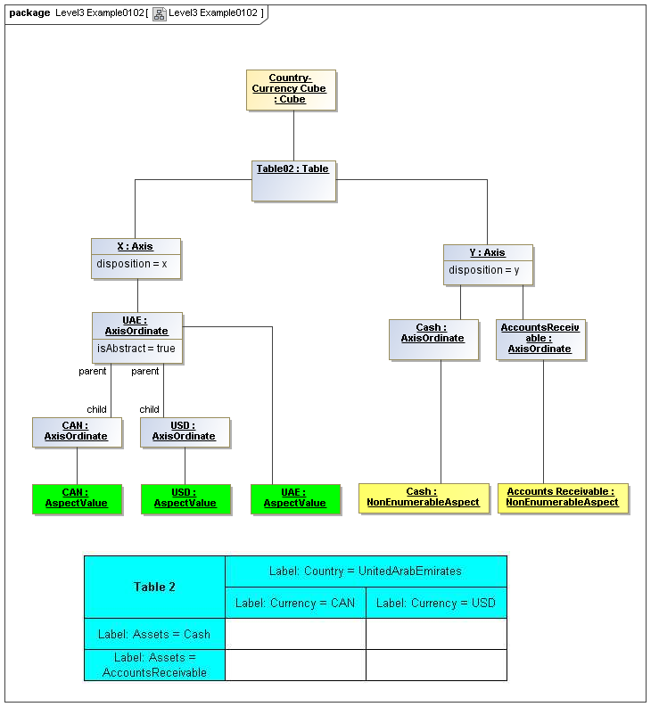
пакет Уровень 3 Пример 0102 [Уровень 3 Пример 0102]

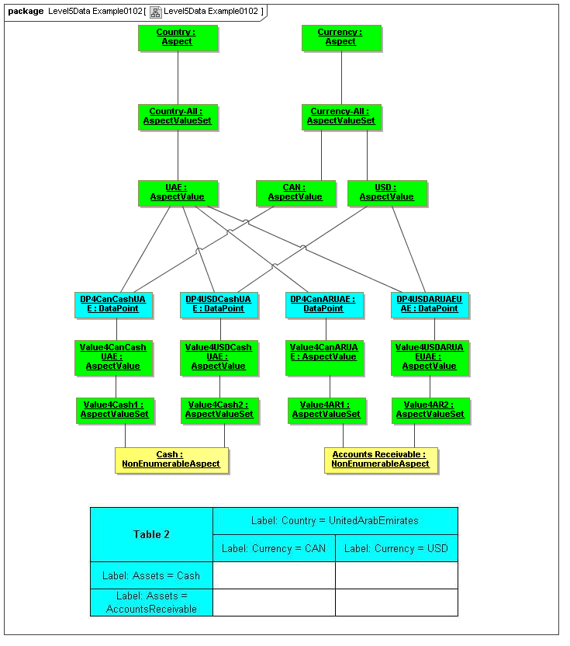
пакет Уровень 5 Данные Пример 0102 [Уровень 5 Данные 0102]

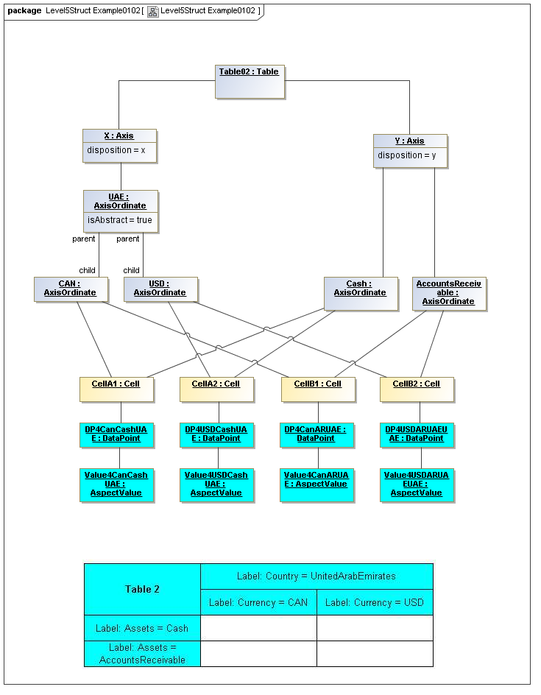
пакет Уровень 5 Структура Пример 0102 [Уровень 5 Структура Пример 0102]

A.2.4.3 Пример таблицы 0103
Данная таблица аналогична таблице примера 2, с тем отличием, что она включает в себя три столбца: первый столбец не имеет значения для измерения E (E не присутствует в контексте, значение может быть задано по умолчанию или отсутствовать), она может представлять сумму столбцов 2 (E = e1) и 3 (E = e2). В данном примере используется правило элемента неабстрактного аспекта в отношении D, в связи с чем появляется единый для всех строк заголовок столбца
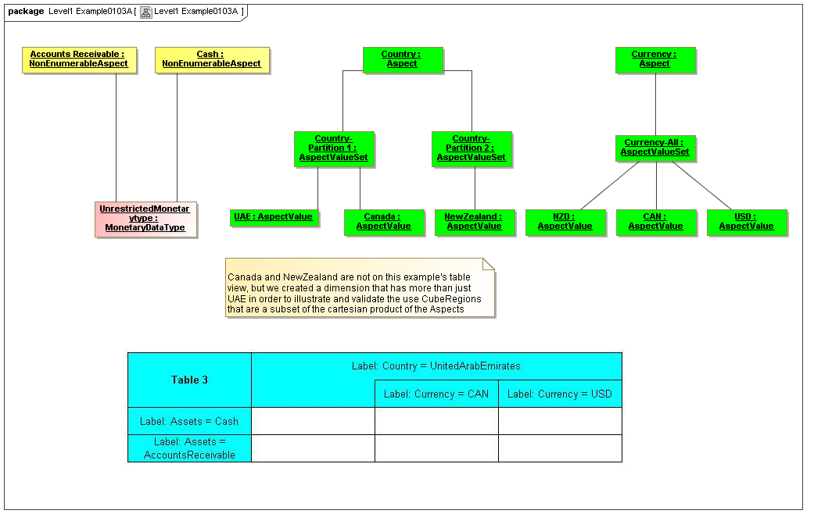
пакет Уровень 1 Пример 0103А [Уровень 1 Пример 0103А]
Страна: Аспект
Страна – Разделение 1: Набор значений аспекта
Новая Зеландия: Значение аспекта
Канада и Новая Зеландия не отражены в табличном представлении данного примера, но мы создали измерение, которое включает в себя более емкое понятие, чем ОАЭ, с тем, чтобы проиллюстрировать и проверить применение регионов куба, представляющих собой подмножества декартова произведения аспектов

Таблица 3 | Метка: Страна = Объединенные Арабские Эмираты
Таблица 3 |  | Метка: Валюта = CAN | Метка: Валюта = USD
Метка: Активы = Наличные средства
Метка: Активы = Дебиторская задолженность

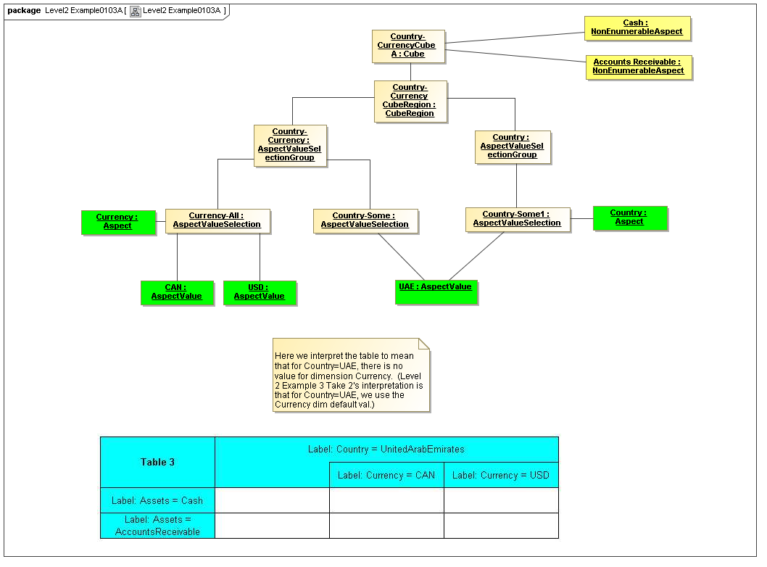
пакет Уровень 2 Пример 0103А [Уровень 2 Пример 0103А]
В данном случае таблица означает, что для Страны = ОАЭ значение для измерения Валюта отсутствует. (Уровень 2 3-го примера применяет 2-е значение, согласно которому для Страны = ОАЭ мы используем измерение Валюты, заданное по умолчанию).

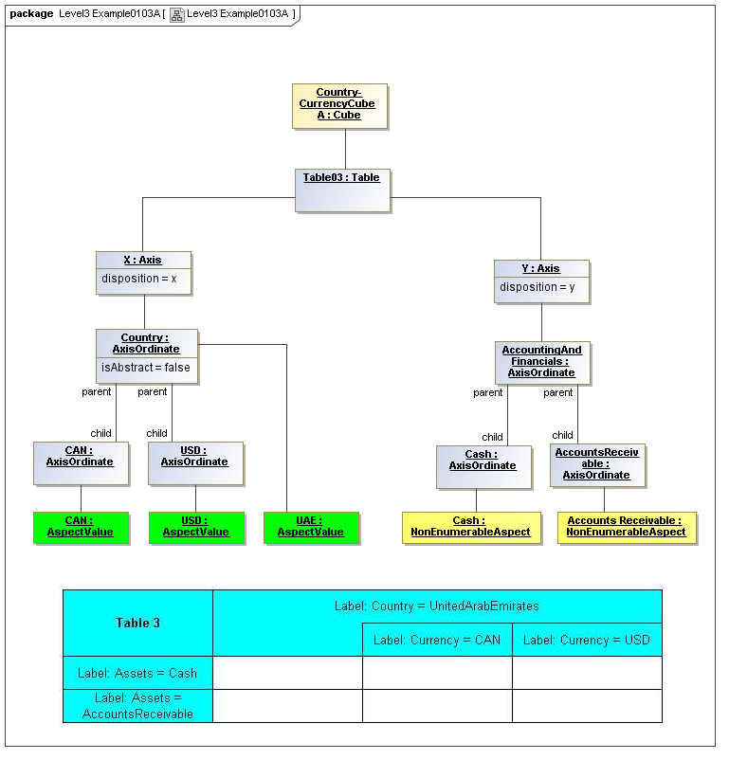
пакет Уровень 3 Пример 0103А [Уровень 3 Пример 0103А]

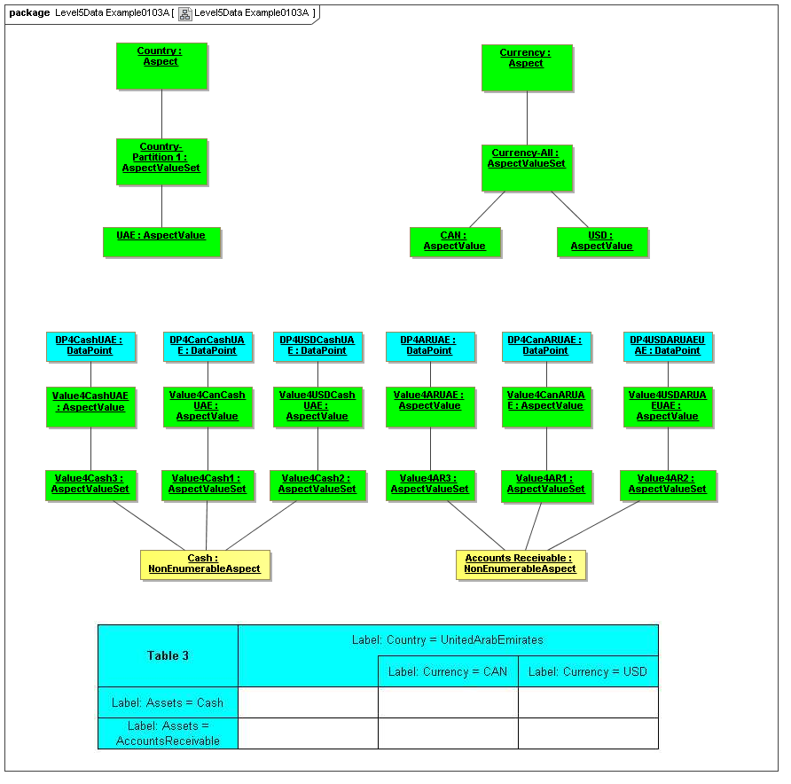
пакет Уровень 5 Данные Пример 0103А [Уровень 5 Данные Пример 0103А]

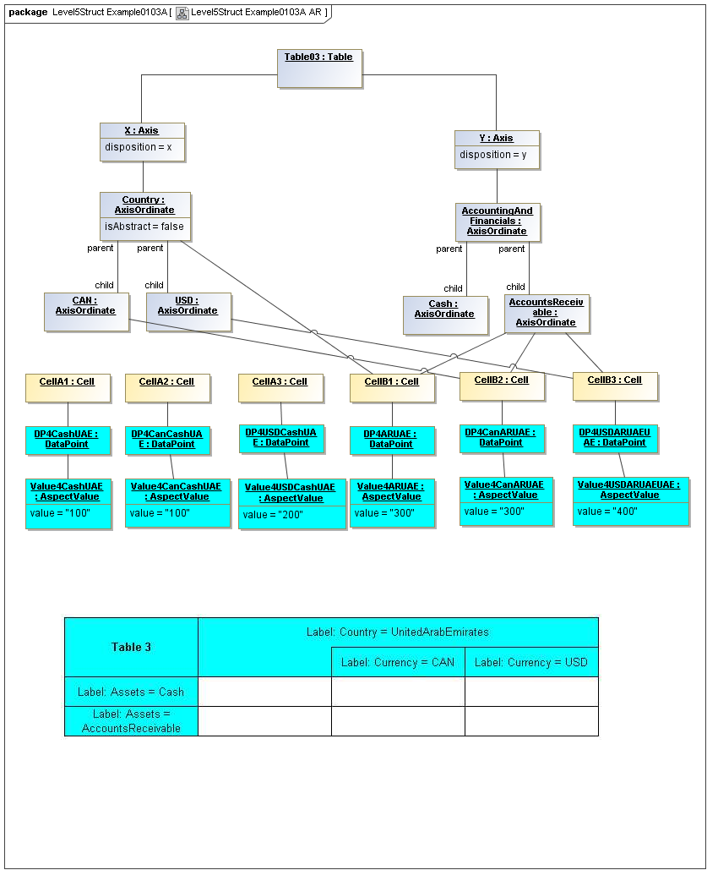
пакет Уровень 5 Структура Пример 0103А [Уровень 5 Структура Пример 0103А]

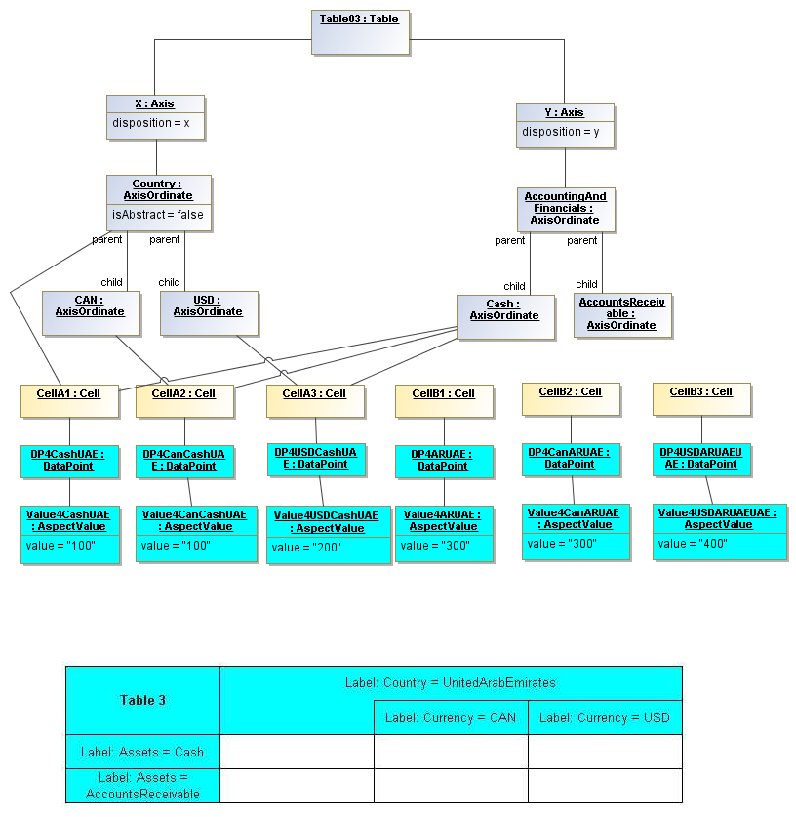
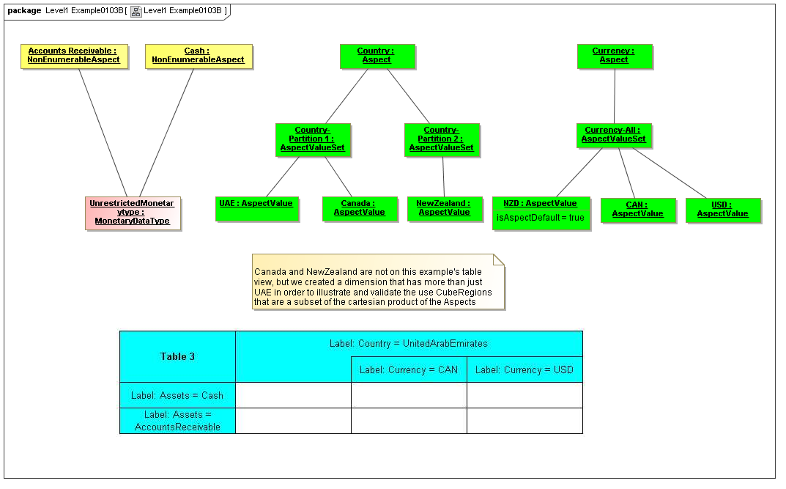
пакет Уровень 1 Пример 0103В [Уровень 1 Пример 0103В]
Валюта – Все: Набор значений аспекта
NZD: Значение аспекта
аспект по умолчанию = истина
Канада и Новая Зеландия не отражены в табличном представлении данного примера, но мы создали измерение, которое включает в себя более емкое понятие, чем ОАЭ, с тем, чтобы проиллюстрировать и проверить применение регионов куба, представляющих собой подмножества декартова произведения аспектов

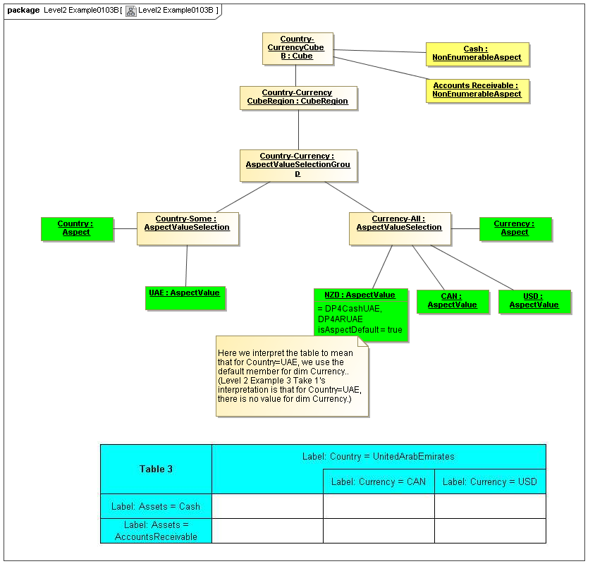
пакет Уровень 2 Пример 0103В [Уровень 2 Пример 0103В]
NZD: Значение аспекта
= DP4 Наличные средства ОАЭ DP4AR ОАЭ
аспект по умолчанию = истина
В данном случае таблица означает, что для Страны = ОАЭ значение для измерения Валюта отсутствует. (Уровень 2 3-го примера применяет 1-е значение, согласно которому для Страны = ОАЭ мы используем измерение Валюты, заданное по умолчанию).

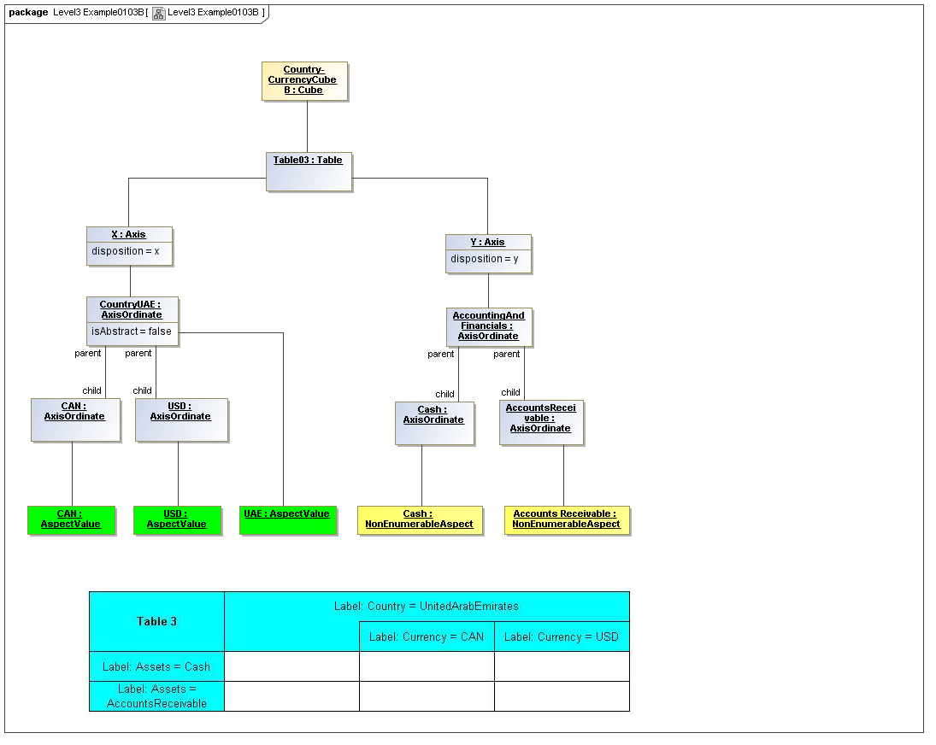
пакет Уровень 3 Пример 0103В [Уровень 3 Пример 0103В]

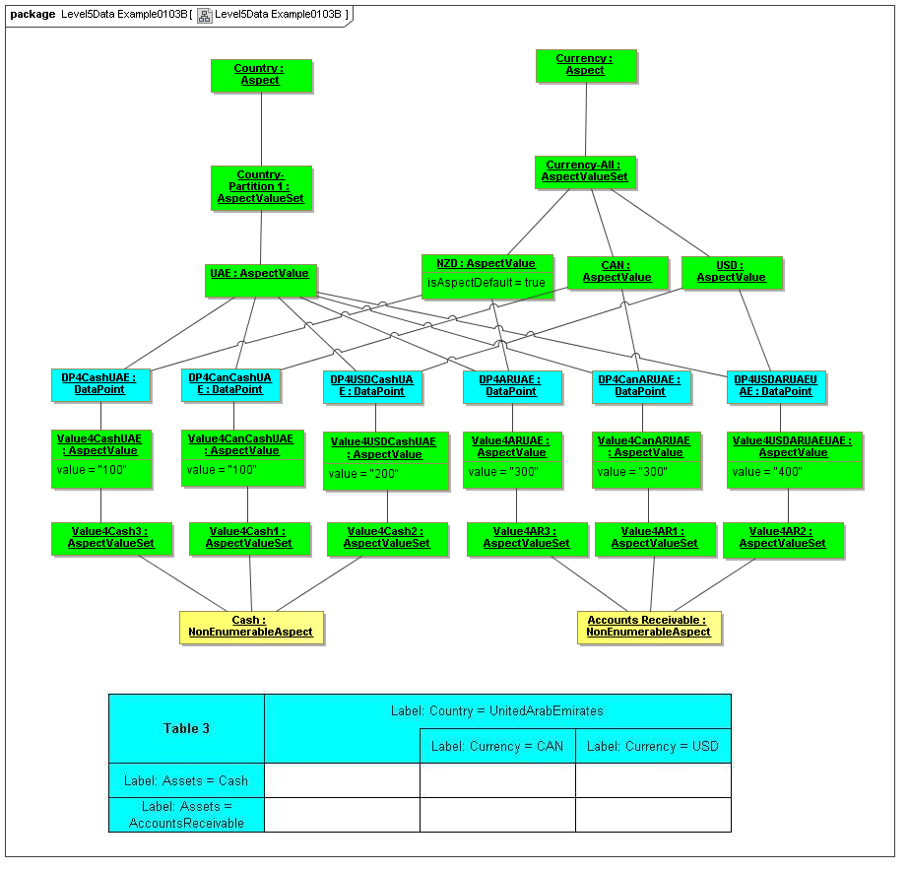
пакет Уровень 5 Данные Пример 0103В [Уровень 5 Данные Пример 0103В]

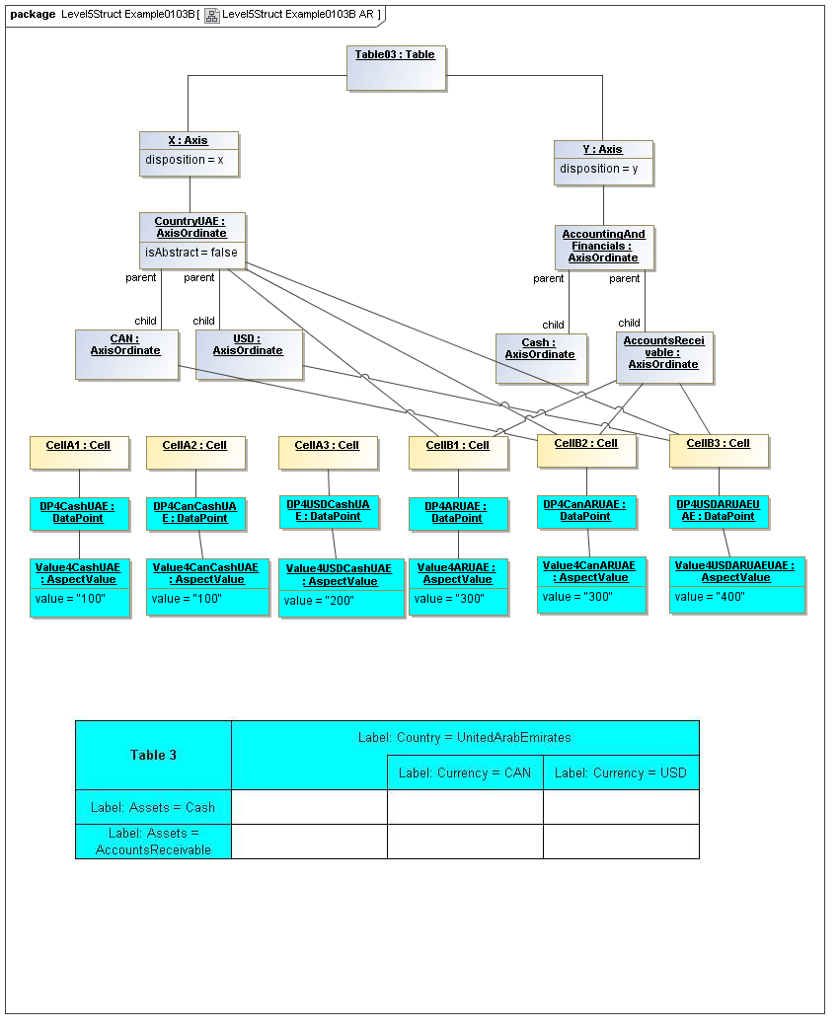
пакет Уровень 5 Структура Пример 0103В [Уровень 5 Структура Пример 0103В]

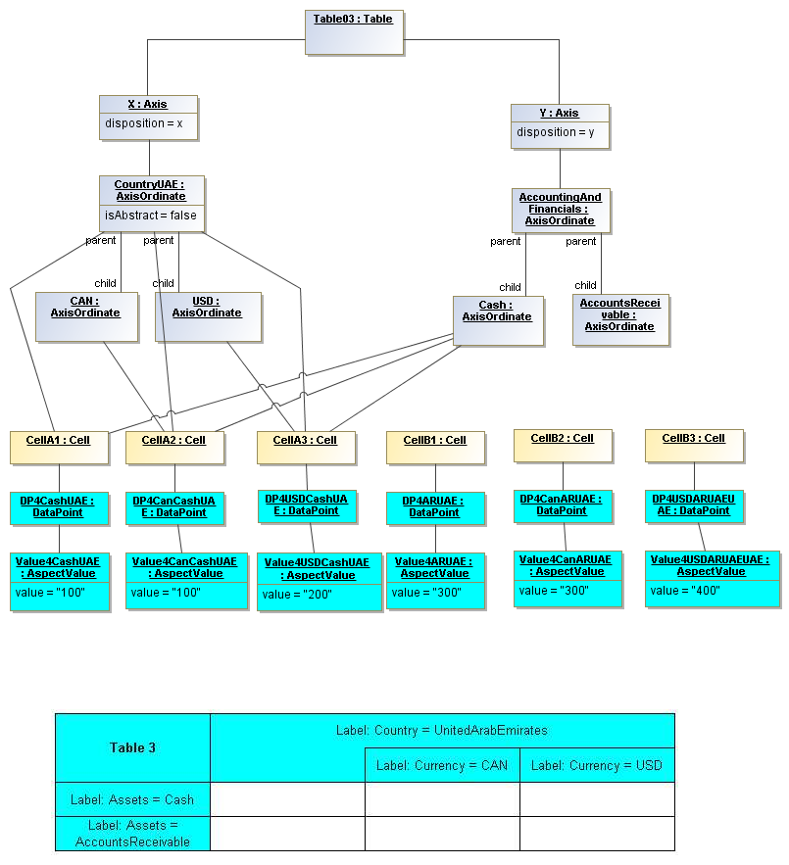
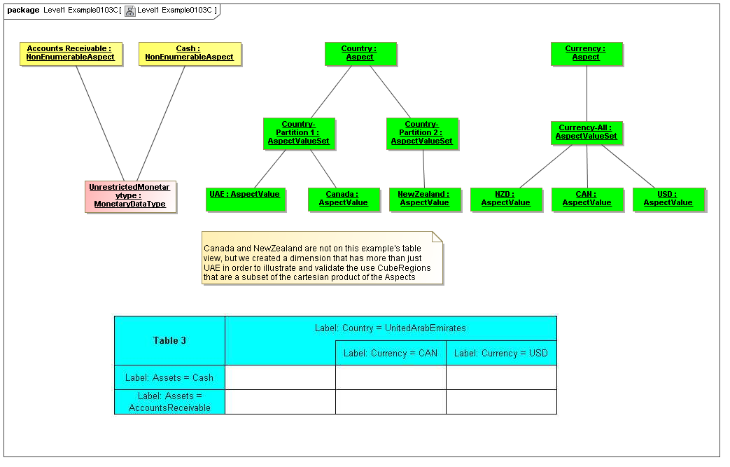
пакет Уровень 1 Пример 0103С [Уровень 1 Пример 0103С]
Канада и Новая Зеландия не отражены в табличном представлении данного примера, но мы создали измерение, которое включает в себя более емкое понятие, чем ОАЭ, с тем, чтобы проиллюстрировать и проверить применение регионов куба, представляющих собой подмножества декартова произведения аспектов

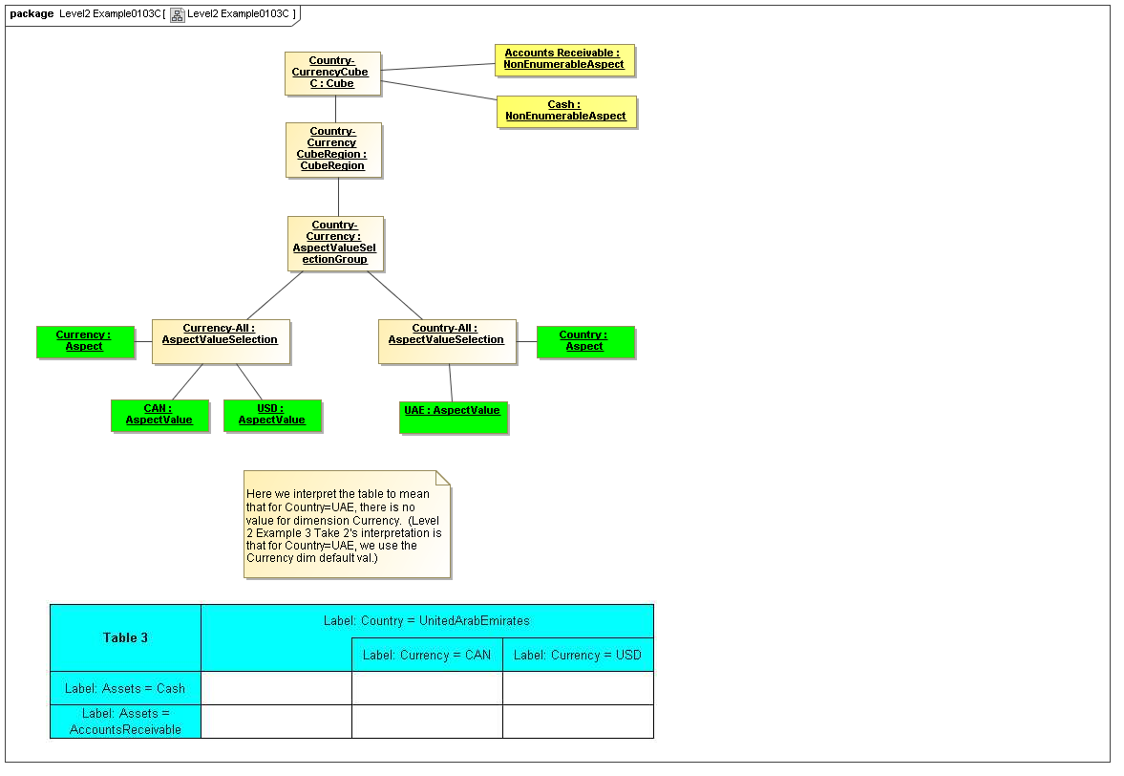
пакет Уровень 2 Пример 0103С [Уровень 2 Пример 0103С]
В данном случае таблица означает, что для Страны = ОАЭ значение для измерения Валюта отсутствует. (Уровень 2 3-го примера применяет 2-е значение, согласно которому для Страны = ОАЭ мы используем измерение Валюты, заданное по умолчанию).

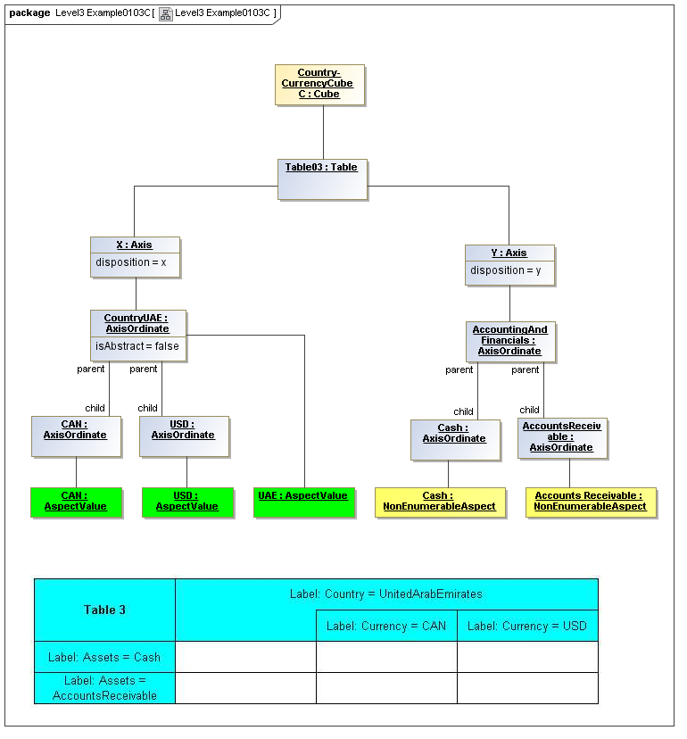
пакет Уровень 3 Пример 0103С [Уровень 3 Пример 0103С]

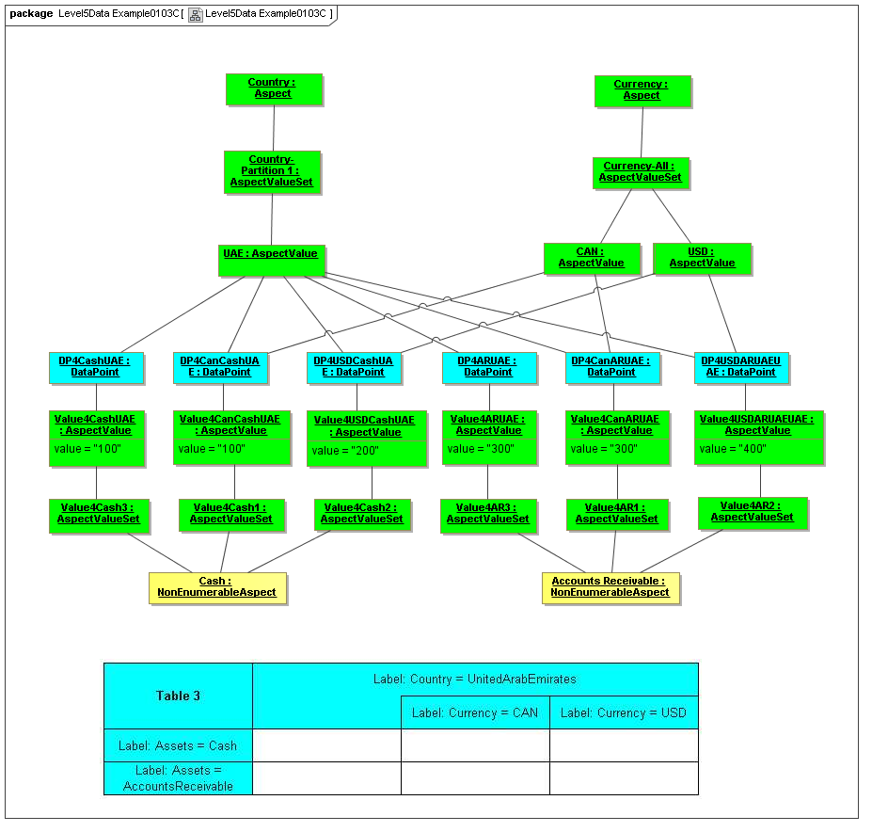
пакет Уровень 5 Данные Пример 0103С [Уровень 5 Данные Пример 0103С]

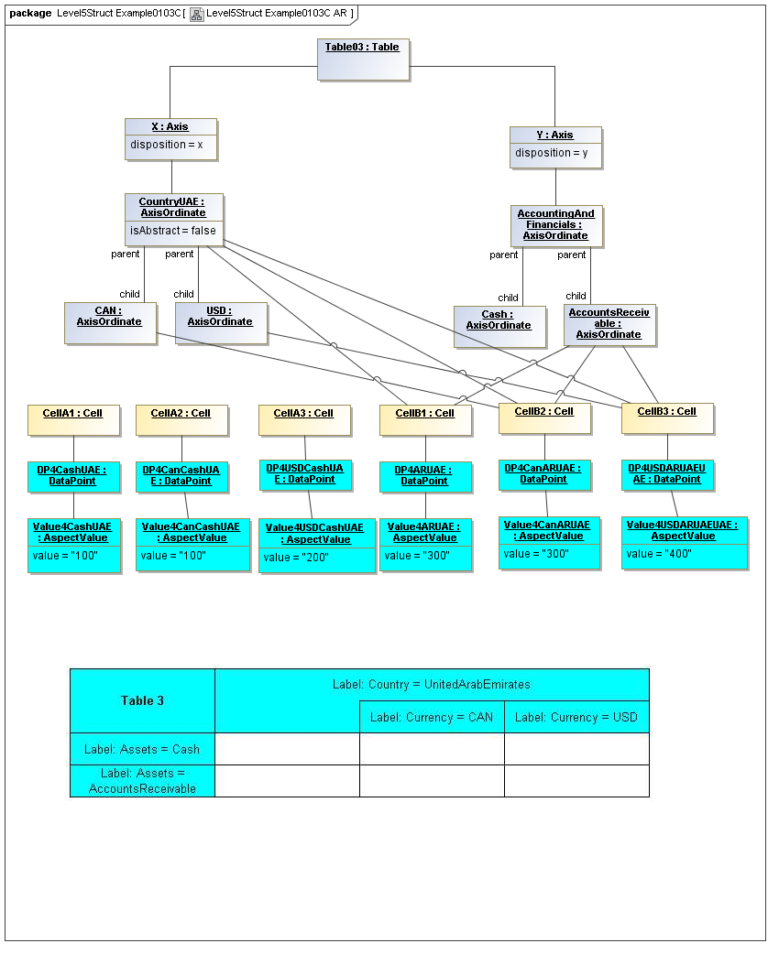
пакет Уровень 5 Структура Пример 0103С [Уровень 5 Структура Пример 0103С AR]

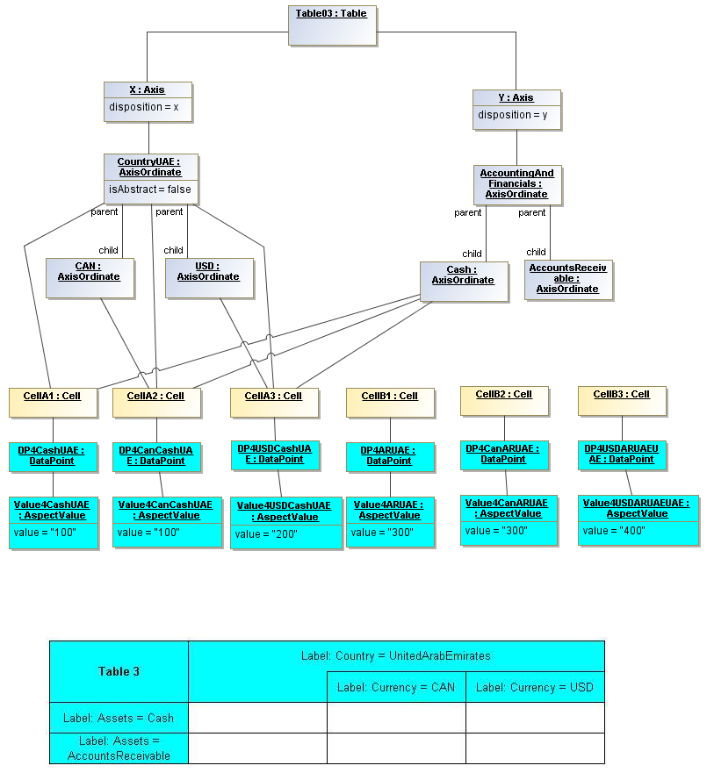

A.2.4.4 Пример таблицы 0104
Данный пример представляет собой альтернативный способ отображения столбца для отсутствующего значения Е, используя координату с явно заданными элементами в соответствии с правилом отсутствия измерения Е, вместо применения правила координаты неабстрактного элемента D.
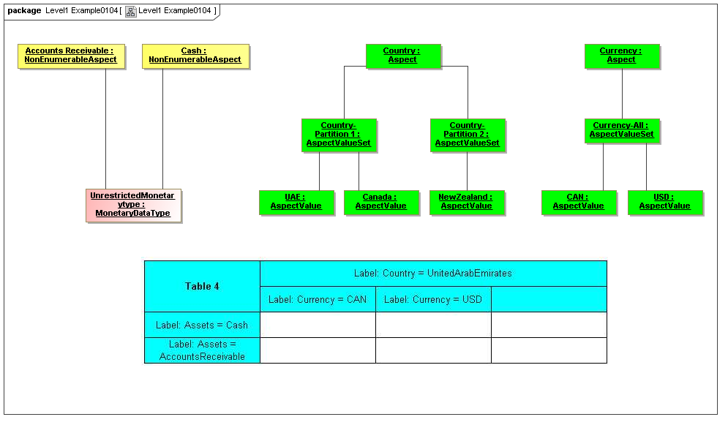
пакет Уровень 1 Пример 0104 [Уровень 1 Пример 0104]

Таблица 4 | Метка: Страна = Объединенные Арабские Эмираты
Таблица 4 | Метка: Валюта = CAN | Метка: Валюта = USD
Метка: Активы = Наличные средства
Метка: Активы = Дебиторская задолженность

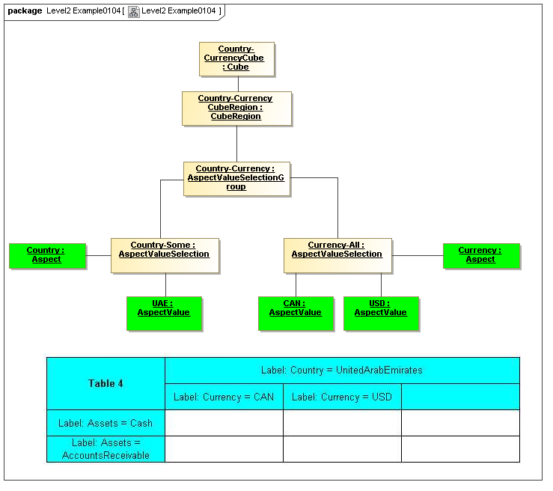
пакет Уровень 2 Пример 0104 [Уровень 2 Пример 0104]

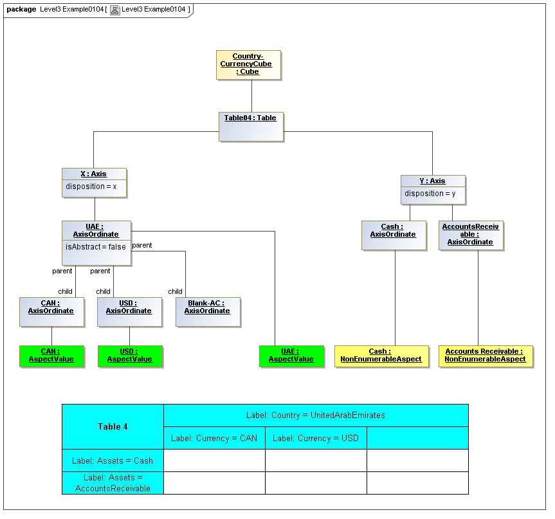
пакет Уровень 3 Пример 0104 [Уровень 3 Пример 0104]

A.2.4.5 Пример таблицы 0105
Отображает наследование и отмену координат, второй столбец отменяет измерение D, унаследованное от элемента координаты первого столбца.
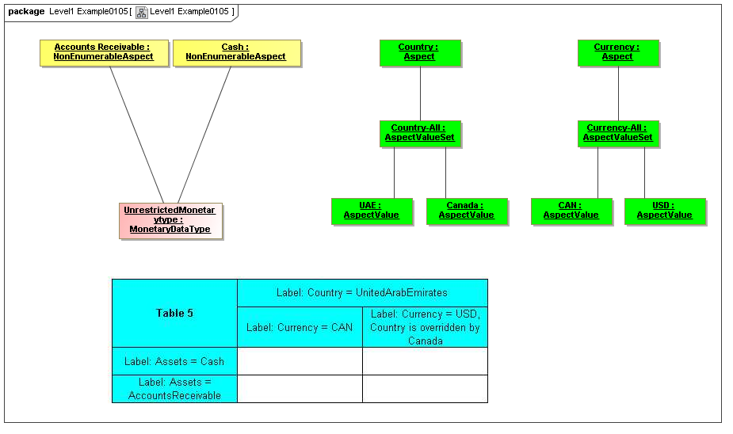
пакет Уровень 1 Пример 0105 [Уровень 1 Пример 0105]

Таблица 5 | Метка: Страна = Объединенные Арабские Эмираты
Таблица 5 | Метка: Валюта = CAN | Метка: Валюта = USD, Страна отменяется Канадой
Метка: Активы = Наличные средства
Метка: Активы = Дебиторская задолженность

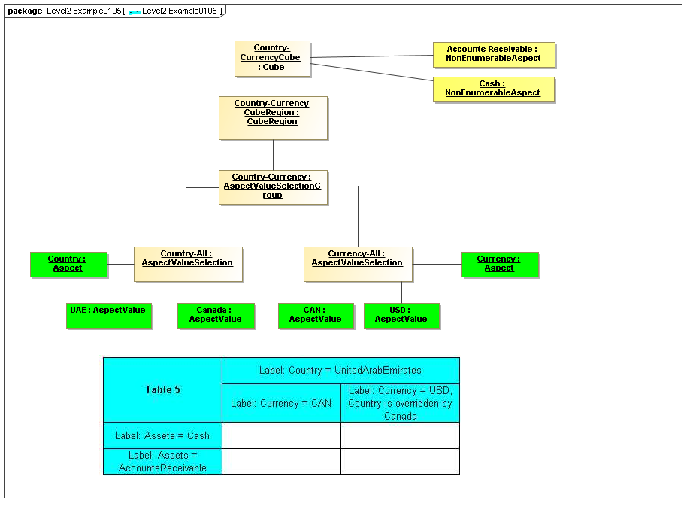
пакет Уровень 2 Пример 0105 [Уровень 2 Пример 0105]

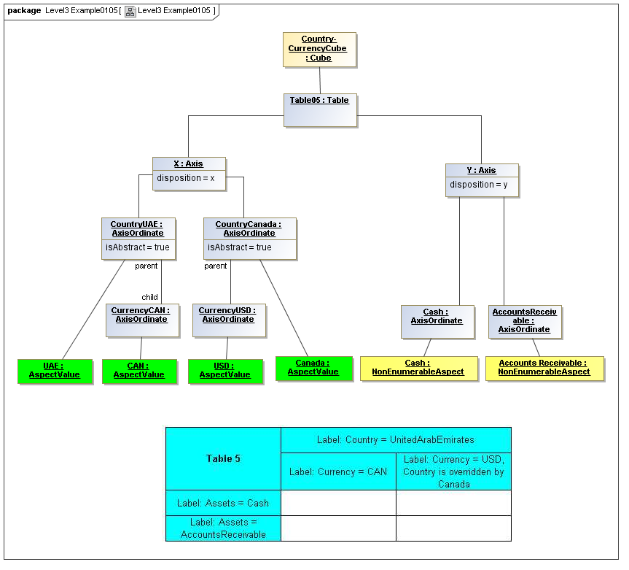
пакет Уровень 3 Пример 0105 [Уровень 3 Пример 0105]

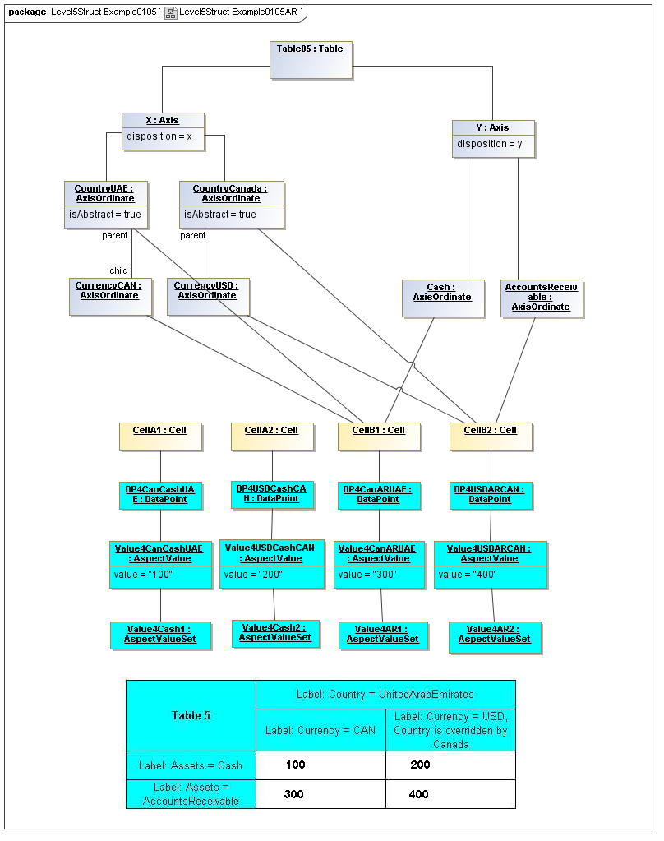
пакет Уровень 5 Структура Пример 0105 [Уровень 5 Структура Пример 0105 AR]
Таблица 5 | Метка: Страна = Объединенные Арабские Эмираты
Таблица 5 | Метка: Валюта = CAN | Метка: Валюта = USD, Страна отменяется Канадой
Метка: Активы = Наличные средства | 100 | 200
Метка: Активы = Дебиторская задолженность | 300 | 400

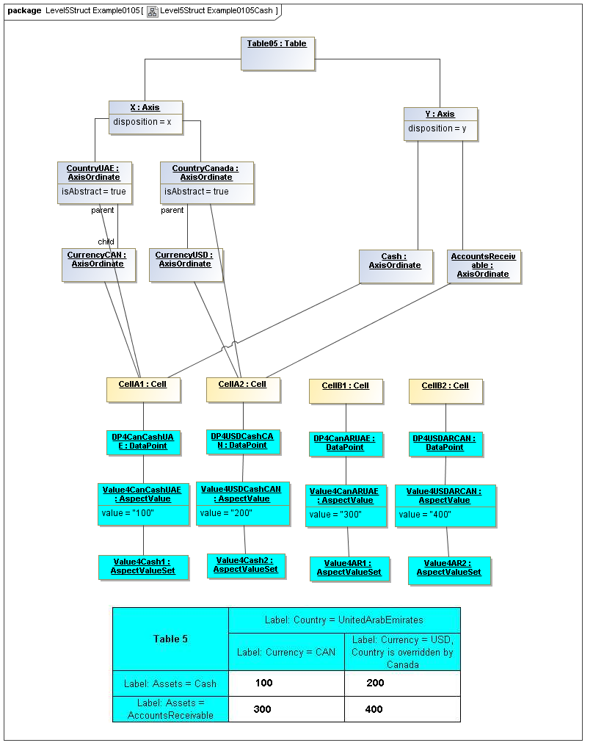
пакет Уровень 5 Структура Пример 0105 [Уровень 5 Структура Пример 0105 Наличные]

A.2.4.6 Пример таблицы 0106
Вводит применение оси z (для третьего измерения F)
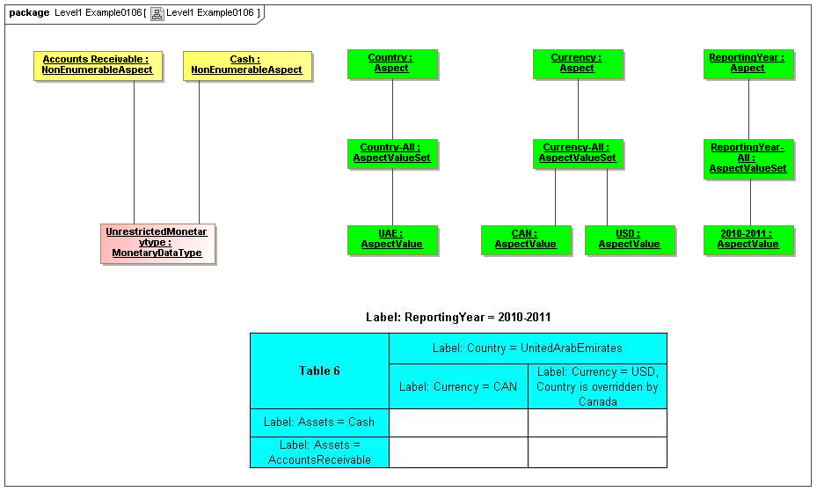
пакет Уровень 1 Пример 0106 [Уровень 1 Пример 0106]
Метка: Отчетный год = 2010-2011

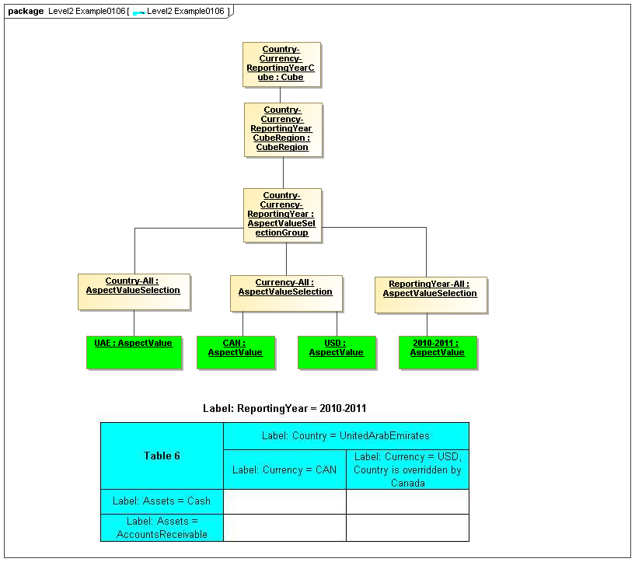
пакет Уровень 1 Пример 0106 [Уровень 1 Пример 0106]
Страна – Валюта – Куб Отчетный год: Куб
Страна – Валюта – Регион куба Отчетный год: Регион куба
Страна – Валюта – Куб Отчетный год: Группа выбора значения аспекта
Страна – Все: Выбор значения аспекта
Валюта – Все: Выбор значения аспекта
Отчетный год – Все: Выбор значения аспекта
ОАЭ: Значение аспекта
CAN: Значение аспекта
USD: Значение аспекта
2010-2011: Значение аспекта
Метка: Отчетный год = 2010-2011

Таблица 6 | Метка: Страна = Объединенные Арабские Эмираты
Таблица 6 | Метка: Валюта = CAN | Метка: Валюта = USD, Страна отменяется Канадой
Метка: Активы = Наличные средства
Метка: Активы = Дебиторская задолженность

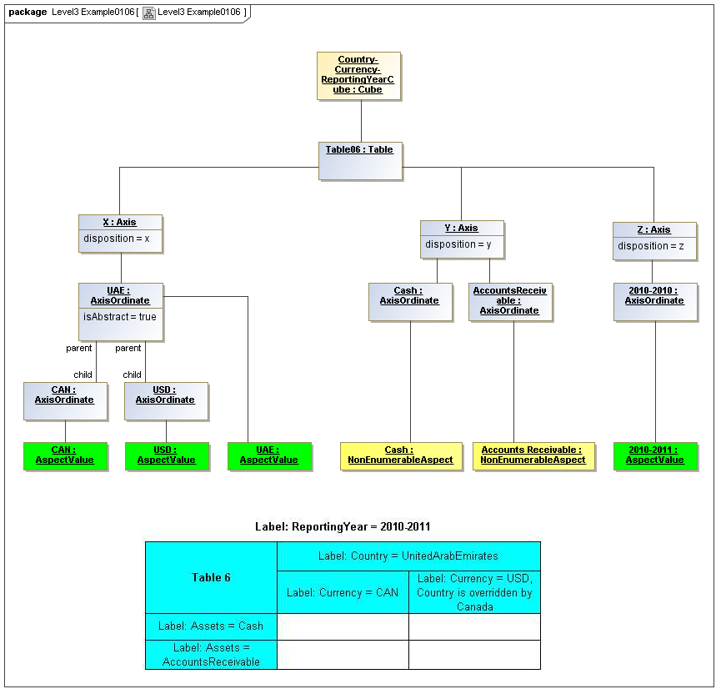
пакет Уровень 3 Пример 0106 [Уровень 3 Пример 0106]

A.2.4.7 Пример таблицы 0107
Ось Z имеет два значения (в связи с чем возникает декартово произведение осей x/y)
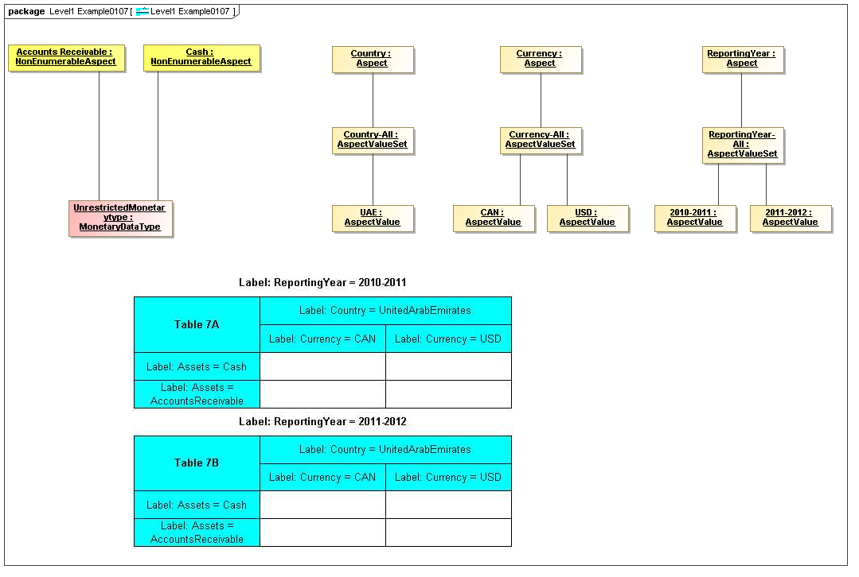
пакет Уровень 1 Пример 0107 [Уровень 1 Пример 0107]
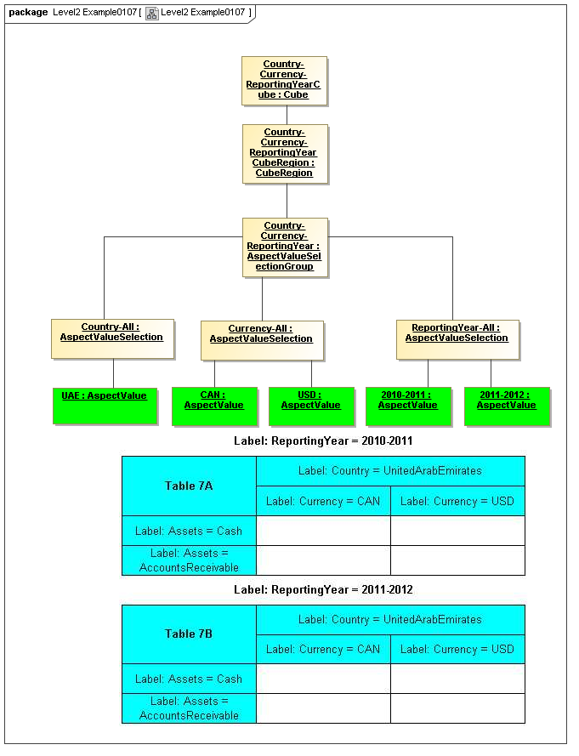
пакет Уровень 2 Пример 0107 [Уровень 2 Пример 0107]

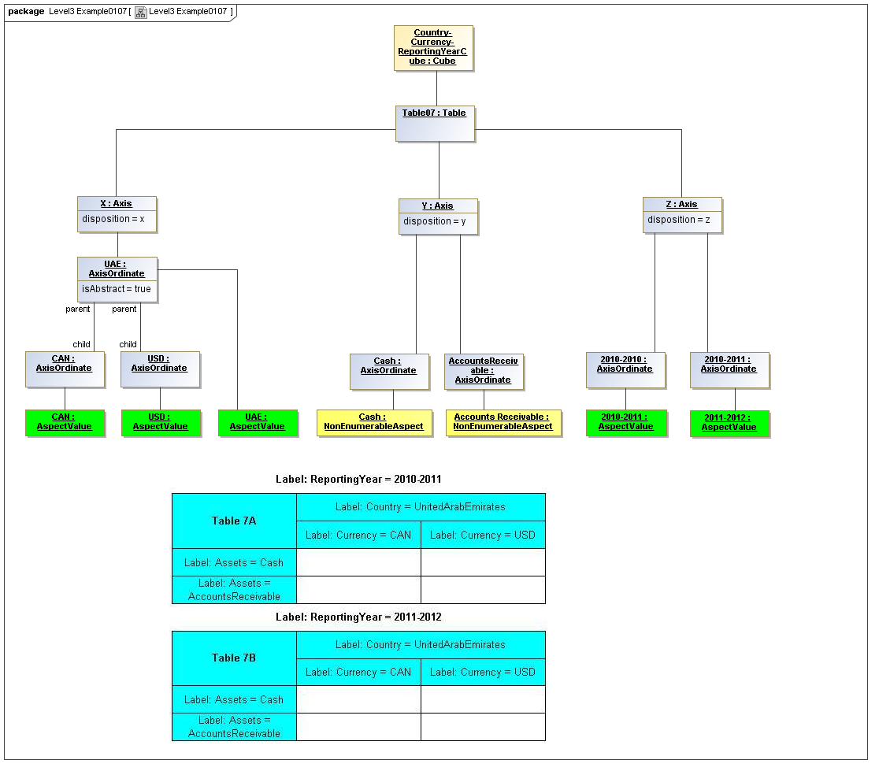
пакет Уровень 3 Пример 0107 [Уровень 3 Пример 0107]

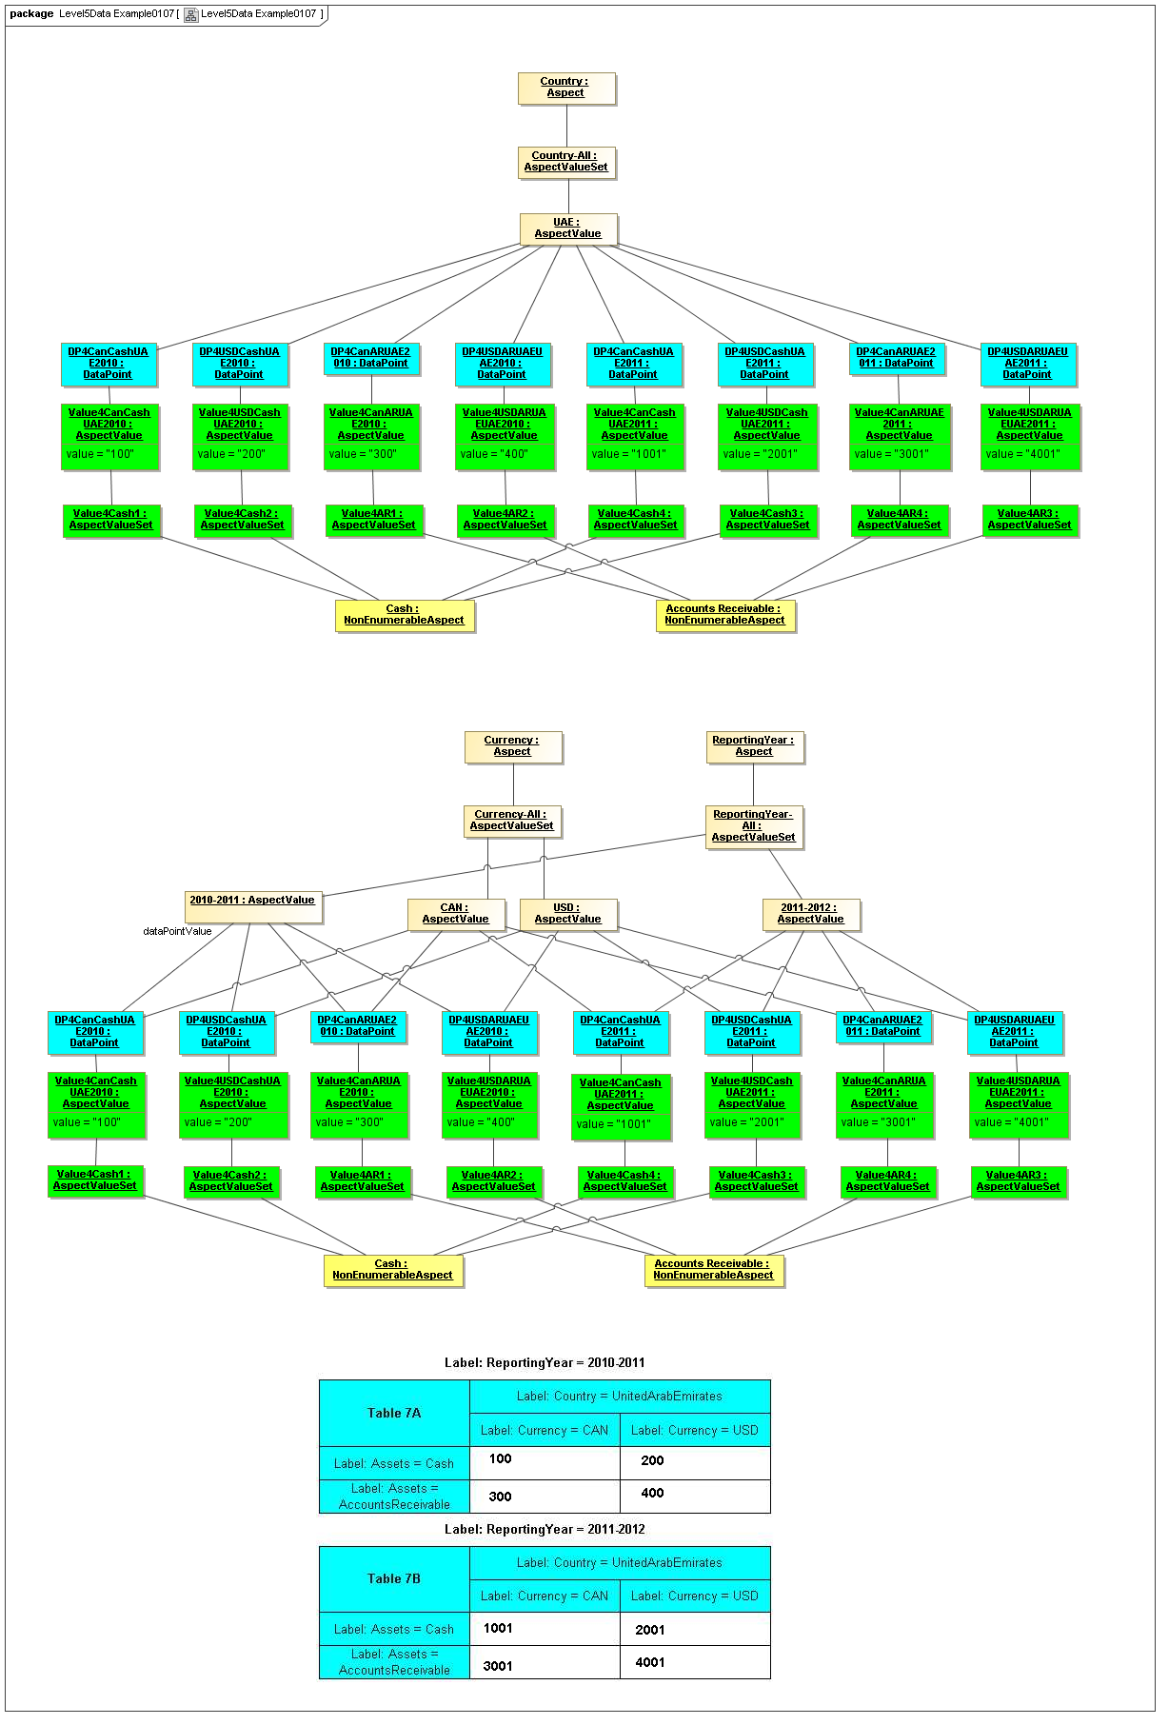
пакет Уровень 5 Данные Пример 0107 [Уровень 5 Данные Пример 0107]

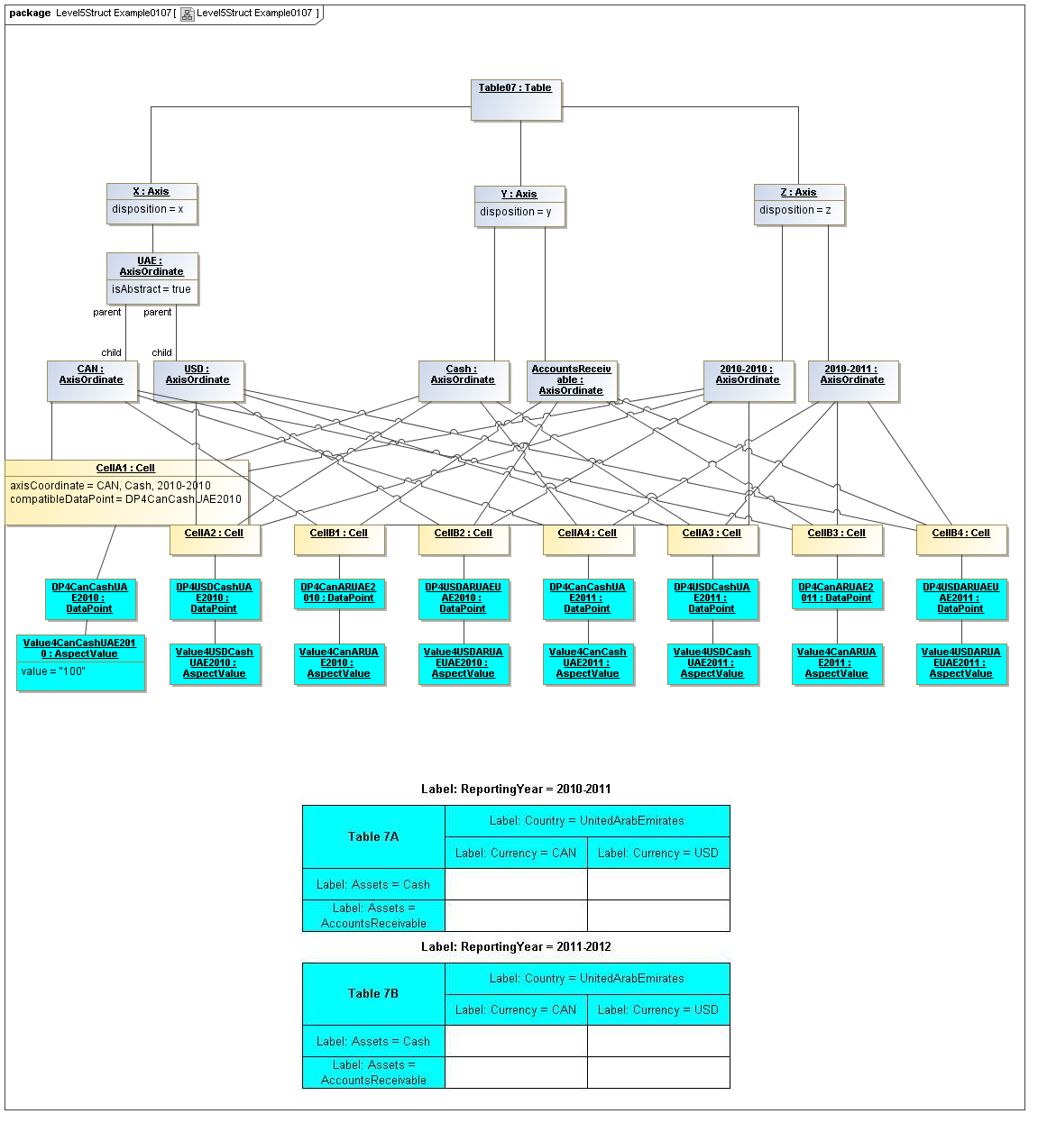
пакет Уровень 5 Структура Пример 0107 [Уровень 5 Структура Пример 0107]
Cell1A: Cell  axisCoordinate = CAN, Cash 2010-201  compatibleDataPoint=DP4CanCashUAE2010 | Ячейка 1 А: Ячейка  ось координат = CAN, Наличные 2010-2010  совместимая Точка данных = DP4CanCashUAE2010

A.2.4.8 Пример таблицы 0108
Вводит применение вложенных элементов координат на оси z.
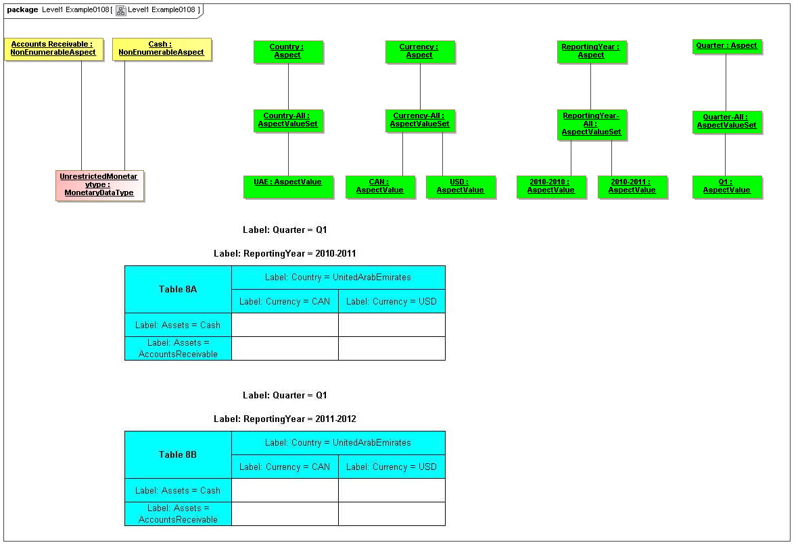
пакет Уровень 1 Пример 0108 [Уровень 1 Пример 0108]
Quarter: Aspect | Квартал: Аспект
Quarter - All: AspectValueSet | Квартал – Все: Набор значений аспекта
Q1: AspectValue | Кв1: Значение аспекта
Label: Quarter = Q1 | Метка: Квартал= Кв1
Label: ReportingYear = 2010-2011 | Метка: Отчетный год = 2010-2011

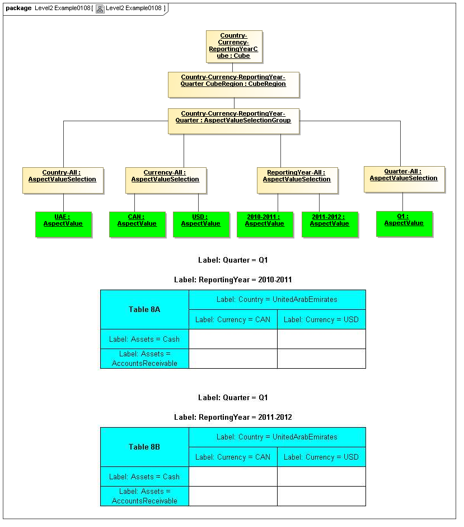 пакет Уровень 2 Пример 0108 [Уровень 2 Пример 0108]
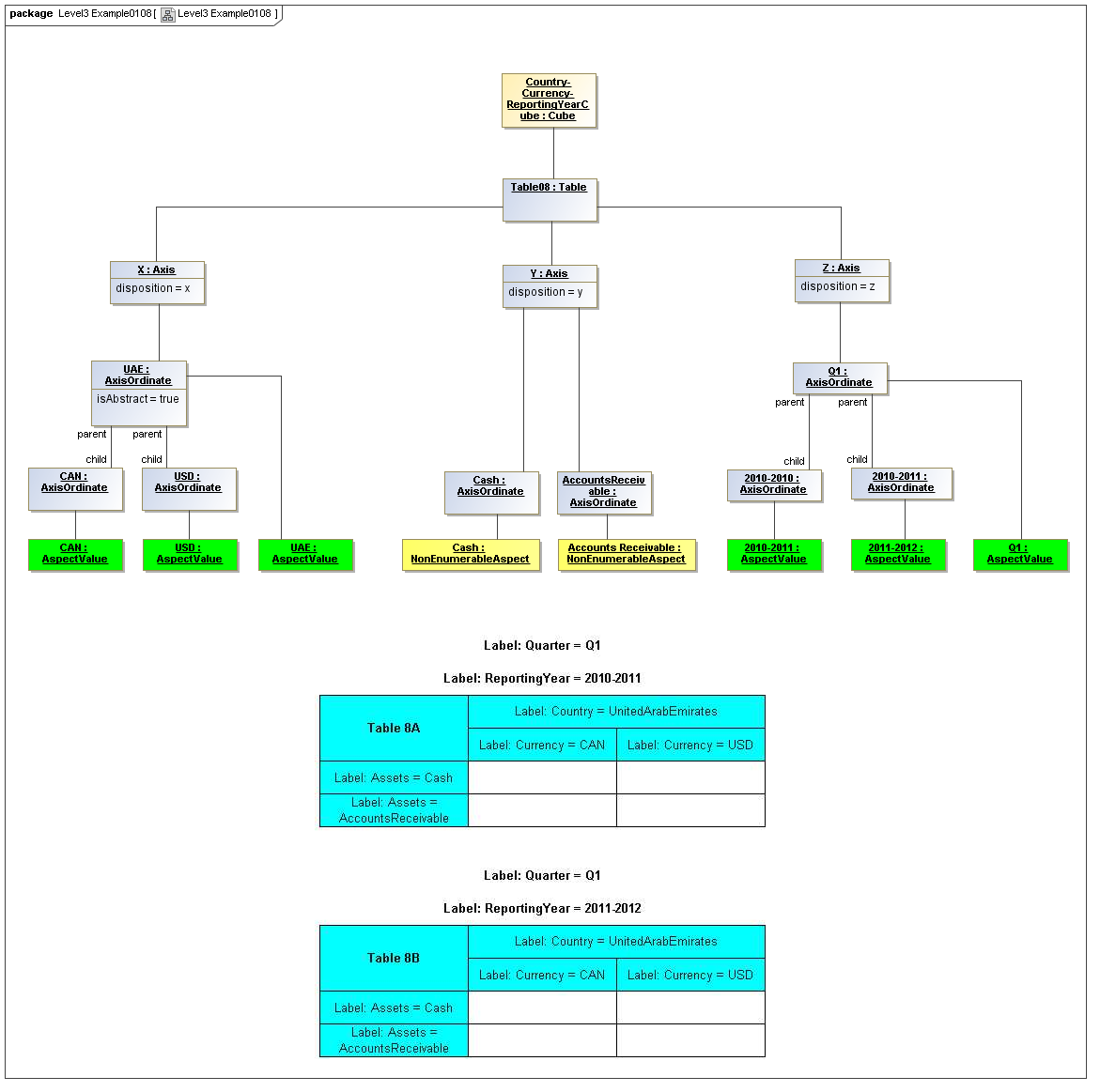
пакет Уровень 3 Пример 0108 [Уровень 3 Пример 0108]

A.2.4.9 Пример таблицы 0109
Вводит две отдельные оси z (таким образом, что декартово произведение их элементов указывает координаты на оси z).
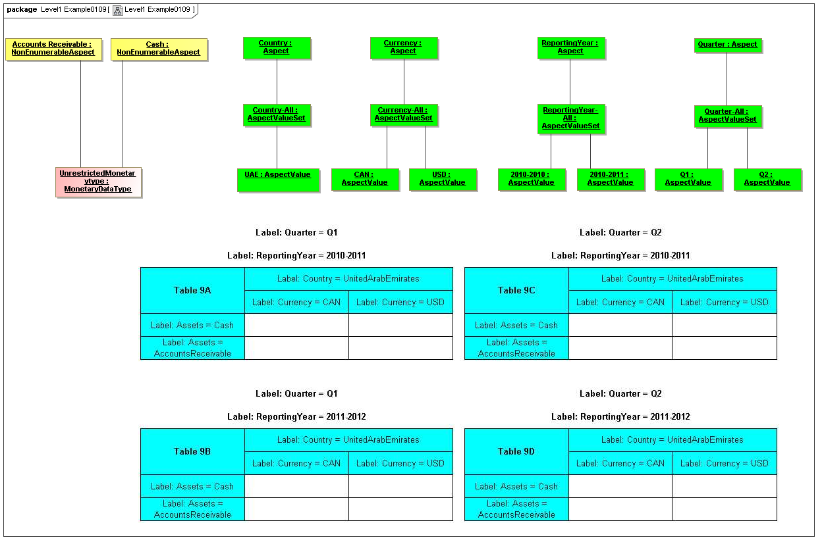
пакет Уровень 1 Пример 0109 [Уровень 1 Пример 0109]

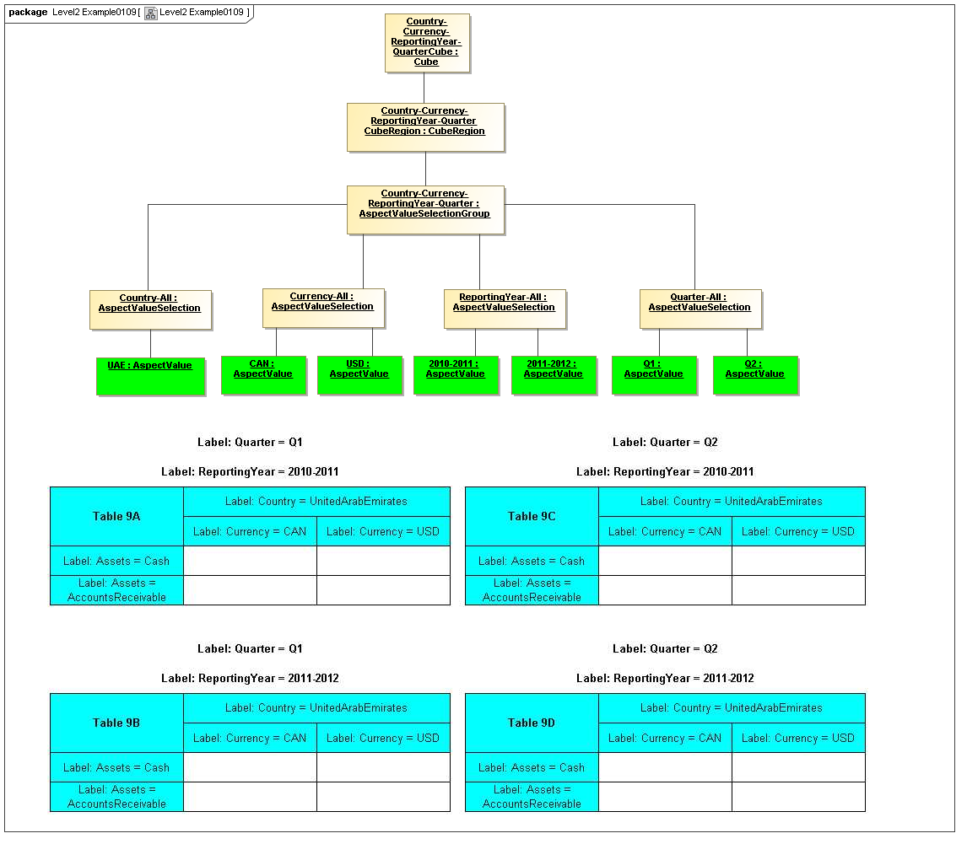
пакет Уровень 2 Пример 0109 [Уровень 2 Пример 0109]

Страна – Валюта – Отчетный год – Куб Квартал: Куб
Страна – Валюта – Отчетный год – Регион куба Квартал: Регион куба
Страна – Валюта – Отчетный год –Квартал: Группа выбора значения аспекта
Квартал – Все: Выбор значения аспекта
Кв1: Значение аспекта

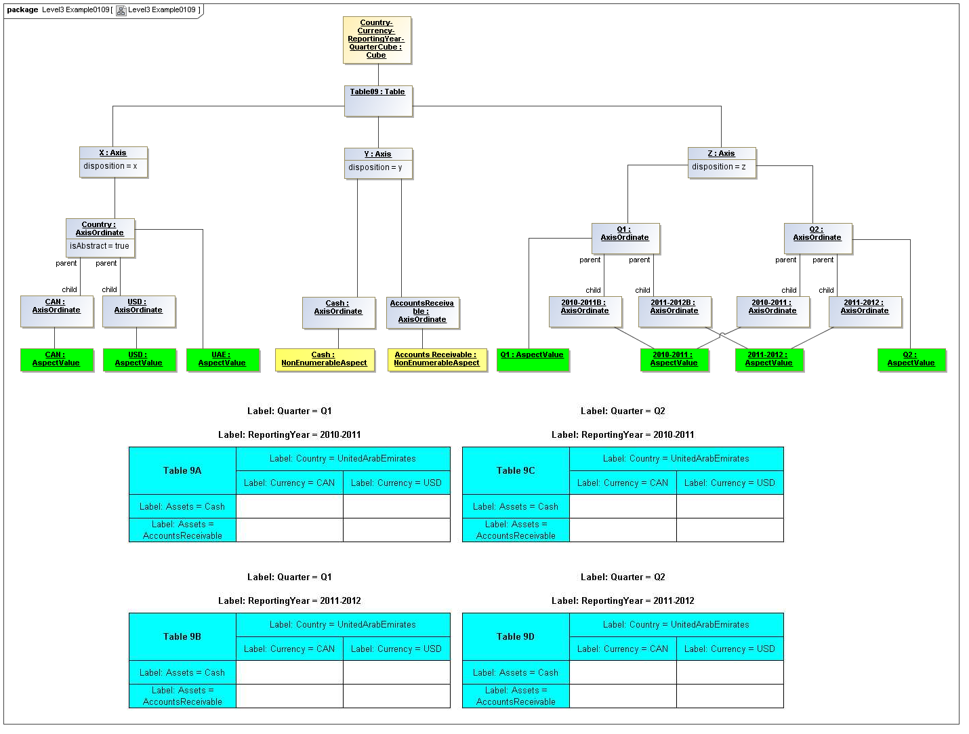
пакет Уровень 3 Пример 0109 [Уровень 3 Пример 0109]

A.2.4.10 Пример таблицы 0110
Аналогичен примеру 9, за исключением того, что две оси z соединяются в одну ось z, которая определяет каждый элемент декартова произведения как отдельный элемент координат.
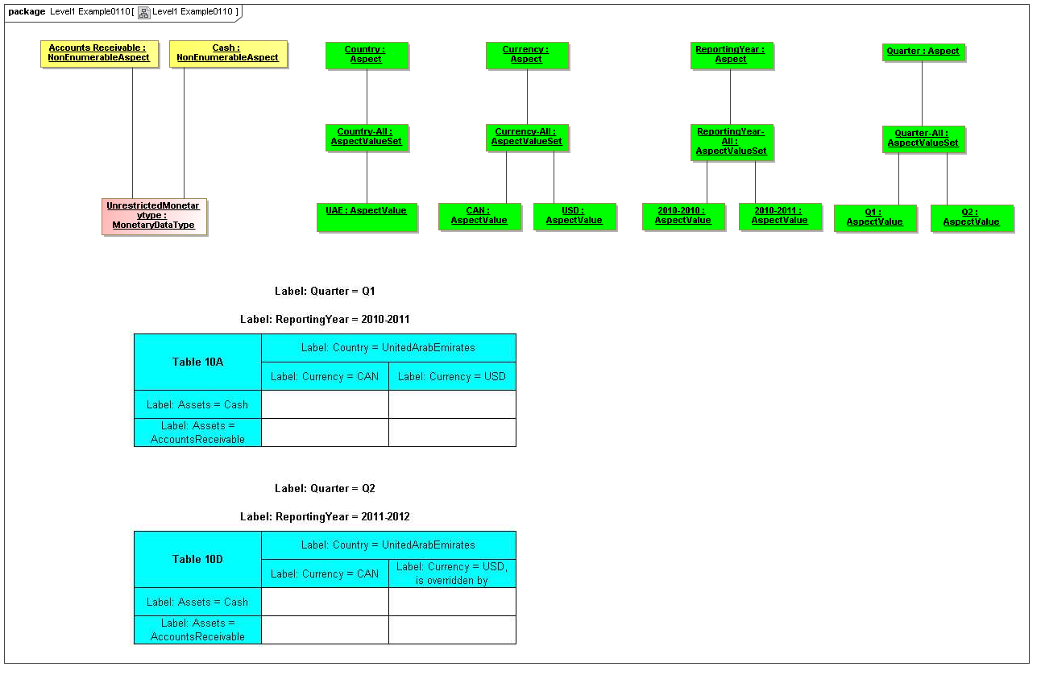
пакет Уровень 1 Пример 0110 [Уровень 1 Пример 0110]

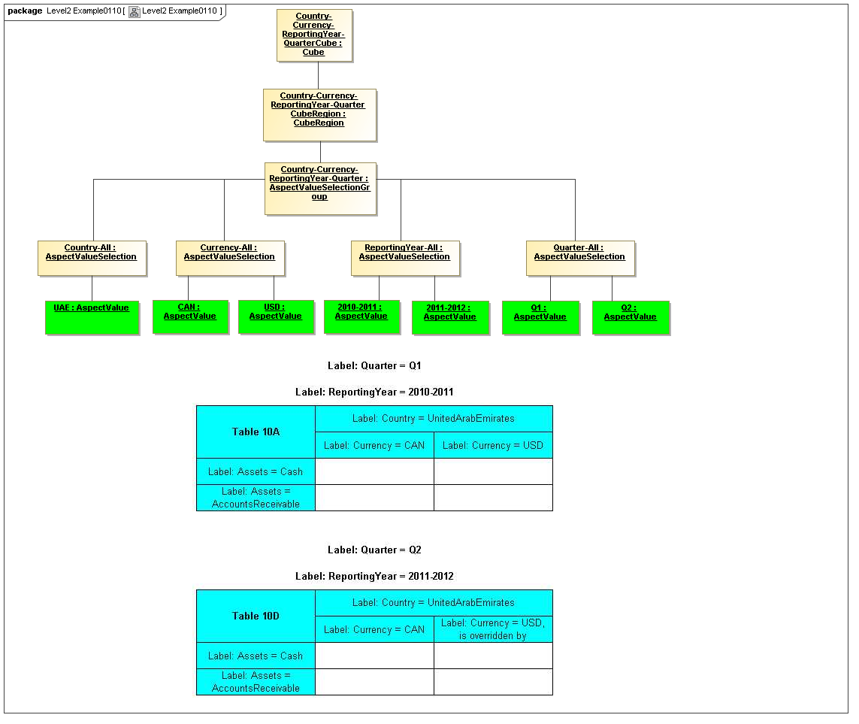
пакет Уровень 2 Пример 0110 [Уровень 2 Пример 0110]

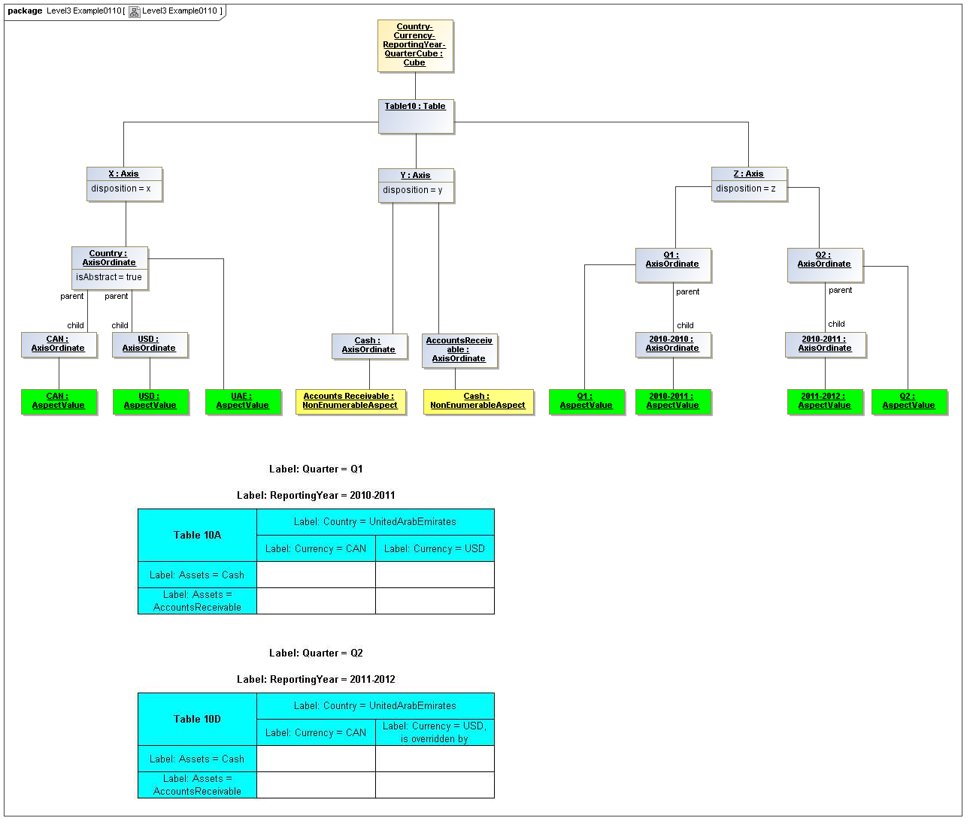
пакет Уровень 3 Пример 0110 [Уровень 3 Пример 0110]

A.2.4.11 Пример таблицы 0111
Данный пример демонстрирует две строки и два столбца с измененным местоположением, первичные пункты в котором указаны в столбцах, а координаты измерений – в строках, при этом измерение D непосредственно перемещено в элемент координаты второй строки.
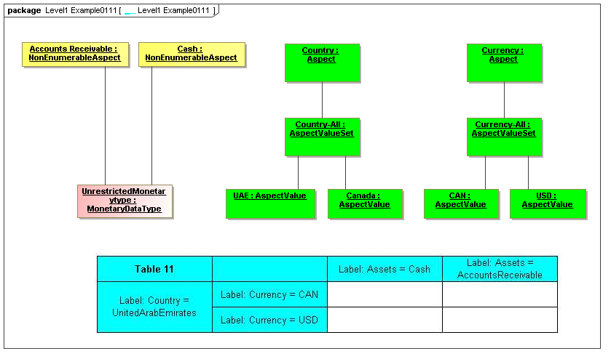
пакет Уровень 1 Пример 0111 [Уровень 1 Пример 0111]

Таблица 11 |  | Метка: Активы = Наличные | Метка: Активы = Дебиторская задолженность
Метка: Страна = Объединенные Арабские Эмираты | Метка: Валюта = CAN
Метка: Страна = Объединенные Арабские Эмираты | Метка: Валюта = USD

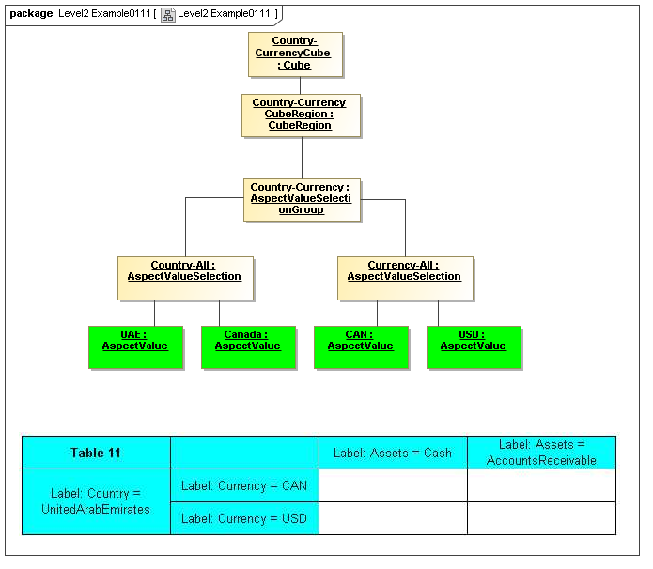
пакет Уровень 2 Пример 0111 [Уровень 2 Пример 0111]

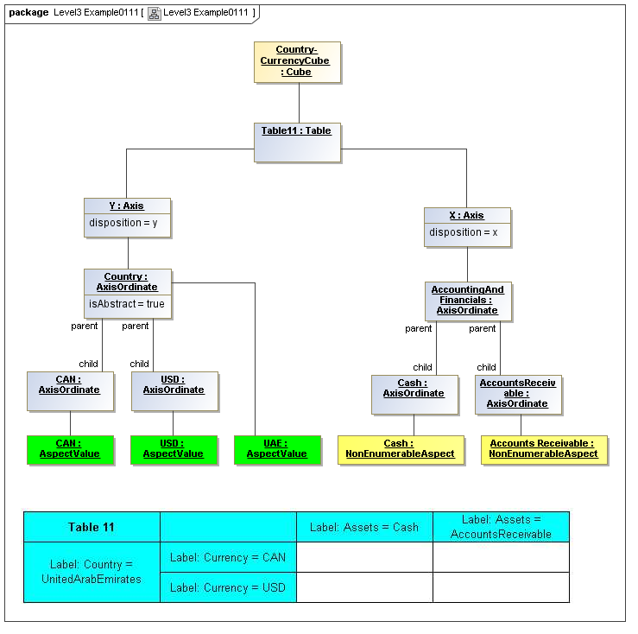
пакет Уровень 3 Пример 0111 [Уровень 3 Пример 0111]

A.2.4.12 Пример таблицы 0112
Две оси x (измерения), в результате чего столбцы представляют произведение обоих измерений столбцов, то есть, первая пара столбцов для значения D = d1 и два столбца со значениями E, а вторая пара столбцов для значения D = d2, каждый со значением E.
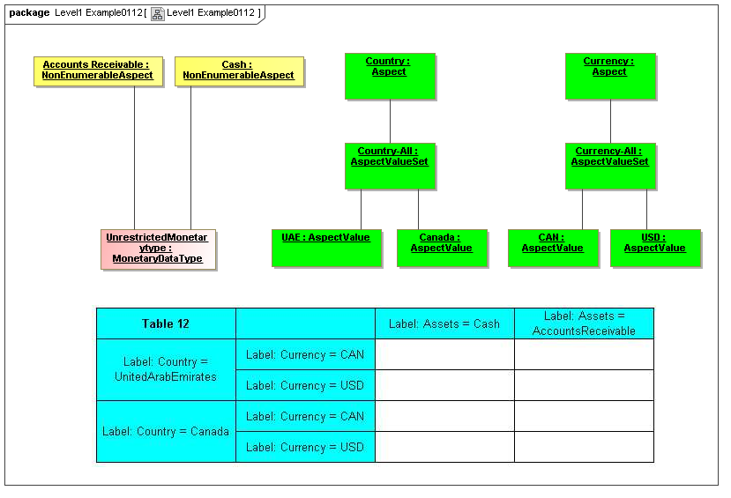
пакет Уровень 1 Пример 0112 [Уровень 1 Пример 0112]

Таблица 12 |  | Метка: Активы = Наличные | Метка: Активы = Дебиторская задолженность
Метка: Страна = Объединенные Арабские Эмираты | Метка: Валюта = CAN
Метка: Страна = Объединенные Арабские Эмираты | Метка: Валюта = USD
Метка: Страна = Объединенные Арабские Эмираты | Метка: Валюта = CAN
Метка: Страна = Объединенные Арабские Эмираты | Метка: Валюта = USD

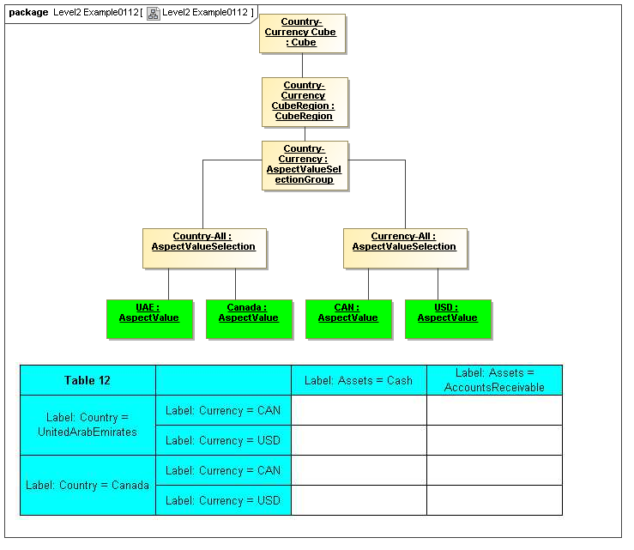
пакет Уровень 2 Пример 0112 [Уровень 2 Пример 0112]

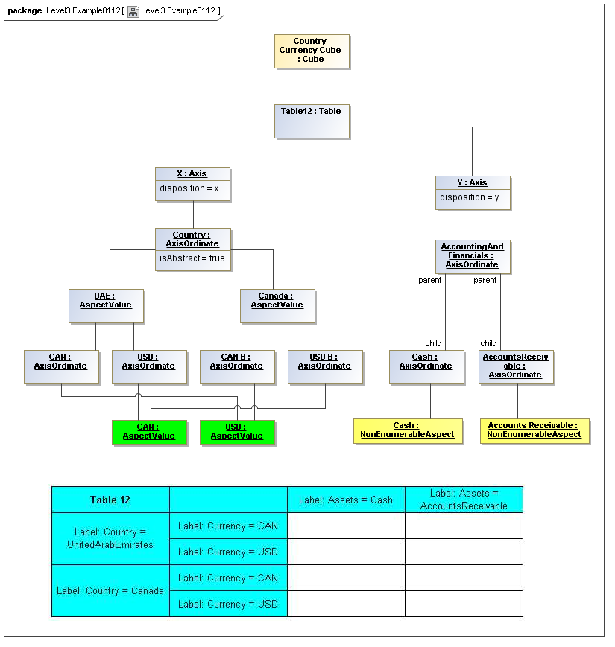
пакет Уровень 3 Пример 0112 [Уровень 3 Пример 0112]

A.2.4.13 Пример таблицы 0113
Пример аналогичен предыдущему, но применяются две оси y, первая – для координат первичного пункта, а вложенная вторая – для координат измерений.
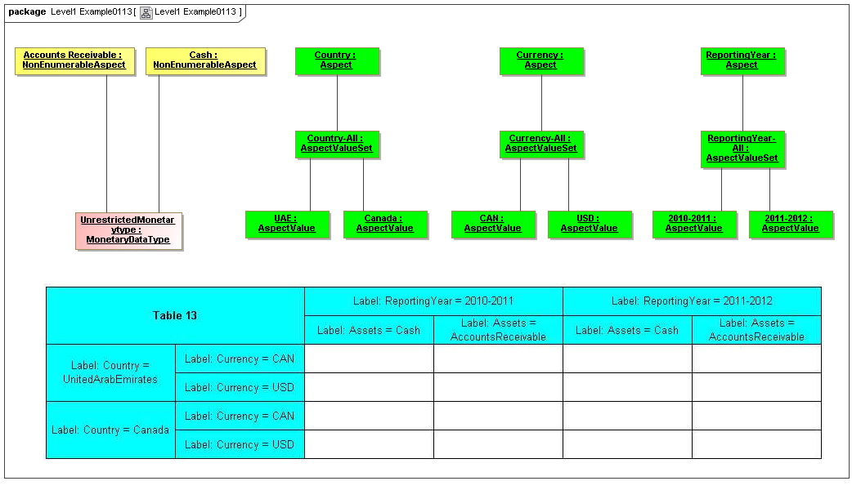
пакет Уровень 1 Пример 0113 [Уровень 1 Пример 0113]

Таблица 13 |  | Метка: отчетный год = 2010-2011 |  | Метка: отчетный год = 2011-2012
 |  | Метка: Активы = Наличные | Метка: Активы = Дебиторская задолженность | Метка: Активы = Наличные | Метка: Активы = Дебиторская задолженность
Метка: Страна = Объединенные Арабские Эмираты | Метка: Валюта = CAN
Метка: Страна = Объединенные Арабские Эмираты | Метка: Валюта = USD
Метка: Страна = Канада | Метка: Валюта = CAN
Метка: Страна = Канада | Метка: Валюта = USD

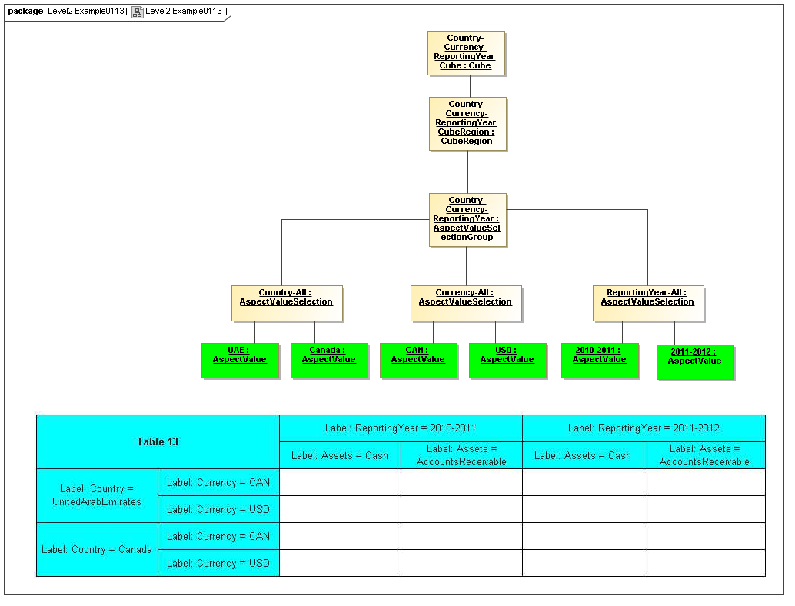
пакет Уровень 2 Пример 0113 [Уровень 2 Пример 0113]

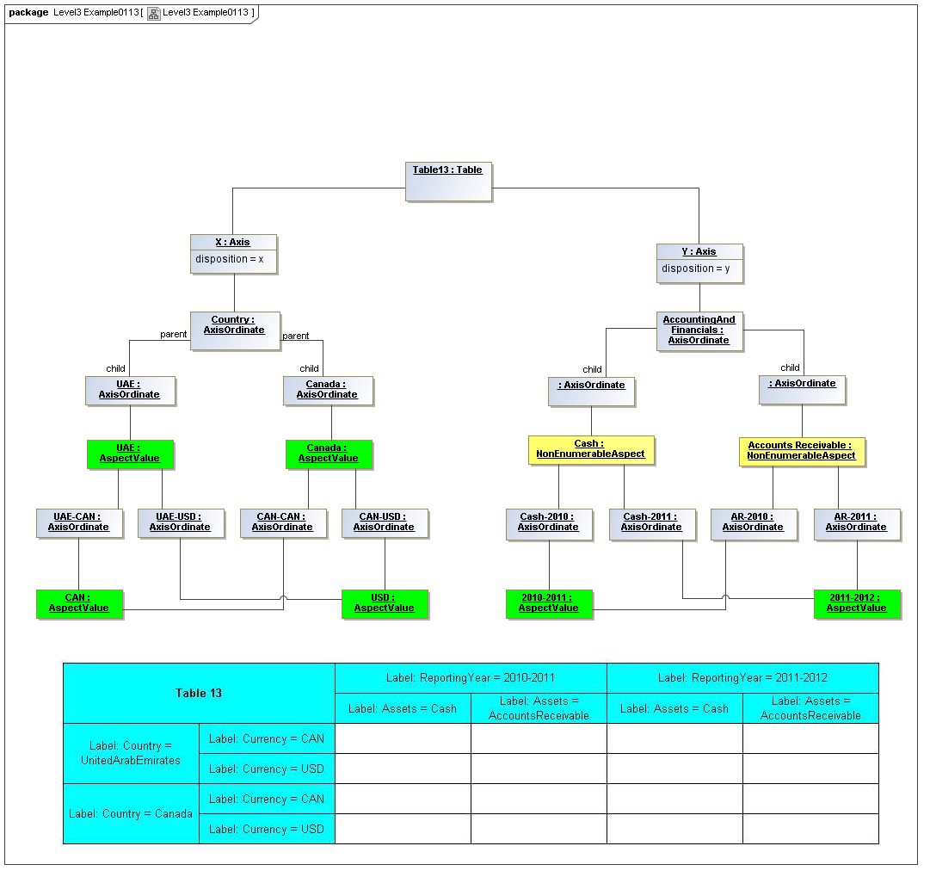
пакет Уровень 3 Пример 0113 [Уровень 3 Пример 0113]

A.2.5 Фиксированная таблица с открытой осью
Соответствует примерам форм XBRL, подлежащих представлению в официальные органы, в которых строки или столбцы представляют различное количество записей (которые в данном случае различаются значениями измерения с неявно заданными элементами).

A.2.5.1 Пример таблицы 0201
Пример открытой оси. Строки представляют первичные пункты, столбцы – значения измерений с неявно выраженными элементами (данный пример представляет собой простое измерение с неявно выраженными элементами со строковым значением). Таблица, построенная на основании отчета, будет иметь динамическое количество столбцов, которые будут отражать значения измерений с неявно заданными элементами, которые имеют первичный пункт, представленный фактически. Если бы такая таблица использовалась в качестве формы для ввода данных, строковое значение измерения с неявно выраженными элементами потребовало бы наличия ячейки с редактируемым заголовком столбца, соответствующей строковому значению измерения.
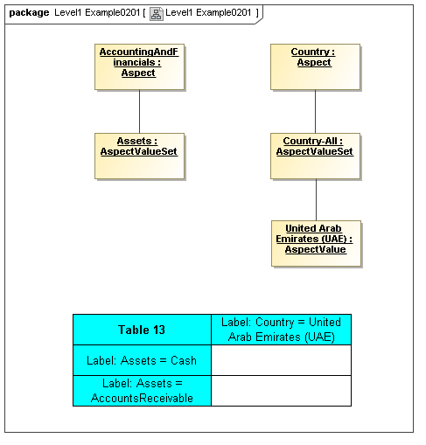
пакет Уровень 1 Пример 0201 [Уровень 1 Пример 0201]
Таблица 13 | Метка: Страна = Объединенные Арабские Эмираты (ОАЭ)
Метка: Активы = Наличные
Метка: Активы = Дебиторская задолженность

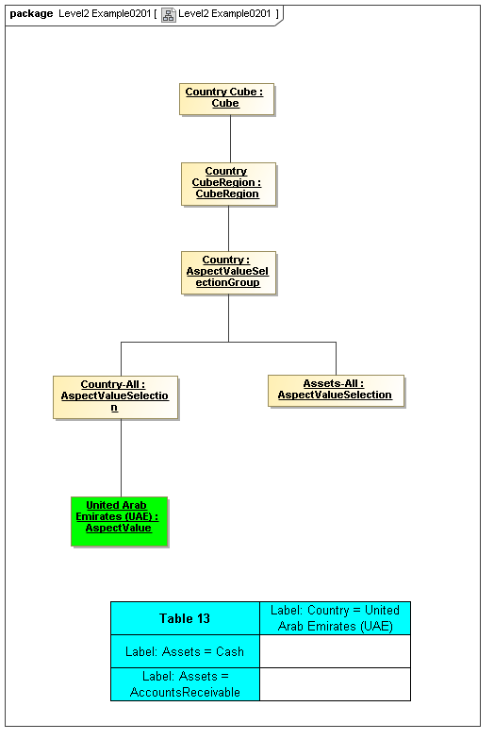
пакет Уровень 2 Пример 0201 [Уровень 2 Пример 0201]

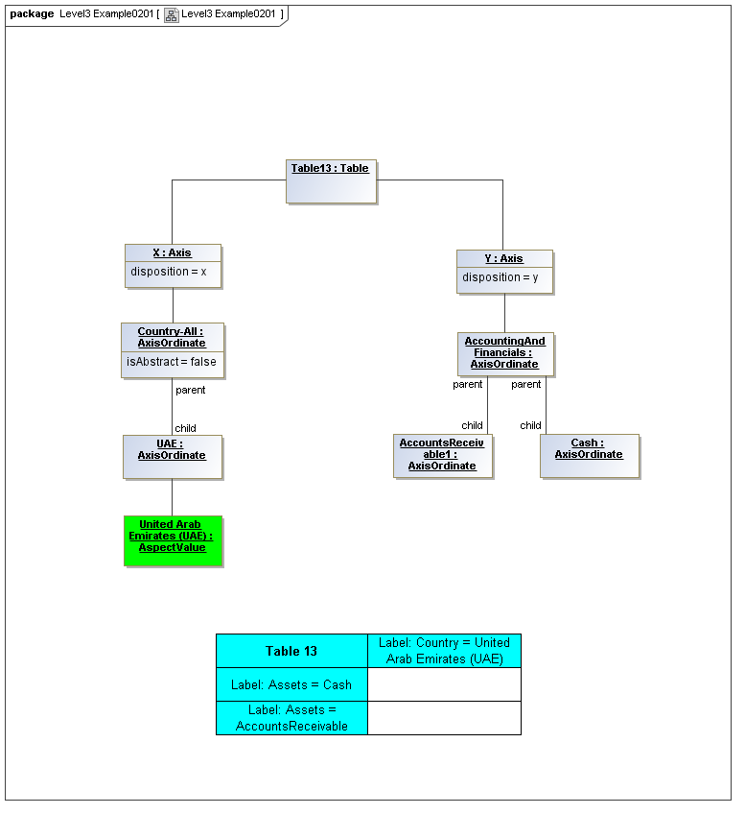
пакет Уровень 3 Пример 0201 [Уровень 3 Пример 0201]

A.2.5.2 Пример таблицы 0202
Две оси x, одна предварительно задана, другая – открытая. Таблица отражает пять верхних ранговых измерений страны для первичных пунктов (в строках). Первая координата (столбец) задана предварительно, она имеет ранговое значение 1 с неявно заданными элементами, вторая – ранговое значение 2 и т.д. Вторая координата для каждого столбца представляет собой измерение страны, а на открытой оси используется фильтр для измерений страны. Учитывая это, страна с ранговым значением один указывается во втором столбце заголовка строки столбца 1, страна с ранговым значением два – во втором столбце заголовка строки столбца 2 и т.д.
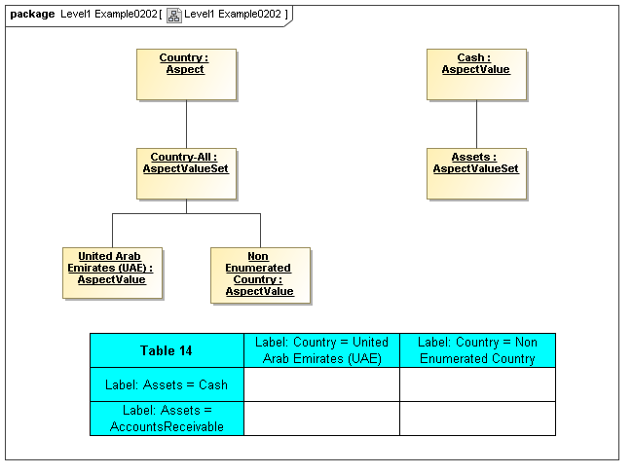
пакет Уровень 1 Пример 0202 [Уровень 1 Пример 0202]

Таблица 14 | Метка: Страна = Объединенные Арабские Эмираты (ОАЭ) | Метка: Страна = Неперечислимая страна
Метка: Активы = Наличные
Метка: Активы = Дебиторская задолженность

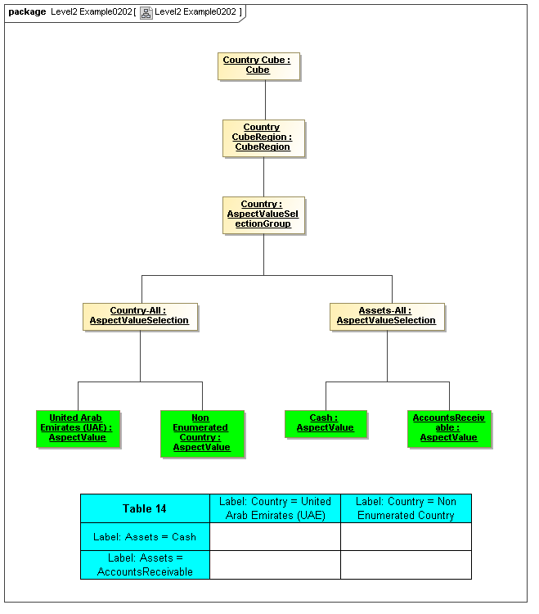
пакет Уровень 2 Пример 0202 [Уровень 2 Пример 0202]

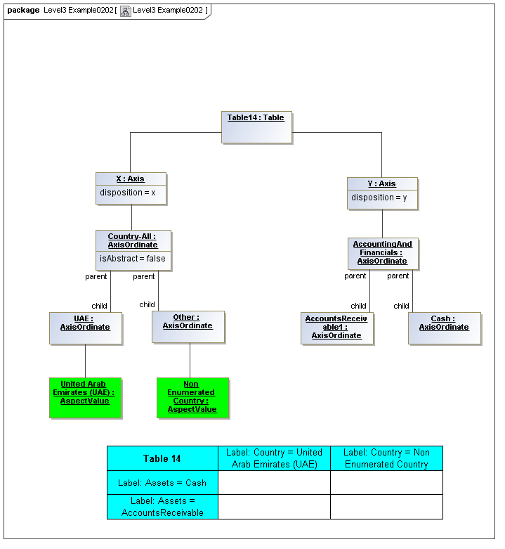
пакет Уровень 3 Пример 0202 [Уровень 3 Пример 0202]

A.2.5.3 Пример таблицы 0203
Данный пример представляет таблицу депозитов в наличии в местной валюте и пересчете в евро: ось у отображает первичный пункт, показывающий депозиты в наличии в разных валютах, каждая из которых представляет собой измерение. Ось у характеризует первичный пункт и ось отношений для значений измерений валют. Каждый факт отражается в отчете в местной валюте и указывается в первом столбце, а во втором столбце указывается эквивалентная сумма в евро. Первый столбец обозначается местными единицами измерения (не евро), а второй – эквивалентами евро (в единицах евро), в других случаях эти факты являются аспектами, равными друг другу.
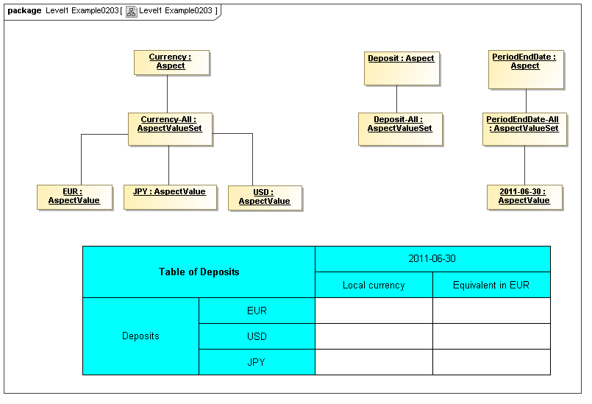
пакет Уровень 1 Пример 0203 [Уровень 1 Пример 0203]

Валюта: Аспект
Валюта – Все:
Набор значений аспекта
ЕВРО: Значение аспекта
JPY: Значение аспекта
USD: Значение аспекта
Депозит: Аспект
Депозит – Все:
Набор значений аспекта
Дата окончания периода: Аспект
Дата окончания периода - Все: Набор значений аспекта
2011-06-30: Значение аспекта

Таблица депозитов |  | 2011-06-30
 |  | Местная валюта | Эквивалент в евро
Депозиты | EUR
Депозиты | USD
Депозиты | YPY

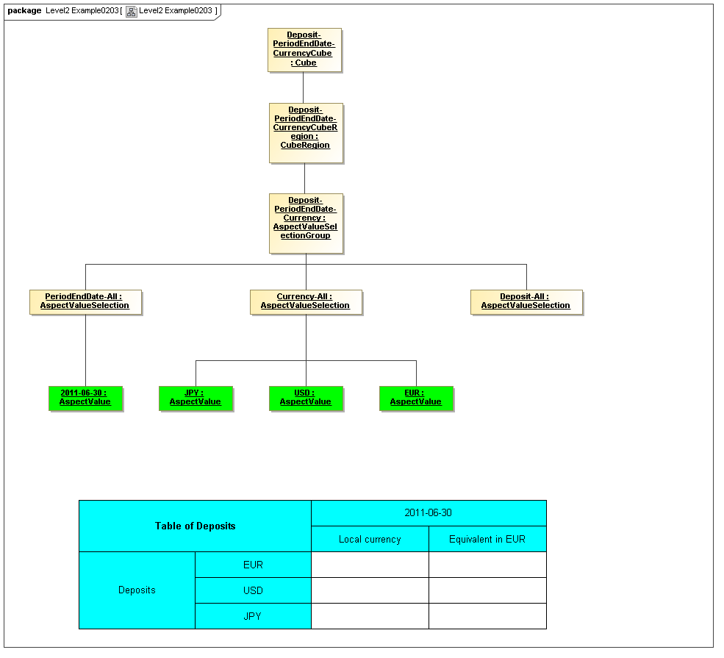
пакет Уровень 2 Пример 0203 [Уровень 2 Пример 0203]

Депозит – Дата окончания периода – Куб Валюты: Куб
Депозит – Дата окончания периода – Регион куба Валюты: Регион куба
Депозит – Дата окончания периода –Валюта: Группа выбора значения аспекта
Депозит – Дата окончания периода –Валюта: Выбор значения аспекта
Валюта – Все: Выбор значения аспекта
Депозит – Все: Выбор значения аспекта
2011-06-30: Значение аспекта
JPY: Значение аспекта
USD: Значение аспекта
ЕВРО: Значение аспекта

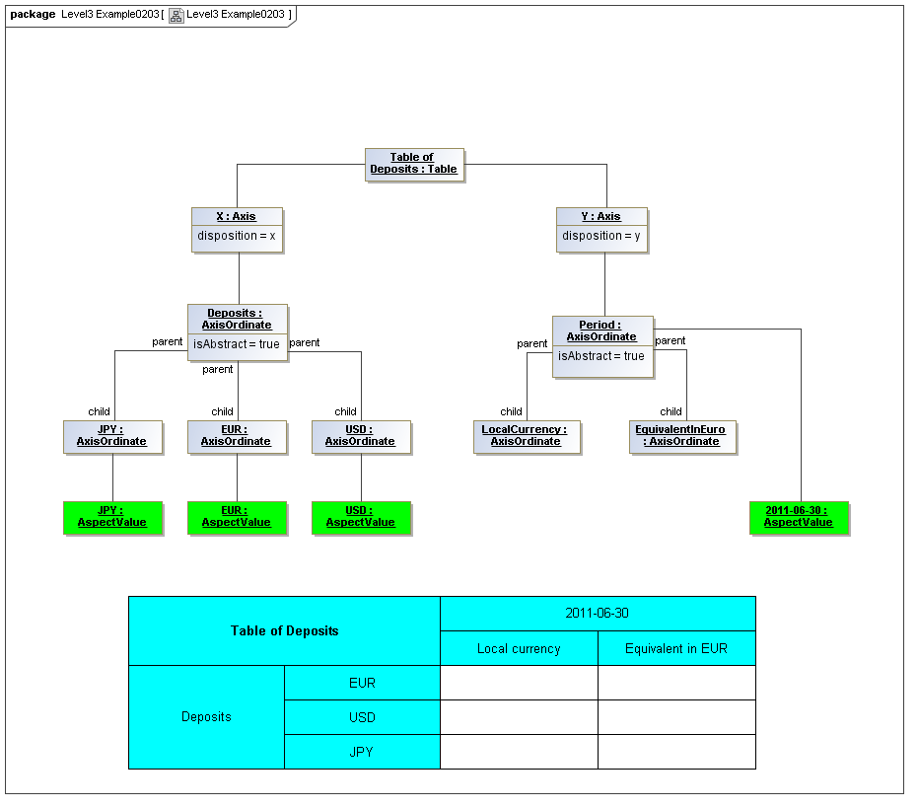
пакет Уровень 3 Пример 0203 [Уровень 3 Пример 0203]

Таблица депозитов: Таблица
Х: Ось
диспозиция = х
Депозиты: Ось ординат
абстрактное значение = истина
родительский элемент
дочерний элемент
Период: Ось ординат
абстрактное значение = истина
JPY: Ось ординат

Местная валюта: Ось ординат

Эквивалент в евро: Ось ординат

2011-06-30: Значение аспекта
JPY: Значение аспекта
USD: Значение аспекта
ЕВРО: Значение аспекта

A.2.6 Финансовые отчеты
Соответствуют отчетам, которые составляются в соответствии с GAAP США или МСФО.
Ось у (строки) включает в себя:

A.2.6.1 Пример таблицы 0301
- ось выбора, представляющая роль расширенной ссылки (график) баланса, и
- ось отношений концепта, представляющая иерархию концепта согласно базе ссылок (данная форма представлений использовалась для примеров 2010 года), в рамках графиков (ролей расширенной ссылки) представления базы ссылок согласно желаемому представлению графика.
График в данных примерах предположительно создается исходя из типа необходимого отчета, представляющего информацию DTS, относящуюся к фактам (поскольку данное отношение обусловлено фактом, определяющим тип формы отчета), а иерархия элементов строк представляет информацию, не являющуюся фактами (из DTS). Имена концепта в балансе должны указываться для предшествующих элементов, вне зависимости от того, имеют ли значения концепты, расположенные между корневым и последующими элементами, указанными в отчете.
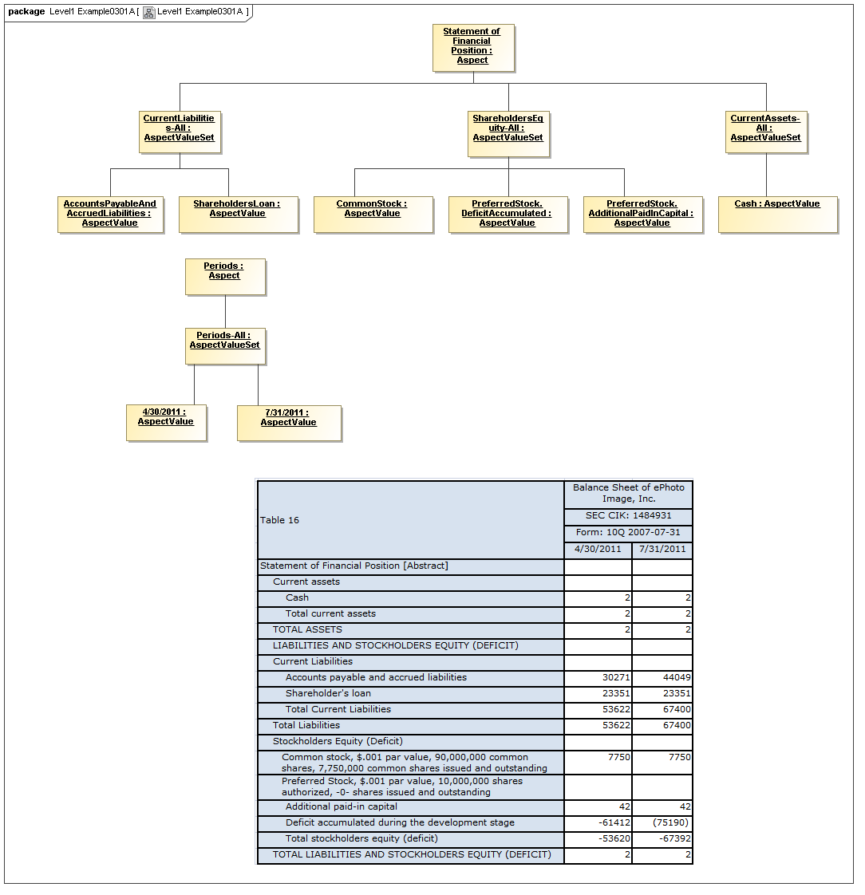
пакет Уровень 1 Пример 0301А [Уровень 1 Пример 0301А]

Отчет о финансовом положении: Аспект
Текущие обязательства – Все: Набор значений аспекта
Доли участия акционеров – Все: Набор значений аспекта
Текущие активы – Все: Набор значений аспекта
Кредиторская задолженность и начисленные обязательства: Значение аспекта
Займы акционеров: Значение аспекта
Обыкновенные акции: Значение аспекта
Привилегированные акции, накопленная задолженность: Значение аспекта
Привилегированные акции, дополнительный оплаченный капитал: Значение аспекта
Наличные средства: Значение аспекта
Периоды: Аспект
Периоды – Все: Набор значений аспекта
4/30/2011: Значение аспекта
7/31/2011: Значение аспекта

Таблица 16 | Баланс компании ePhoto Image, Inc.
Таблица 16 | Идентификационный код SEC: 1484931
Таблица 16 | Форма: 10Q 2007-07-31
Таблица 16 | 4/30/2011 | 7/31/2011
Отчет о финансовом положении (выписка)
Текущие активы
Наличные средства | 2 | 2
Итого наличных средств | 2 | 2
ИТОГО АКТИВЫ | 2 | 2
ОБЯЗАТЕЛЬСТВА И ДОЛИ УЧАСТИЯ АКЦИОНЕРОВ (ЗАДОЛЖЕННОСТЬ)
Текущие обязательства
Кредиторская задолженность и накопленные обязательства | 30271 | 44049
Займы акционеров | 23351 | 23351
Общая сумма текущих обязательств | 53622 | 67400
Общая сумма обязательств | 53622 | 67400
Доля участия акционеров (задолженность)
Обыкновенные акции, номинальной стоимостью 0,001 долл. США каждая, 90 000 000 обыкновенных акций, 7 750 000 обыкновенных акций выпущены и не оплачены | 7750 | 7750
Привилегированные акции, номинальной стоимостью 0,001 долл. США каждая, 10 000 000 разрешенных к выпуску акций, -0- акций выпущено и не оплачено
Дополнительный оплаченный капитал | 42 | 42
Задолженность, накопленная на этапе развития | - 61412 | (75190)
Общая сумма доли участия акционеров (задолженность) | - 53620 | - 67392
ОБЩАЯ СУММА ОБЯЗАТЕЛЬСТВ И ДОЛЕЙ УЧАСТИЯ АКЦИОНЕРОВ (ЗАДОЛЖЕННОСТЬ) | 2 | 2

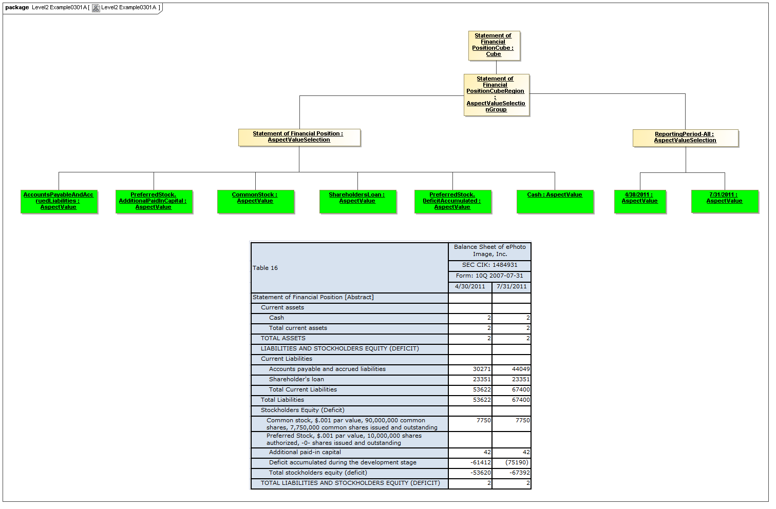
пакет Уровень 2 Пример 0301А [Уровень 2 Пример 0301А]

Отчет о финансовом положении Куб: Куб
Отчет о финансовом положении Регион куба: Регион куба
Группа выбора значения аспекта
Отчет о финансовом положении: Выбор значения аспекта
Отчетный период – Все: Выбор значения аспекта
Кредиторская задолженность и накопленные обязательства: Значение аспекта
Привилегированные акции, дополнительный оплаченный капитал: Значение аспекта
Обыкновенные акции: Значение аспекта
Займы акционеров: Значение аспекта
Привилегированные акции, накопленная задолженность: Значение аспекта
Наличные: Значение аспекта
4/30/2011: Значение аспекта
7/31/2011: Значение аспекта

Таблица 16 | Баланс компании ePhoto Image, Inc.
Таблица 16 | Идентификационный код SEC: 1484931
Таблица 16 | Форма: 10Q 2007-07-31
Таблица 16 | 4/30/2011 | 7/31/2011
Отчет о финансовом положении (выписка)
Текущие активы
Наличные средства | 2 | 2
Итого наличных средств | 2 | 2
ИТОГО АКТИВЫ | 2 | 2
ОБЯЗАТЕЛЬСТВА И ДОЛИ УЧАСТИЯ АКЦИОНЕРОВ (ЗАДОЛЖЕННОСТЬ)
Текущие обязательства
Кредиторская задолженность и накопленные обязательства | 30271 | 44049
Займы акционеров | 23351 | 23351
Общая сумма текущих обязательств | 53622 | 67400
Общая сумма обязательств | 53622 | 67400
Доля участия акционеров (задолженность)
Обыкновенные акции, номинальной стоимостью 0,001 долл. США каждая, 90 000 000 обыкновенных акций, 7 750 000 обыкновенных акций выпущены и не оплачены | 7750 | 7750
Привилегированные акции, номинальной стоимостью 0,001 долл. США каждая, 10 000 000 разрешенных к выпуску акций, -0- акций выпущено и не оплачено
Дополнительный оплаченный капитал | 42 | 42
Задолженность, накопленная на этапе развития | - 61412 | (75190)
Общая сумма доли участия акционеров (задолженность) | - 53620 | - 67392
ОБЩАЯ СУММА ОБЯЗАТЕЛЬСТВ И ДОЛЕЙ УЧАСТИЯ АКЦИОНЕРОВ (ЗАДОЛЖЕННОСТЬ) | 2 | 2

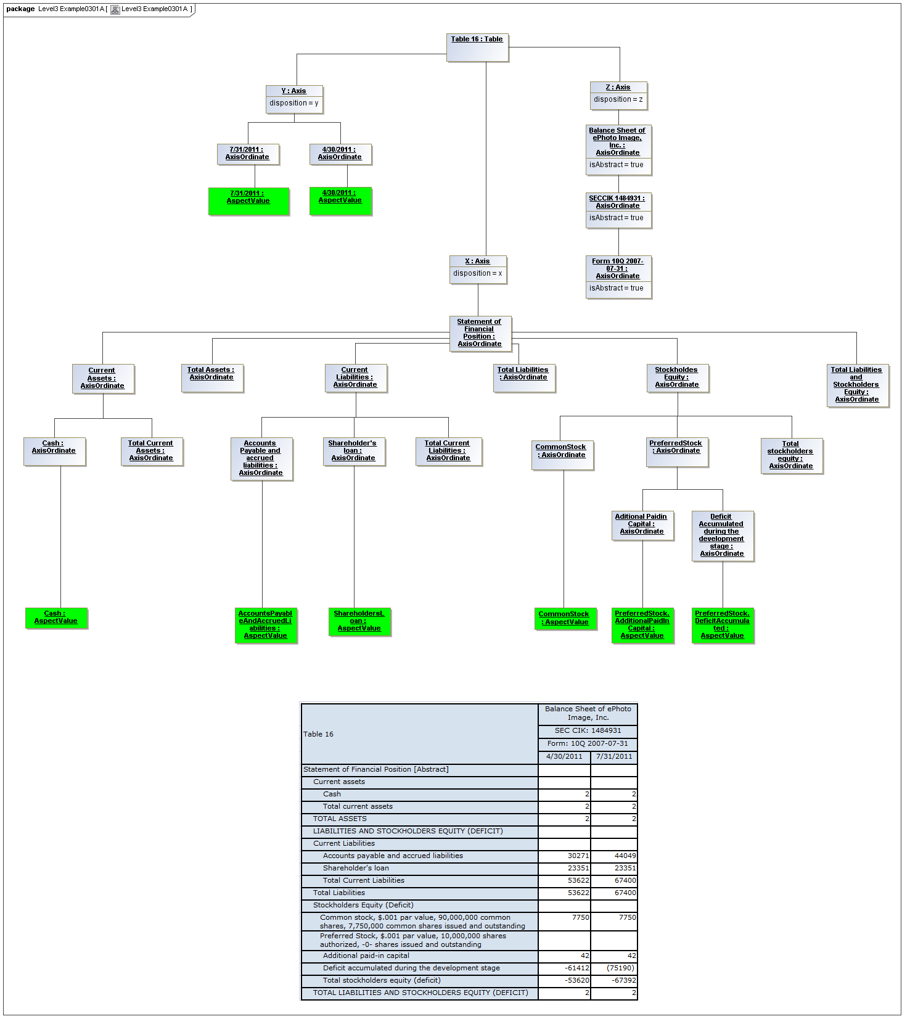
пакет Уровень 3 Пример 0301А [Уровень 3 Пример 0301А]

Таблица 16: Таблица
У: Ось
диспозиция = у
7/31/2011: Ось ординат
4/30/2011: Ось ординат
7/31/2011: Значение аспекта
4/30/2011: Значение аспекта
Баланс компании ePhoto Image, Inc.: Ось ординат
абстрактное значение = истина
Идентификационный код SEC: 1484931:
Ось ординат
Форма: 10Q 2007-07-31
Ось ординат
абстрактное значение = истина
Отчет о финансовом положении: Ось ординат
Текущие активы: Ось ординат
Итого активы: Ось ординат
Текущие обязательства: Ось ординат
Общая сумма обязательств: Ось ординат
Доли участия акционеров: Ось ординат
Общая сумма обязательств и доля участия акционеров: Ось ординат
Наличные: Ось ординат
Общая сумма текущих активов: Ось ординат
Кредиторская задолженность и накопленные обязательства: Ось ординат
Займы акционеров: Ось ординат
Общая сумма текущих обязательств: Ось ординат
Обыкновенные акции: Ось ординат
Привилегированные акции: Ось ординат
Общая сумма доли участия акционеров: Ось ординат
Дополнительный оплаченный капитал: Ось ординат
Задолженность, накопленная на этапе развития: Ось ординат
Наличные: Значение аспекта
Кредиторская задолженность и накопленные обязательства: Значение аспекта
Займы акционеров: Значение аспекта
Обыкновенные акции: Значение аспекта
Привилегированные акции и Дополнительный оплаченный капитал: Значение аспекта
Привилегированные акции и накопленная задолженность: Значение аспекта

Таблица 16 | Баланс компании ePhoto Image, Inc.
Таблица 16 | Идентификационный код SEC: 1484931
Таблица 16 | Форма: 10Q 2007-07-31
Таблица 16 | 4/30/2011 | 7/31/2011
Отчет о финансовом положении (выписка)
Текущие активы
Наличные средства | 2 | 2
Итого наличных средств | 2 | 2
ИТОГО АКТИВЫ | 2 | 2
ОБЯЗАТЕЛЬСТВА И ДОЛИ УЧАСТИЯ АКЦИОНЕРОВ (ЗАДОЛЖЕННОСТЬ)
Текущие обязательства
Кредиторская задолженность и накопленные обязательства | 30271 | 44049
Займы акционеров | 23351 | 23351
Общая сумма текущих обязательств | 53622 | 67400
Общая сумма обязательств | 53622 | 67400
Доля участия акционеров (задолженность)
Обыкновенные акции, номинальной стоимостью 0,001 долл. США каждая, 90 000 000 обыкновенных акций, 7 750 000 обыкновенных акций выпущены и не оплачены | 7750 | 7750
Привилегированные акции, номинальной стоимостью 0,001 долл. США каждая, 10 000 000 разрешенных к выпуску акций, -0- акций выпущено и не оплачено
Дополнительный оплаченный капитал | 42 | 42
Задолженность, накопленная на этапе развития | - 61412 | (75190)
Общая сумма доли участия акционеров (задолженность) | - 53620 | - 67392
ОБЩАЯ СУММА ОБЯЗАТЕЛЬСТВ И ДОЛЕЙ УЧАСТИЯ АКЦИОНЕРОВ (ЗАДОЛЖЕННОСТЬ) | 2 | 2

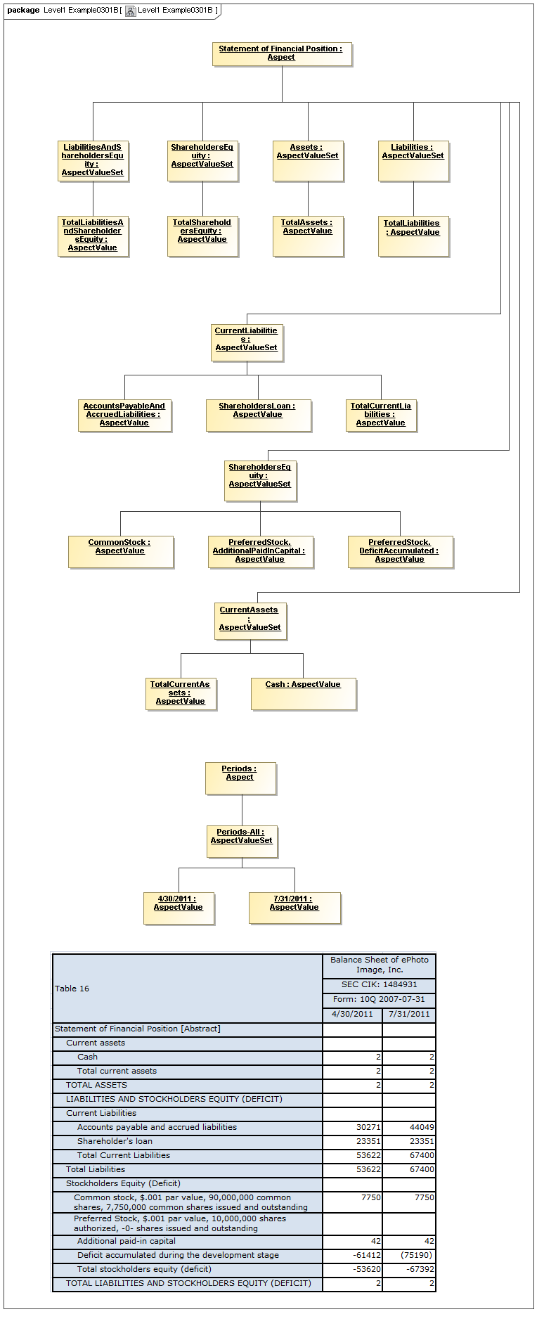
пакет Уровень 1 Пример 0301В [Уровень 1 Пример 0301В]
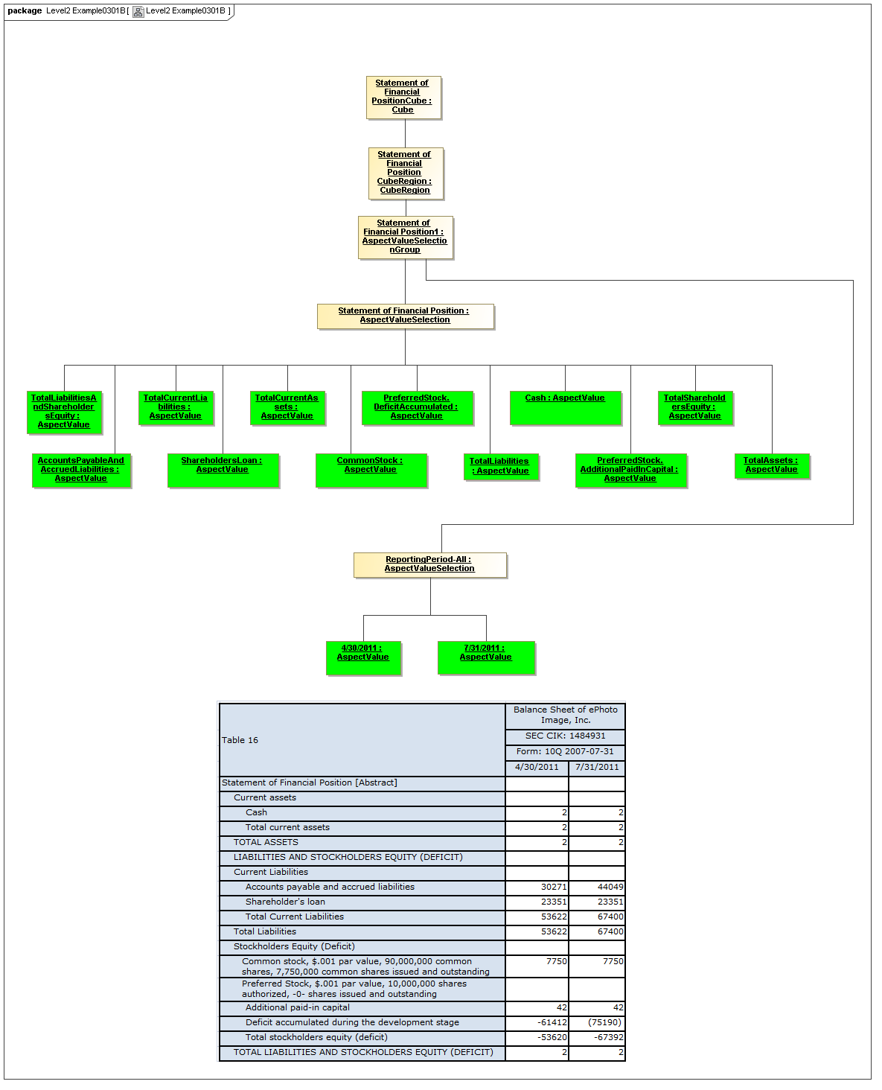
пакет Уровень 2 Пример 0301В [Уровень 2 Пример 0301В]
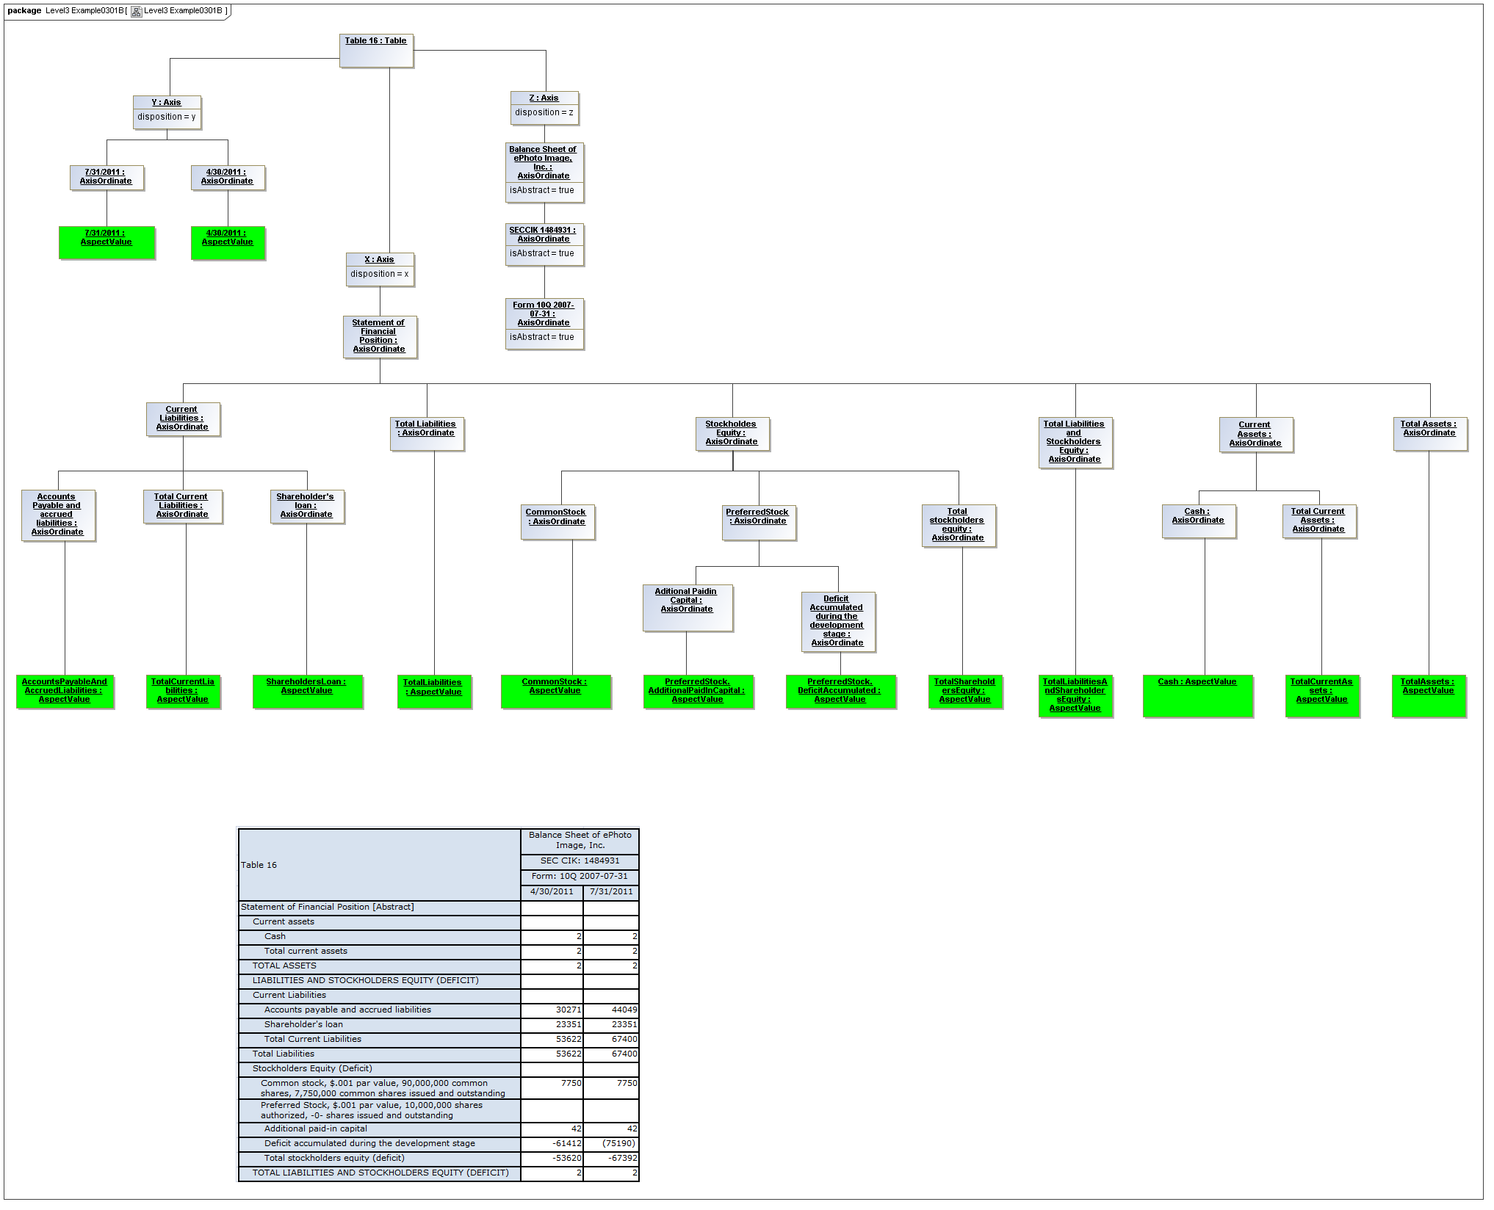
пакет Уровень 3 Пример 0301В [Уровень 3 Пример 0301В]

A.2.6.2 Пример таблицы 0302
Баланс. Столбцы отражают периоды. Строки представляют иерархию базы ссылок концептов в роли расширенной ссылки баланса. В данном примере роль расширенной ссылки известна заранее.
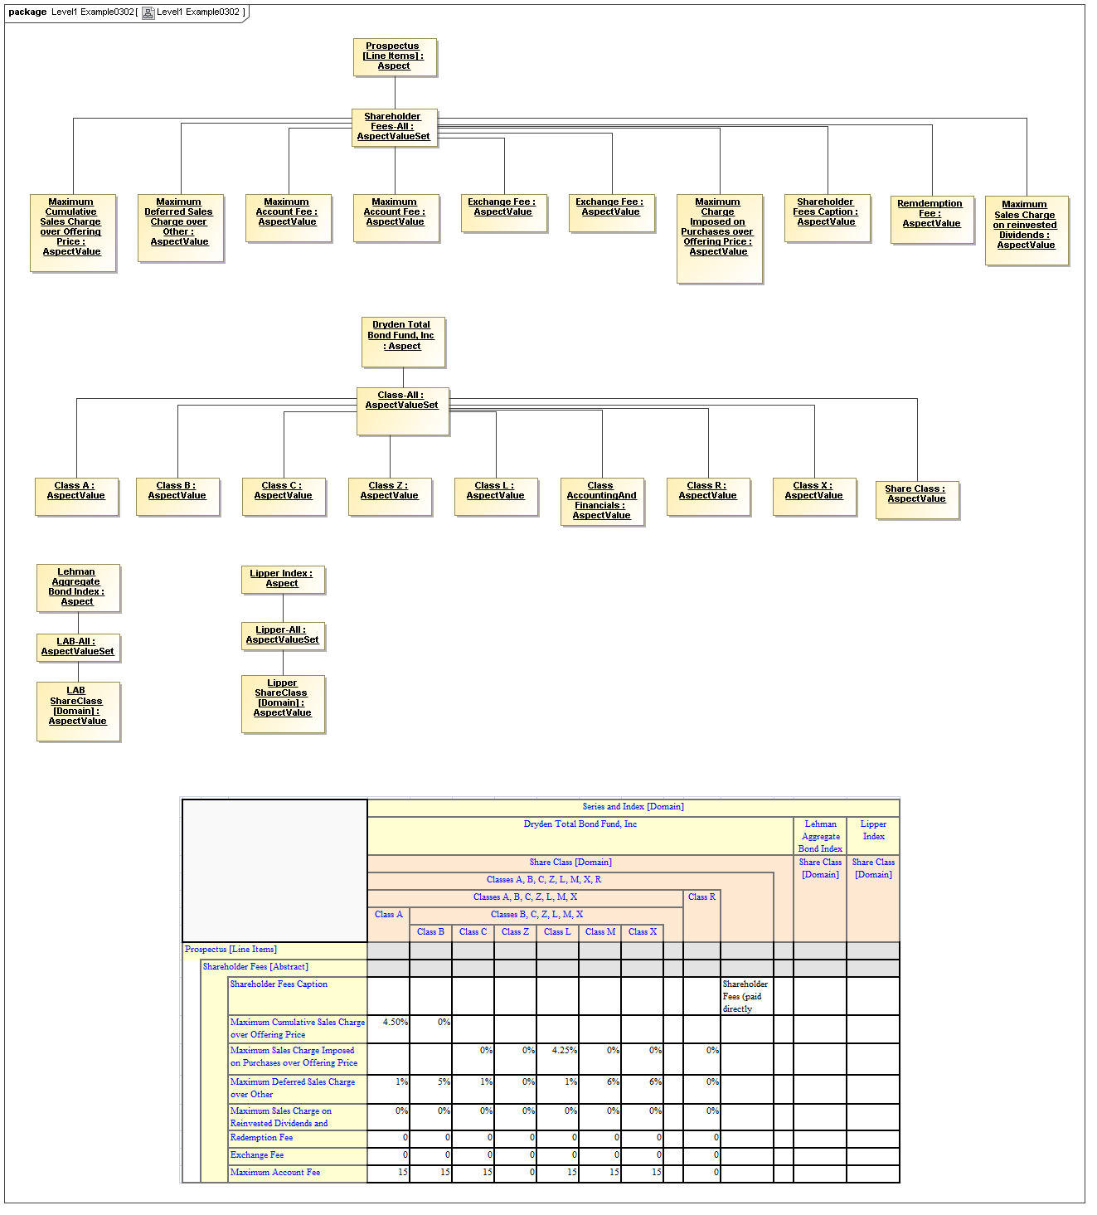
пакет Уровень 1 Пример 0302 [Уровень 1 Пример 0302]

Проспект [Линейный пункт]: Аспект
Взносы акционеров в уставный капитал: Все – Набор значений аспекта
Максимальная сумма сбора с совокупных продаж, начисляемого на цену предложения: Значение аспекта
Максимальная сумма сбора с отложенных продаж, начисляемого на другие платежи: Значение аспекта
Максимальная сумма сбора со счета: Значение аспекта
Комиссия за обмен валют: Значение аспекта
Максимальная сумма сбора с покупки, начисляемого на цену предложения: Значение аспекта
Предельная сумма взносов акционеров в уставный капитал: Значение аспекта
Сбор с погашения: Значение аспекта
Максимальная сумма сбора с продаж, начисляемая на повторно инвестированные дивиденды: Значение аспекта
Dryden Total Bond Fund, Inc.: Аспект
Класс – Все: Набор значений аспекта
Класс А: Значение аспекта
Класс Учет и финансовая отчетность: Значение аспекта
Класс акций: Значение аспекта
Совокупный индекс облигаций Lehman (LAB): Аспект
LAB – Все: Набор значений аспекта
Класс акций LAB [Домен]: Значение аспекта
Индекс Lipper: Аспект
Lipper – Все: Набор значений аспекта
Класс акций Lipper [Домен]: Значение аспекта
Серия и индекс [Домен]
Совокупный индекс облигаций Lehman
Класс акций [Домен]
Индекс Lipper

Класс акций [Домен]
Dryden Total Bond Fund, Inc.: Аспект
Класс акций [Домен]
Классы A, B, C, Z, L, M, X, R
Проспект [Линейный пункт]
Взносы акционеров [выписка]
Предельная сумма взносов акционеров в уставный капитал
Максимальная сумма сбора с совокупных продаж, начисляемого на цену предложения
Максимальная сумма сбора с покупки, начисляемого на цену предложения
Максимальная сумма сбора с отложенных продаж, начисляемого на другие платежи
Максимальная сумма сбора с продаж, начисляемая на повторно инвестированные дивиденды и
Сбор с погашения
Комиссия за обмен валют
Максимальная сумма сбора со счета
Взносы акционеров в уставный капитал (выплаченные непосредственно)

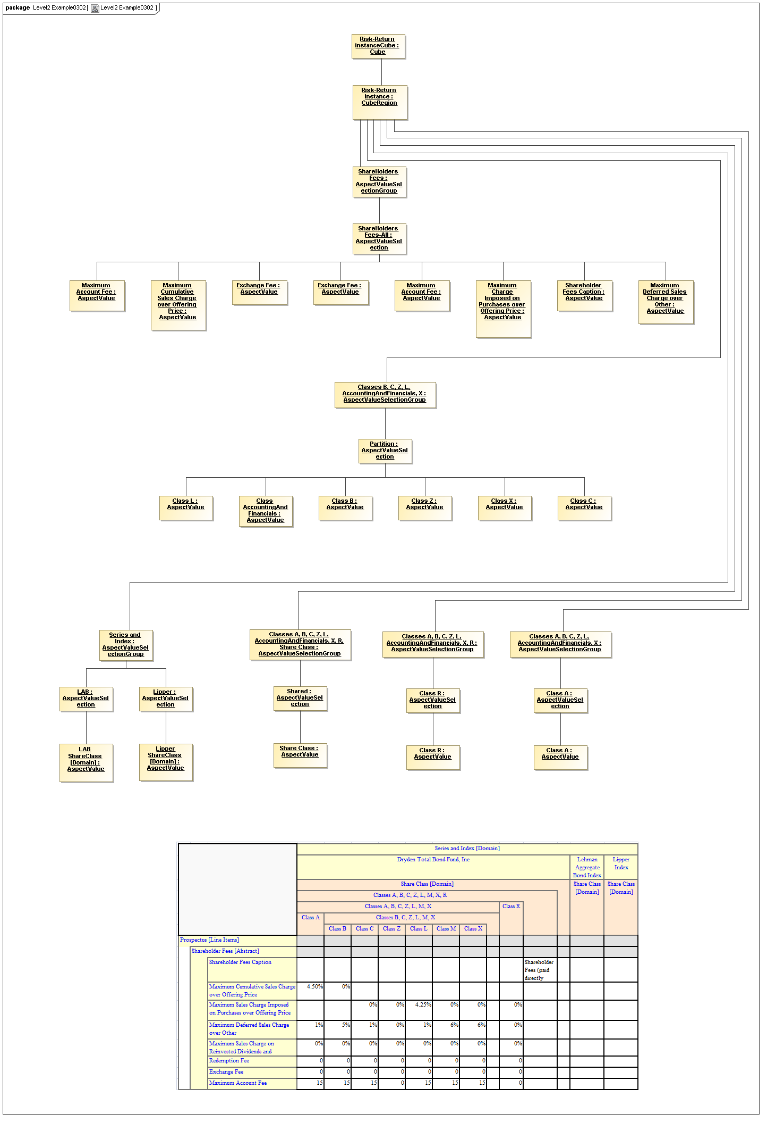
пакет Уровень 2 Пример 0302 [Уровень 2 Пример 0302]

Отчет риск-доход: Куб
Отчет риск-доход: Регион куба

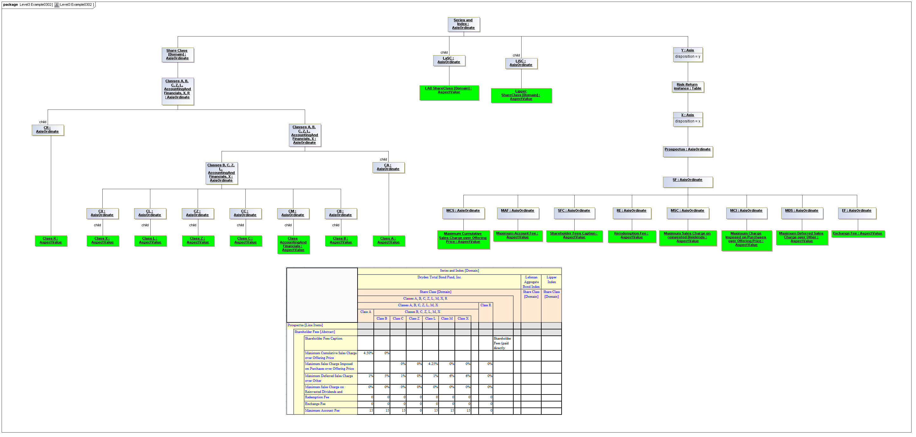
пакет Уровень 3 Пример 0302 [Уровень 3 Пример 0302]

A.2.6.3 Пример таблицы 0303
Отчет риск-доход (частичный) показывает множественные отношения осей.
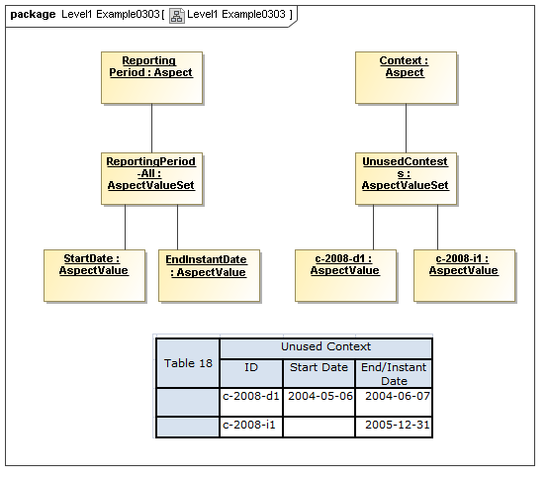
пакет Уровень 1 Пример 0303 [Уровень 1 Пример 0303]

Период отчета: Аспект
Период отчета – Все: Набор значений аспекта
Дата начала: Значение аспекта
Дата окончания отчетного периода: Значение аспекта
Контекст: Аспект
Неиспользованный контекст: Набор значений аспекта
с-2008-d1: Значение аспекта
с-2008-i1: Значение аспекта

Таблица 18 | Неиспользованный контекст
Таблица 18 | Идентификатор | Дата начала | Дата окончания отчетного периода
 | с-2008-d1 | 2004-05-06 | 2004-06-07
 | с-2008-i1 |  | 2005-12-31

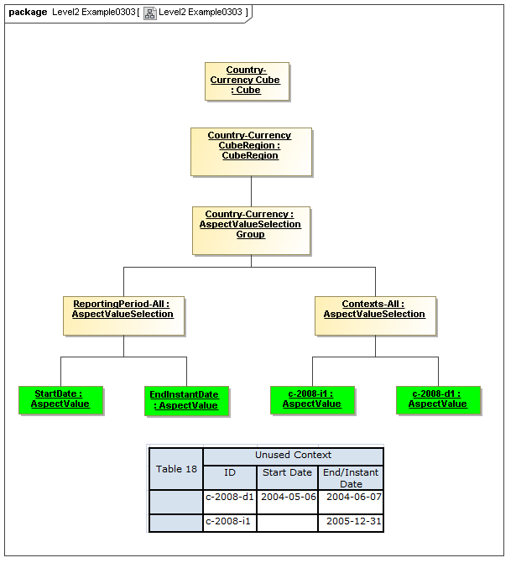
пакет Уровень 2 Пример 0303 [Уровень 2 Пример 0303]

Страна – Валюта Куб: Куб
Страна – Валюта Регион куба: Регион куба
Страна – Валюта: Группа выбора значения аспекта
Отчетный период – Все: Выбор значения аспекта
Дата начала: Значение аспекта
Дата окончания отчетного периода: Значение аспекта
Контекст – Все: Выбор значения аспекта
с-2008-d1: Значение аспекта

Таблица 18 | Неиспользованный контекст
Таблица 18 | Идентификатор | Дата начала | Дата окончания отчетного периода
 | с-2008-d1 | 2004-05-06 | 2004-06-07
 | с-2008-i1 |  | 2005-12-31

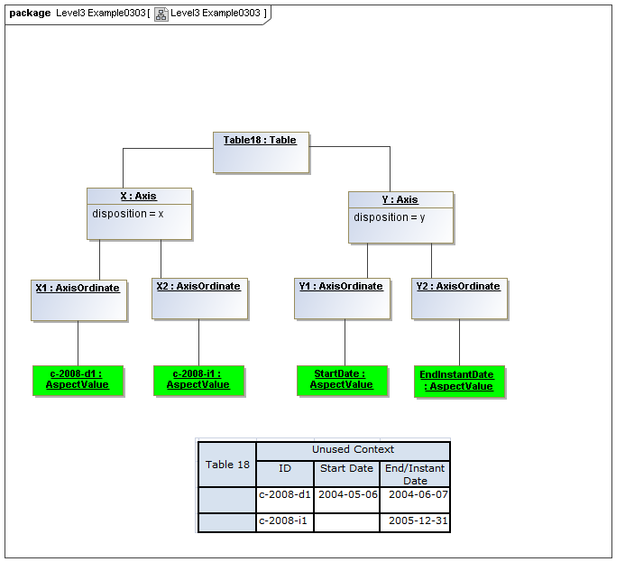
пакет Уровень 3 Пример 0303 [Уровень 3 Пример 0303]
Ось у представляет базу ссылок. В представленном примере отчетов RR использовались стандартные роли ссылок, поэтому хранение динамических отчетов (которые предусмотрены GAAP США) не требуется.
Ось х представляет два измерения двумя осями (декартово произведение возможностей элементов, когда не занятые комбинации не указываются, поскольку лишь некоторые из них имеют значение).

A.2.7 Отчеты о неиспользованных контекстах
Сообщения о неиспользованных контекстах (Эти отчеты не являются отчетами о фактах в общепринятом смысле, тем не менее, они предусмотрены требованиями GAAP США, МСФО и SBR-NL)

A.3 Отчеты Глобального регистра
Требуют применения открытой оси, за счет чего строки определяют участвующие кортежи в отчете ГР, которые содержат необходимый контент, учитывая их расположение. В отчетах используется ось выбора, позволяющая установить наличие таких кортежей.

A.3.1 Пример таблицы 0401
Отчет Глобального регистра по оборотно-сальдовой ведомости (отражающий сальдо сайта XII по пробному файлу BP_trial_balance.xml).
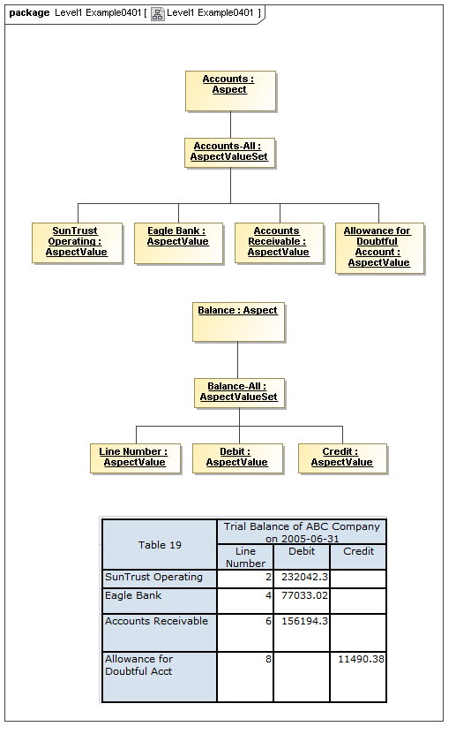
пакет Уровень 1 Пример 0401 [Уровень 1 Пример 0401]

Счета: Аспект
Счета – Все: Набор значений аспекта
Sun Trust Operating: Значение аспекта
Банк Eagle Bank: Значение аспекта
Дебиторская задолженность: Значение аспекта
Резерв на сомнительную задолженность: Значение аспекта
Баланс: Аспект
Баланс – Все: Набор значений аспекта
Номер строки: Значение аспекта
Дебет: Значение аспекта
Кредит: Значение аспекта

Таблица 19 | Оборотно-сальдовая ведомость компании ABC от 2005-06-31
Таблица 19 | Номер строки | Дебет | Кредит
Sun Trust Operating | 2 | 232042,3
Банк Eagle Bank | 4 | 77033,02
Дебиторская задолженность | 6 | 156194,3
Резерв на сомнительную задолженность | 8 |  | 11490,38

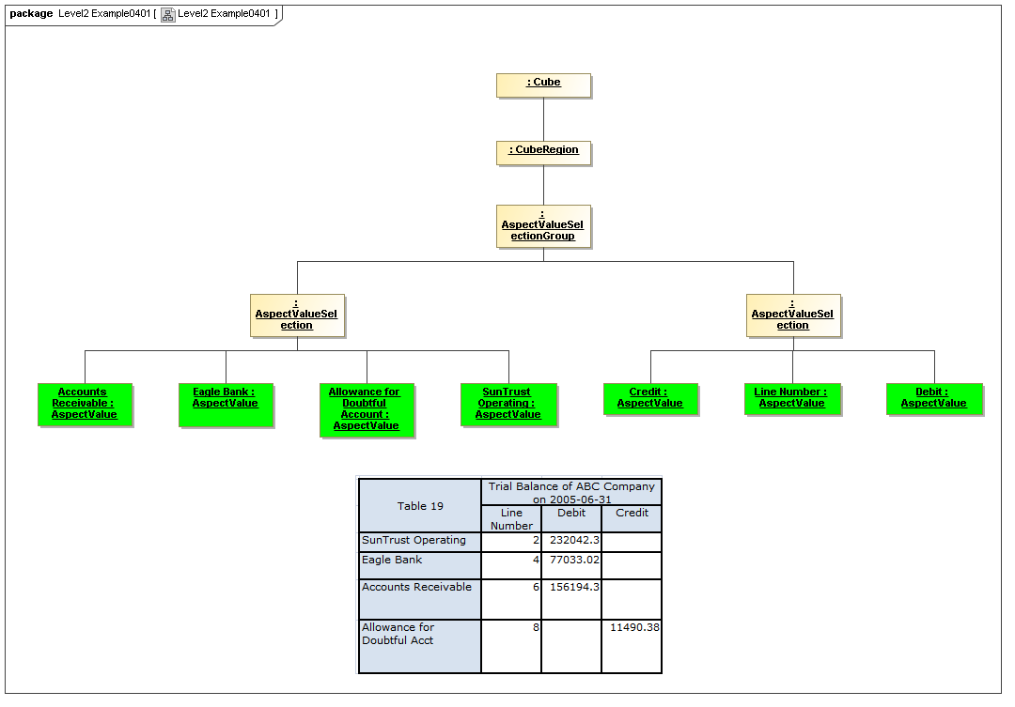
пакет Уровень 2 Пример 0401 [Уровень 2 Пример 0401]

Куб
Регион куба
Группа выбора значения аспекта
Выбор значения аспекта
Дебиторская задолженность: Значение аспекта
Банк Eagle Bank: Значение аспекта
Резерв на сомнительную задолженность: Значение аспекта
Sun Trust Operating: Значение аспекта
Кредит: Значение аспекта
Номер строки: Значение аспекта
Дебет: Значение аспекта

Таблица 19 | Оборотно-сальдовая ведомость компании ABC от 2005-06-31
Таблица 19 | Номер строки | Дебет | Кредит
Sun Trust Operating | 2 | 232042,3
Банк Eagle Bank | 4 | 77033,02
Дебиторская задолженность | 6 | 156194,3
Резерв на сомнительную задолженность | 8 |  | 11490,38

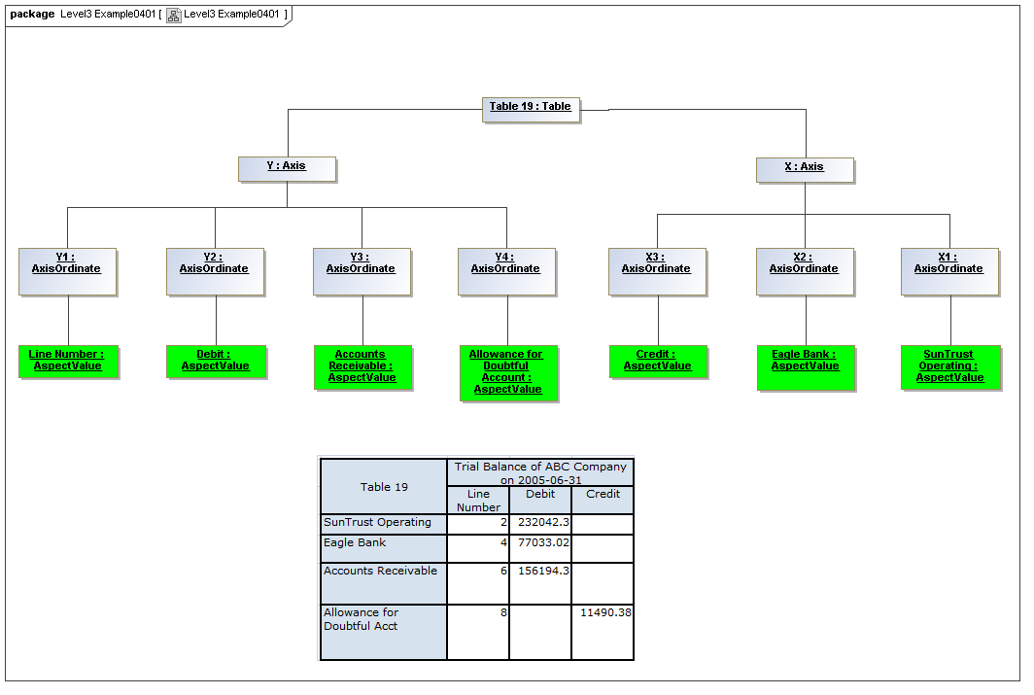
пакет Уровень 3 Пример 0401 [Уровень 3 Пример 0401]

A.3.2 Пример таблицы 0402
Отчет о состоянии активов Глобального регистра (отражает бухгалтерскую и налоговую амортизацию сайта XII по пробному файлу BP_FixedAssetList.xml).
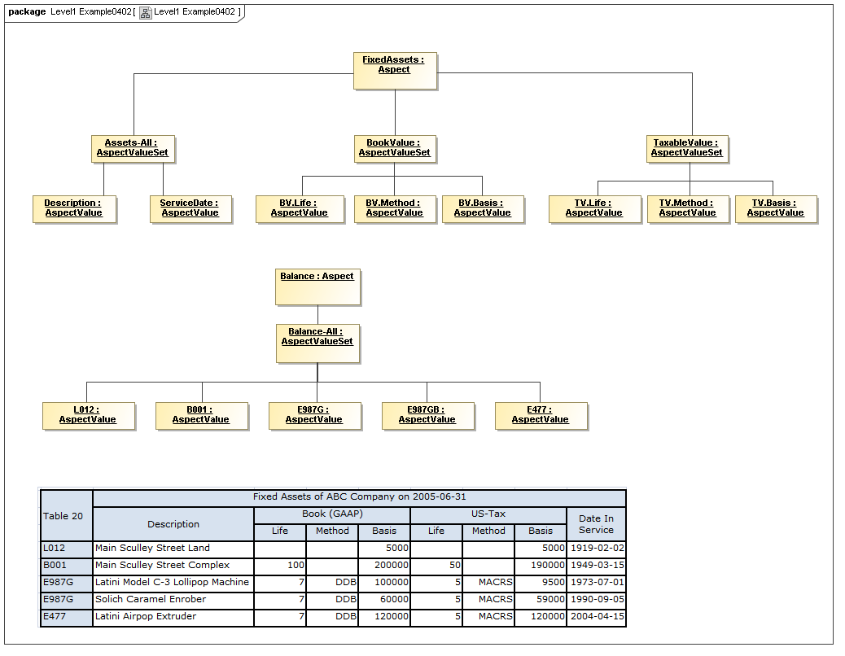
пакет Уровень 1 Пример 0402 [Уровень 1 Пример 0402]

Основные средства: Аспект
Активы – все: Набор значений аспекта
Описание: Значение аспекта
Дата услуги: Значение аспекта
Балансовая стоимость: Значение аспекта
Срок эксплуатации B.V.: Значение аспекта
Метод B.V.: Значение аспекта
База B.V.: Значение аспекта
Налогооблагаемое значение: Значение аспекта
Срок эксплуатации Т.V.: Значение аспекта
Метод Т.V.: Значение аспекта
База Т.V.: Значение аспекта
Баланс: Аспект
Баланс – Все: Набор значений аспекта

Таблица 20 | Основные средства компании АВС по состоянию на 2005-06-31
Таблица 20 | Описание | Балансовая стоимость (GAAP) |  |  | Налог США |  |  | Дата ввода в эксплуатацию
Таблица 20 | Описание | Срок эксплуатации | Метод | База | Срок эксплуатации | Метод | База | Дата ввода в эксплуатацию
L012 | Земельный участок на улице Мейн Скулли |  |  | 5000 |  |  | 5000 | 1919-02-02
B001 | Комплекс на улице Мейн Скулли | 100 |  | 200000 | 50 |  | 190000 | 1994-03-15
E987G | Станок для производства леденцовой карамели, модель С-3 Латини | 7 | DDB | 100000 | 5 | MARCS | 9500 | 1973-08-01
E987G | Машина для глазировки карамели Солич | 7 | DDB | 60000 | 5 | MARCS | 59000 | 1990-09-05
E477 | Формовочная машина Латини | 7 | DDB | 120000 | 5 | MARCS | 120000 | 2004-04-15

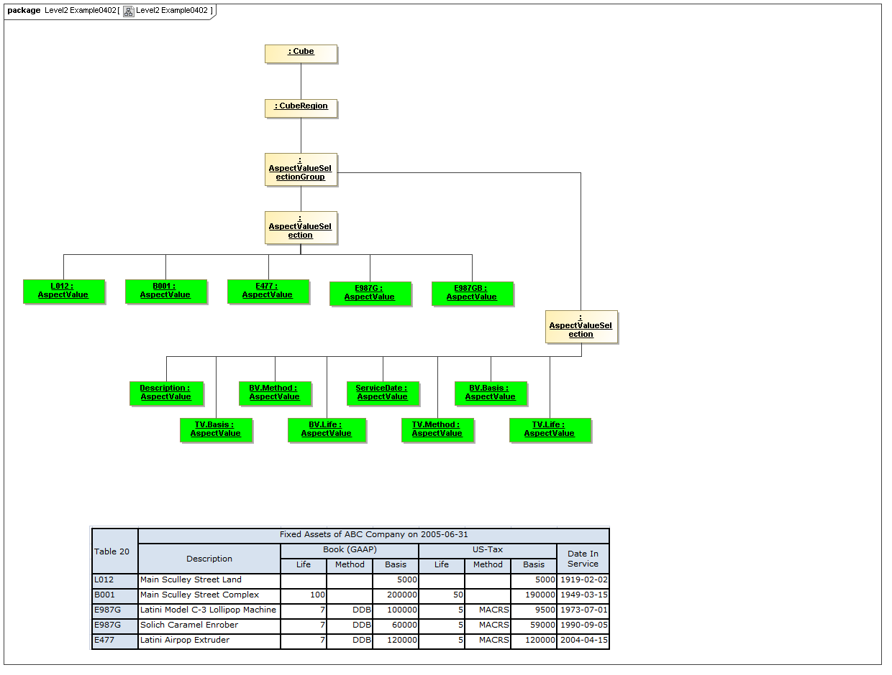
пакет Уровень 2 Пример 0402 [Уровень 2 Пример 0402]
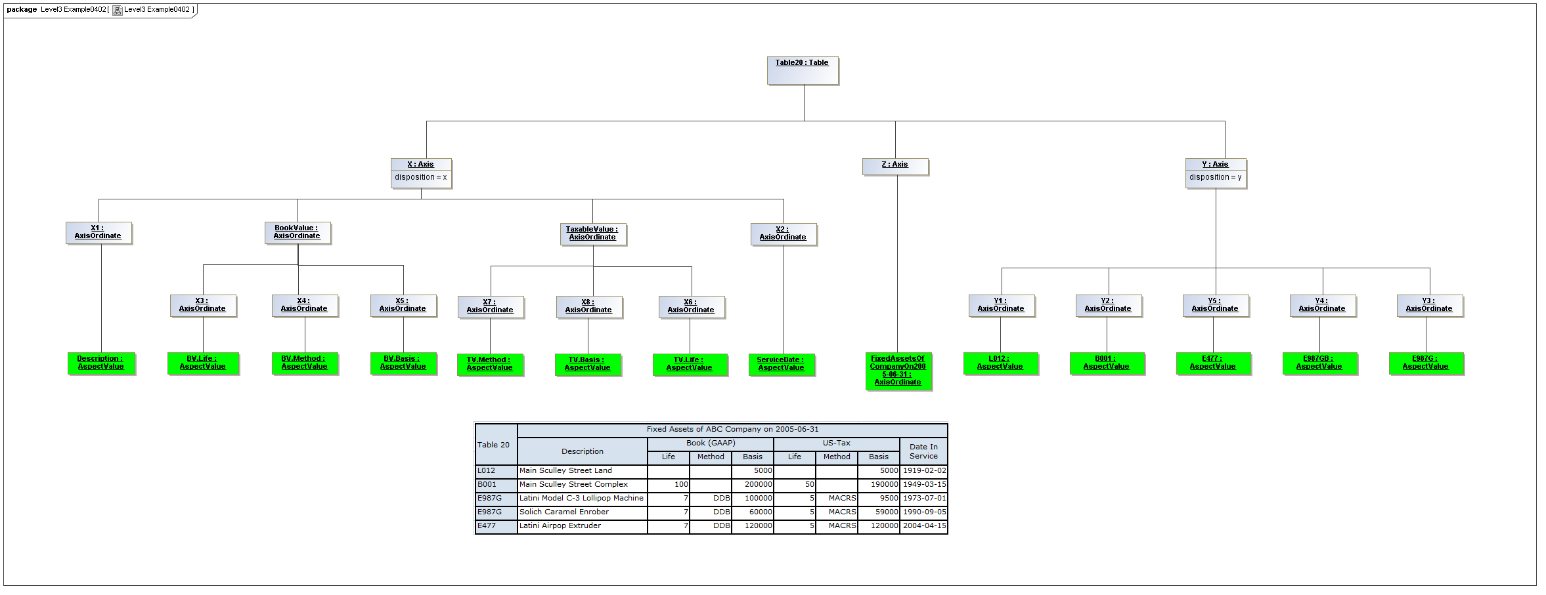
пакет Уровень 3 Пример 0402 [Уровень 3 Пример 0402]

Приложение В Ссылки
DIMENSIONS
XBRL International Inc. «Измерения XBRL 1.0»
Игнасио Эрнандес-Рос и Хью Уоллис (Ignacio Hernández-Ros, Hugh Wallis).
(См. http://www.xbrl.org/Specification/XDT-REC-2006-09-18.htm)
FORMULA
XBRL International Inc.. «Обзор формулы XBRL 1.0»
Герм Фишер (Herm Fischer).
(См. http://xbrl.org/WGN/XBRL-formula-overview/PWD-2011-12-21/XBRL-formula-overview-WGN-PWD-2011-12-21.html)
GLOBALLEDGER
XBRL International Inc. «Концепция Глобального регистра XBRL»
Жанлука Гарбеллотто (Gianluca Garbellotto).
(См http://xbrl.org/int/gl/2007-04-17/GLFramework-REC-2007-04-17.htm)
MDLBUSINFOXBRL
Чарльз Хоффман (Charles Hoffman), CPA. «Моделирование деловой информации с использованием XBRL»
Чарльз Хоффман (Charles Hoffman), CPA.
(См. http://xbrl.squarespace.com/storage/ModelingBusinessInformationUsingXBRL-2011-08-05.pdf)
MDLBUSINFOXBRLDIAG
Чарльз Хоффман (Charles Hoffman), CPA. «Моделирование деловой информации с использованием XBRL, с приложением детализованной схемы»
Чарльз Хоффман (Charles Hoffman), CPA.
(См. http://www.xbrlsite.com/US-GAAP-2011/LogicalModel/SEC-LogicalModel-2011-06-04.pdf)
OMGCWM
Object Management Group, Inc. «Общая метамодель хранилища данных 1.1»
(См. http://www.omg.org/spec/CWM/1.1/PDF/)
TABLELINKBASE
XBRL International Inc.. «Обзор таблицы базы ссылок 1.0»
Герм Фишер и Виктор Морилла (Herm Fischer, Victor Morilla).
(См. http://xbrl.org/WGN/table-linkbase-overview/PWD-2011-12-21/table-linkbase-overview-WGN-PWD-2011-12-21.html)
VERSIONING
XBRL International Inc. «Обзор управления версиями 1.0»
Герм Фишер (Herm Fischer).
(См. http://xbrl.org/WGN/versioning-overview/PWD-2011-10-19/versioning-overview-WGN-PWD-2011-10-19.html)
XBRL 2.1
XBRL International Inc. «Расширяемый язык деловой отчетности (XBRL) 2.1, включая исправления до 02 июля 2008 г.»
Филлип Энджел, Уолтер Хэмшер, Джефф Шуэтрим, Дэвид ван Кэннон и Хью Уоллис (Phillip Engel, Walter Hamscher, Geoff Shuetrim, David vun Kannon, and Hugh Wallis).
(См. http://www.xbrl.org/Specification/XBRL-RECOMMENDATION-2003-12-31+Corrected-Errata-2008-07-02.htm)
XBRLSECFILINGRATIOS
Конференция XBRL, KU EYCARAT 2011. «Подготовка информации для цепочки создания стоимости: получение аналитических коэффициентов из документации XBRL, направленной SEC».
Роджер Дебресени, дЭри Алессандро, Карстен Фелден, Стефани Фэарвелл и Мацей Пичоки (Roger Debreceny, d'Eri Alessandro, Carsten Felden, Stephanie Farewell, Maciej Piechocki).
(См. http://web.ku.edu/~eycarat/myssi/_pdf/2-Debreceny-XBRL%20Ratios%2020101213.pdf)

Приложение С Статус интеллектуальной собственности (не нормативный раздел)
Настоящий документ и его переводы могут копироваться и предоставляться другим лицам, а производные работы, которые комментируют или объясняют его, а также помогают в его интерпретации, могут предоставляться, копироваться, публиковаться и распространяться (в полном или частичном объеме) без ограничений любого характера, при условии, что вышеуказанное уведомление об авторском праве и настоящий абзац излагаются во всех таких копиях и производных работах. Однако, в настоящий документ нельзя вносить изменения (такие как, например, удаление уведомления об авторском праве или ссылок на XBRL International или организации XBRL), за исключением тех изменений, которые требуются для перевода с английского языка на другие языки. Члены XBRL International соглашаются предоставить определенные лицензии в рамках Политики интеллектуальной собственности XBRL International (www.xbrl.org/legal).
Настоящий документ и содержащаяся в нем информация предоставляются на условиях «как есть» и XBRL INTERNATIONAL ОТКАЗЫВАЕТСЯ ОТ ВСЕХ ГАРАНТИЙ (ПРЯМЫХ ИЛИ ПОДРАЗУМЕВАЕМЫХ), ВКЛЮЧАЯ, БЕЗ ОГРАНИЧЕНИЯ, ГАРАНТИИ ТОГО, ЧТО ИСПОЛЬЗОВАНИЕ ИЗЛАГАЕМОЙ В НАСТОЯЩЕМ ДОКУМЕНТЕ ИНФОРМАЦИИ НЕ НАРУШАЕТ ПРАВА ИЛИ ПОДРАЗУМЕВАЕМЫЕ ГАРАНТИИ КОММЕРЧЕСКОЙ ВЫГОДЫ ИЛИ ПРИГОДНОСТИ ДЛЯ КОНКРЕТНОЙ ЦЕЛИ.
Обращается внимание пользователей настоящего документа на возможность того, что соблюдение или принятие спецификаций XBRL International может потребовать использования изобретения, на которое распространяются патентные права. XBRL International не несет ответственность за указание патентов, в отношении которых для спецификации XBRL International может потребоваться лицензия, или за наведение справок о правовой силе или предмете этих патентов, которые доводятся до его сведения. Спецификации XBRL International носят исключительно потенциальный и консультативный характер. Потенциальные пользователи несут ответственность за свою защиту в отношении ответственности за нарушение патентов. XBRL International не высказывает мнение по поводу правовой силы или предмета прав интеллектуальной собственности или других прав, которые могут быть предъявлены для того, чтобы иметь отношение к реализации или использованию технологии, описанной в настоящем документе, или по поводу того, насколько доступной может быть такая лицензия в рамках таких прав; а также XBRL International не заверяет, что она приложила усилия для установления таких прав. Члены XBRL International соглашаются предоставить определенные лицензии в рамках Политики интеллектуальной собственности XBRL International (www.xbrl.org/legal).

Приложение D Список благодарностей от коллектива авторов (ненормативный раздел)
Настоящий документ было бы невозможно подготовить без вклада многих людей.

Приложение E История создания документа (ненормативный раздел)
Дата | Автор | Подробности
15 мая 2011 г. | Раймонд Лэм (Raymond Lam) | Первоначальный документ.
12 июля 2011 г. | Хью Уоллис (Hugh Wallis) | Обновление (для внутренних целей) для публикации в качестве внутреннего рабочего документа.
10 октября 2011 г. | Раймонд Лэм (Raymond Lam) | Обновление для издания в качестве публичного рабочего документа.
19 октября 2011 г. | Хью Уоллис (Hugh Wallis) | Редакторские правки с исправлением грамматических ошибок, опечаток, приведения в соответствие с правилами правописания британского/американского вариантов, уточнение неточных формулировок.
15 марта 2012 г. | Герм Фишер (Herm Fischer) | Проверка первоначальной версии 2.0.
20 мая 2012 г. | Герм Фишер (Herm Fischer) | Редактирование документов. Обновление ссылок координат или ординат, если они относились к одной оси.

Приложение F Корректировочный лист, включенный в настоящий документ
Это приложение содержит список ошибок, исправленных в этом документе. Он представляет все те исправления опечаток, которые были одобрены Международной рабочей группой по разработке абстрактной модели XBRL, вплоть до 06 июня 2012 года. Гиперссылками на соответствующие обсуждения по электронной почте могут пользоваться только те лица, которые имеют доступ к соответствующим спискам рассылки. Доступ ко внутренним спискам рассылки XBRL ограничивается членами XBRL International Inc.
В настоящем документе отсутствуют опечатки.

